Teknologi Informasi

LAPORAN PENELITIAN

PERANCANGAN SISTEM PAKAR UNTUK DIAGNOSA PENYAKIT GONORE DENGAN MENGGUNAKAN METODE NAÏVE BAYES BERBASIS WEB

TIM PENGUSUL :
Ketua : Teri Ade Putra, S.Kom, M.Kom / NIDN : 1001059001
Anggota :
- Raja Ayu Mahessya, S.Kom, M.Kom/NIDN:1023119001
- Pradani Ayu Widya Purnama, S.Kom, M.Kom/ NIDN:
/1008039301

Reza Suriadinata

UNIVERSITAS PUTRA INDONESIA “YPTK” PADANG 2021
Lembaran Pengesahan Proposal

LEMBARAN PENGESAHAN PENGAJUAN PROPOSAL PENELITIAN PENGABDIAN MASYARAKAT
UNIVERSITAS PUTRA INDONESIA “YPTK” PADANG

Judul

PERANCANGAN SISTEM PAKAR UNTUK DIAGNOSA PENYAKIT GONORE DENGAN MENGGUNAKAN METODE NAÏVE BAYES BERBASIS WEB
Ketua Pelaksana
Nama : Teri Ade Putra S.Kom,M.Kom
NIDN : 1001059001
Pangkat/golongan : Penata(3c)
Jabatan Pendidikan : Dosen
Fakultas : Ilmu Komputer
Jurusan : Teknik Informatika
Email :Teriadeputra@upiyptk.ac.id
No. Telp/HP
Personalia
Anggota Pelaksana : 2org
Anggota I : Raja Ayu Mahessya, S.Kom, M.kom
Anggota II : Pradani Ayu Widya Purnama, S.Kom, M.Kom
Jangka waktu : Satu tahun ( 1 )
Bentuk Kegiatan : Pelatihan dan Uji Kompetensi
Sifat Kegiatan : Pendidikan dan Latihan
Sumber dana : Mandiri

Mengetahui,
Padang, 12 Juli 2021

Mengetahui,
Ketua Jurusan Ketua Pelaksana
,

Eka Praja Wiyata Mandala,S.Kom,M.kom Teri Ade Putra,S.kom,M.Kom
NIDN : 1014088502 NIDN : 1001059001
Mengetahui,
Dekan Fakultas Ilmu Komputer
Universitas Putra Indonesia “YPTK” Padang

Dr.Yuhandri,S.Kom,M.Kom
NIDN : 1015057301

DAFTAR ISI

HALAMAN JUDUL i
HALAMAN PENGESAHAN ii
DAFTAR ISI iii
RINGKASAN iv
BAB I PENDAHULUAN 1
  - Latar Belakang 1
  - Tujuan Penelitian 3
  - Manfaat Penelitian 3
  - Batasan Masalah 3
BAB II LANDASAN TEORI 6
  - Rekayasa Perangkat Lunak 6
    - Defenisi Perangkat Lunak 6
    - Defenisi Rekayasa Perangkat Lunak 7
    - Proses Perangkat Lunak 7
    - Kriteria Perangkat Lunak 8
    - Tantangan Rekayasa Perangkat Lunak 9
    - Model SDLC (Software Development Life Cycle) 9
      - Model Waterfall 10
      - Model Prototipe 11
      - Model RAD (Rapid Application Development) 13
      - Model Interative 16
      - Model Spiral 17
  - Unified Modeling Language 18
    - Defenisi Unified Modeling Language 19
    - Sejarah UML 19
    - Diagram UML 19
      - Use Case Diagram 20
      - Class Diagram 25
      - Sequence Diagram 27
      - Collaboration Diagram 30
      - Statechart Diagram 31
      - Activity Diagram 32
      - Development Diagram 34
  - Kecerdasan Buatan 35
    - Defenisi Kecerdasan Buatan 36
    - Sejarah Kecerdasan Buatan 36
    - Kecerdasan Alami dan Kecerdasan Buatan 38
  - Sistem Pakar 39
    - Defenisi Sistem Pakar 40
    - Konsep dasar Sistem Pakar 40
      - Kepakaran 40
      - Aturan – Aturan (Rule) 41
      - Pakar (Expert) 41
      - Inferensi (Interferencing) 42
      - Kemampuan Menjelasakan(Explanation capability) 42
      - Pemindahan Kepakaran (Transfering Expertise) 44
      - Ciri – Ciri dan Area Permasalahan Sistem Pakar 44
    - Struktur Sistem Pakar 46
    - Kelebihan dan Kekurangan Sistem Pakar 49
    - Keuntungan Sistem Pakar 51
  - Naïve Bayes 51
    - Defenisi Naïve Bayes 51
    - Rumus yang digunakan pada Naïve Bayes 52
  - Website 53
    - Defenisi Website 53
    - Jenis – Jenis Website 54
  - Webserver dan Webbrowser 55
  - Pemrograman Web 55
    - PHP (Hypertext Prepocessor) 55
    - Keungulan PHP 56
    - Database 56
    - MySQL 57
  - Gonore 59
    - Defenisi Gonore 59
    - Jenis – Jenis Penyakit Gonore 60
    - Gejala – Gejala yang Ditimbulkan Penyakit Gonore 61
BAB III TUJUAN DAN TARGET PENELITIAN 64
  - Tujuan Khusus Penelitian 64
  - Rencana Target Capaian 64
BAB IV TUJUAN DAN TARGET PENELITIAN 65
  - Kerangka Penelitian 65
  - Tahapan Penelitian 65
    - Penelitian Pendahuluan 65
    - Pengumpulan Data 65
    - Analisa 69
    - Perancangan 69
    - Implementasi 72
    - Pengujian 72
BAB IV ANALISA DAN PERANCANGAN 74
  - Analisa 74
    - Analisa Data 74
      - Data Jenis Penyakit 74
      - Data Gejala Penyakit 75
      - Pengelompokan Solusi 76
    - Analisa Proses 77
      - Representasi Pengetahuan 78
    - Analisa Sistem 88
  - Perancangan 89
    - Perancangan UML (Unified Modeling Language) 89
      - Use Case Diagram 89
      - Class Diagram 92
      - Sequence Diagram 97
      - Collaboration Diagram 104
      - Statechart Diagram 110
      - Activity Diagram 115
      - Deployment Diagram 122
    - Perancangan Interface 123
BAB V IMPLENTASI DAN PENGUJIAN 131
  - Implementasi Sistem 131
    - Spesifikas Sistem 131
    - Batasan Implementasi 132
    - Proses Instalasi 132
      - Mowes Portable II 132
      - Marcomedia Dreamweaver 8 134
  - Pengujian 136
    - Pengujian LAN 136
    - Pengujian Online 140
    - Pengujian Aplikasi 144
    - Pengujian Interface 145
BAB VI PENUTUP 162
  - Kesimpulan 162
  - Keterbatasan Sistem 162
  - Saran 163

DAFTAR PUSTAKA LAMPIRAN

ABSTRAK

Sistem pakar adalah sistem yang berusaha mengadopsi pengetahuan manusia ke komputer, agar komputer dapat menyelesaikan masalah seperti layaknya seorang pakar. Dengan sistem pakar ini, masyarakat dapat memperoleh suatu informasi atau dapat menyelesaikan permasalahan yang dihadapi yang sebenarnya hanya dapat diperoleh dengan bantuan para ahli dibidangnya. Dalam penelitian ini dijelaskan cara sistem pakar mendiagnosa penyakit Gonore dengan menggunakan metode Naïve Bayes. Dengan menggunakan metode Naïve Bayes, dapat memprediksi nilai probabiltas dimasa depan berdasarkan pengalaman dimasa sebelumnya yang di alami penderita penyakit Gonore. Program sistem pakar ini diimplementasikan dengan menggunakan bahasa pemrograman PHP dan database MySQL berbasis Web. Kesimpulan dari sistem ini mudah untuk dikembangkan dan mudah juga dalam menggunakannya, dan berguna bagi masyarakat yang ingin mengetahui tentang penyakit Gonore.
Kata Kunci: Sistem Pakar, Gonore, Naïve Bayes, Web.

BAB I PENDAHULUAN

  - Latar Belakang Masalah

Sistem pakar adalah perangkat lunak komputer yang menggunakan pengetahuan (aturan-aturan tentang sifat dari unsur suatu masalah), fakta dan teknik inferensi untuk masalah yang biasanya membutuhkan kemampuan seorang ahli. Sistem pakar adalah suatu sistem komputer yang menyamai kemampuan pengambilan keputusan dari seorang pakar. Prof. Edward Fieganbaum (1982 : 1) dari universitas Stanford sebagai seorang pelopor awal dari teknologi sistem pakar, mendefenisikan sistem pakar sebagai suatu program komputer cerdas yang menggunakan knowledge (pengetahuan) dan prosedur inferensi untuk menyelesaikan masalah yang cukup sulit sehingga membutuhkan seorang ahli untuk menyelesaikan. Tujuan utama sistem pakar bukan untuk menggantikan kedudukan seorang ahli atau seorang pakar, tetapi hanya untuk memasyarakatan pengetahuan dan pengalaman dari pakar.
Gonore dalam arti luas mencakup semua penyakit yang disebabkan oleh bakteri. Menurut Jawas (dalam Nurdin et al., 2017) gonorrhoeae merupakan jenis penyakit menular seksual (PMS) klasik yang disebabkan oleh infeksi bakteri Neisseria gonorrhoeae yang mempunyai insidens yang tinggi diantara infeksi penyakit menular seksual (PMS). Infeksi ini terjadi secara luas di seluruh dunia dengan prevelensi yang lebih tinggi di berbagai negara berkembang termasuk Indonesia. Infeksi penyakit Gonore dapat menyerang pria maupun wanita, dimana terdapat beberapa jenis penyakitnya yaitu, Uretritis Gonore, Servisitis Gonore, Faringitis Gonore, Prakitis Gonore. IMS (infeksi menular seksual) penyebabnya

lebih dari 30 bakteri, virus, parasite, jamur, dan berbagai jenis yang mana penyebarannya melalui kontak seksual dan secara umum infeksi ini memiliki karakteristik asimtomatik atau tidak menunjukan gejalanya sama sekali (Puspita, 2017). Sebagian besar penderita penyakit Gonore pada kelamin atau organ intim malu untuk berkonsultasi dengan dokter atau pakar secara langsung. Dengan melakukan diagnosa, diharapkan dapat mencari informasi lebih mendalam tentang suatu penyakit, khusunya penyakit Gonore tersebut. Selain itu, bisa menemukan gejala dan pencegahan dari penyakit tersebut berdasarkan pengetahuan yang diberikan oleh dokter yang menanganinya.

Dalam penelitian ini dikembangkan sistem pakar untuk diagnosa penyakit Gonore dengan menggunakan metode Naïve Bayes. Metode ini merupakan klasifikasi probabilitas sederhana berdasarkan pada teorema bayes. Keuntungan dari klasifikasi adalah bahwa ia hanya membutuhkan sejumlah kecil data pelatihan untuk memperkirakan parameter (sarana dan varians dari variable) yang diperlukan untuk klasifikasi (Puspa, 2018). Perancangan Naïve Bayes ini bisa digunakan untuk membantu pakar dalam mengkalsifikasi penyakit dan memberikan cara penanggulangannya. Metode Naïve Bayes dipilih karena metode ini memperhatikan seluruh fitur pada data latih sehingga membuat metode ini optimal dalam melakukan proses klasifikasi dan memiliki tingkat akurasi yang cukup tinggi dibanding dengan metode lainnya (Prayoga, Hidayat and Dewi, 2018).

Berdasarkan penjelasan yang ada diatas maka penulis mencoba mengambil kesimpulan judul “PERANCANGAN SISTEM PAKAR UNTUK DIAGNOSA PENYAKIT GONORE DENGAN MENGGUNAKAN METODE NAÏVE BAYES BERBASIS WEB”.

Tujuan Penelitian

Adapaun manfaat yang diharapkan dalam penelitian ini adalah sebagai berikut :

    - Membuat sistem pakar berbasis web yang dapat digunakan untuk mendiagnosa penyakit gonore.
    - Menerapkan metode naïve bayes untuk menangani penyakit dan memberi solusi pada diagnosa penyakit gonore.
    - Menghasilkan sistem pakar yang dapat mendiagnosa penyakit gonore.

Manfaat Penelitian

Adapaun manfaat yang diharapkan dalam penelitian ini adalah sebagai berikut :

    - Membantu masyarakat untuk mendapatkan informasi dan menemukan solusi terhadapa penyakit gonore.
    - Mempermudah masyarakat untuk melakukan konsultasi dengan sistem layaknya berkonsultasi dengan seorang pakar untuk mengetahui apakah masyarakat tersebut terdiagnosa penyakit gonore atau tidak terdiagnosa.
    - Masyarakat menjadi lebih peduli terhadap kesehatannya dan kebersihan terutama pada alat vital.

Batasan Masalah

Agar penelitian ini terarah dan tujuan dari penulis ini tercapai sesuai diharapkan, maka perlu adanya batasan masalah, yaitu :
    - Metode naïve bayes digunakan untuk menghitung peluang penyakit gonore berdasarkan gejala-gejala yang timbul dan nilai yang diberikan oleh seorang pakar.
    - Sistem pakar ini dirancang menggunakan bahasa pemrograman PHP dan MySQL sebagai basis data dan metode yang digunakan adalah naïve bayes.
    - Penulis hanya membahas beberapa jenis penyakit gonore yaitu, Uretritis Gonore, Faringitis Gonore, Prokitis Gonore, Servisitis Gonore.

BAB II LANDASAN TEORI

Rekayasa Perangkat Lunak

Rekayasa Perangkat Lunak (Software Engineering) adalah bidang profesi yang mendalami cara-cara pengembangan perangkat lunak termasuk pembuatan, pemeliharaan, manajemen organisasi pengembangan perangkat lunak, dan sebagainya (Janner, 2010).

Defenisi Perangkat Lunak

Menurut (Shalahuddin and Rosa, 2018), Perangkat lunak (Software) adalah program komputer yang terasosiasi dengan dokumentasi perangkat lunak seperti dokumentasi kebutuhan, model desain, dan cara penggunaan (user manual).
Rekayasa atau teknik penerapan ilmu dan teknologi untuk menyelesaikan permasalahan manusia hal ini diselesikan lewat pengetahuan, matematika, dan pengalaman praktis yang diterapkan untuk mendesain objek atau proses yang berguna (Janner, 2010).
Pada tahun 2004, istilah rekayasa perangkat lunak secara umum digunakan dalam tiga arti yaitu (Janner, 2010):
      - Sebagai istilah umum untuk berbagai kegiatan yang dulunya bernama pemograman atau analisis system.
      - Sebagai istilah yang luas untuk analisis teknik dari semua aspek – aspek praktis yang bertentangan dengan teori pemograman komputer, dan

      - Sebagai istilah yang mewujudkan advokasi suatu pendekatan spesifik ke programan computer, suatu hal yang mendesak yang diperlukan sebagai profesi rekayasa dari pada sebuah seni atau kerajinan, dan advokasi dari konfikasi praktis yang disarankan dalam bentuk metodologi rekayasa perangkat lunak.

Defenisi Rekayasa Perangkat Lunak

Rekayasa perangkat lunak (Software Engineering) merupakan pembangunan dengan menggunakan prinsip atau konsep rekayasa dengan tujuan menghasilkan perangkat lunak yang bernilai ekonomi yang dipercaya dan bekerja secara efisien dengan menggunakan mesin. Oleh karena itu, Rekayasa perangkat lunak dibutuhkan agar perangkat lunak yang dibuat tidak hanya menjadi perangkat lunak yang tidak terpakai (Shalahuddin and Rosa, 2018).

Proses Perangkat Lunak

Selama pengembangan suatu perangkat lunak, maka haru dilakukan proses rekayasa perangkat lunak. Secara garis besar, proses rekayasa perangkat lunak dapat digambarkan sebagai berikut :

Mulai
Analisis

Pengujian
Perancang

Implemen
Sumber : Shalahuddin and Rosa, 2018

Gambar 2.1 Tahapan Umum Rekayasa Perangkat Lunak

Proses perangkat lunak (software process) adalah sekumpulan aktifitas yang memilki tujuan untuk mengembangkan atau mengubah perangkat lunak. Secara umum ada beberapa proses perangkat lunak yang terdiri dari (Shalahuddin and Rosa, 2018):
      - Pengumpulan (Spesifikasi)

Mengetahui apa saja yang harus dapat dikerjakan sistem perangkat lunak dan batasan pengembangan perangkat lunak.
      - Pengembangan (Development)

Pengembangan perangkat lunak untuk menghasilkan sistem perangkat lunak.
      - Validasi (Validation)

Memeriksa apakah perangkat lunak sudah memenuhi keinginan pelanggan (customer).
      - Evolusi (Evolution)

Mengubah perangkat lunak untuk memenuhi perubahan kebutuhan pelanggan (customer).

Kriteria Perangkat Lunak

Rekayasa perangkat lunak lebih fokus pada bagaimana membuat perangkat lunak yang memenuhi kriteria berikut (Shalahuddin and Rosa, 2018):
      - Dapat terus dipelihara setelah perangkat lunak selesai dibuat seiring berkembangnya teknologi dan lingkungan (maintainability).
      - dapat diandalkan dengan proses bisnis yang dijalankan dan perubahan yang terjadi (dependability dan robust).
      - Efisien dari segi sumber daya dan pengguna.

      - Kemampuan untuk dipakai sesuai dengan kebutuhan (usability).

Dari kriteria di atas maka perangkat lunak yang baik adalah perangkat lunak yang memenuhi kebutuhan pelanggan. Costumer atau user (pemakai perangkat lunak) atau berorientasi pada pelanggan atau pemakai perangkat luna, bukan berorientasi pada pembuat atau pengembang peragkat lunak.

Tantangan Rekayasa Perangkat Lunak

Menurut (Shalahuddin and Rosa, 2018) menyatakan tantangan yang dihadapi dalam proses rekayasa perangkat lunak yaitu sebagai berikut:
      - Tantangan warisan dimana perngkat lunak dikembangkan selama bertahun-tahun oleh orang-orang yang berbeda, hal ini dapat menyebabkan ketidakpahaman atau perubahan tujuan pembuatan perangkat lunak.
      - Tantangan heterogenitas, dimana perangkat lunak harus dapat beradaptasi dengan teknologi yang terus berkembang dengan semakin luasnya lingkungan distribusi perangkat lunak
      - Tantangan pengiriman bahwa perangkat lunak dengan sekala besar dan kompleks sekalipun dapat sampai ke tangan pelanggan (customer) atau user dengan cepat dan kualitas tetap terjaga.

    - Model SDLC (Software Development Language Cycle)

SDLC atau Software Development Life Cycle atau sering disebut System Development Life Cycle adalah proses mengembangkan atau mengubah suatu sistem perangkat lunak dengan menggunakan model-model dan metodelogi yang digunakan orang untuk mengembangkan sistem-sistem perangkat lunak sebelumnya (berdasarkan best practice atau cara-cara yang sudah teruji baik (Shalahuddin and Rosa, 2018).

SDLC memiliki beberapa model dalam penerapan tahapan prosesnya.

Model-model SDLC sebagai berikut (Shalahuddin and Rosa, 2018):

Model Waterfall

Model penerapan tahapan air mancur proses (waterfall model) sering juga disebut model sekuensial linier (sequential linear) atau alur hidup klasik (classic life cycle). Model air terjun menyediakan pendekatan alur hidup perangkat lunak secara sekuensial atau terurut mulai dari tahap analisa, desain, pengkodean, pengujian, hingga ke tahap maintenance. Berikut ini adalah gambar model air terjun:
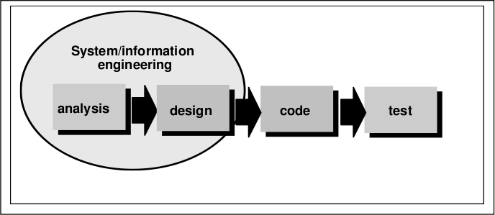

Sumber : Shalahuddin and Rosa, 2018

Gambar 2.2 Model Waterfall

- Analisis kebutuhan perangkat lunak

Proses pengumpulan kebutuhan dilakukan secara intensif untuk mespesifikasikan kebutuhan perangkat lunak agar dapat dipahami user.
- Desain

Desain perangkat lunak adalah proses multi langkah yang fokus pada desain pembuatan program perangkat lunak termasuk struktur data,

arsitektur perangkat lunak, representasi antarmuka, dan prosedur pengodean.
- Pembuatan kode program

Desain harus ditranslasikan ke dalam program perangkat lunak. Hasil dari tahap ini adalah program komputer sesuai dengan desain yang telah dibuat pada tahap desain.
- Pengujian

Pengujian fokus pada perangkat lunak secara dari segi lojik dan fungsional dan memastikan bahwa semua bagian sudah diuji. Hal ini dilakukan untuk meminimalisir kesalahan (error) dan memastikan keluaran yang dihasilkan sesuai dengan yang diinginkan.

Model Prototipe

Sering pelanggan (customer) membayangkan kumpulan kebutuhan yang diinginkan tapi tidak terspesifikasi secara detail dari segi masukan (input), proses, maupun keluaran (output). Disisi lain seorang pengembang perangkat lunak harus merepresentasikan sebuah kebutuhan secara detail dari segi teknis dimana pelanggan sering kurang mengerti mengenai hal teknis ini (Shalahuddin and Rosa, 2018).
Model prototipe (prototyping model) dimulai dari mengumpulkan kebutuhan pelanggan terhadapa perangkat lunak yang akan dibuat. Program prototype biasanya merupakan program yang belum jadi. Program ini biasanya menyediakan tampilan dengan simulasi alur perangkat lunak sehingga tampak seperti perangkat lunak yang sudah jadi. Program prototype ini dievaluasi oleh pelanggan atau user sampai

ditemukan spesifikasi yang sesuai dengan keinginan pelanggan atau user.

Berikut adalah gambar dari model prototipe:

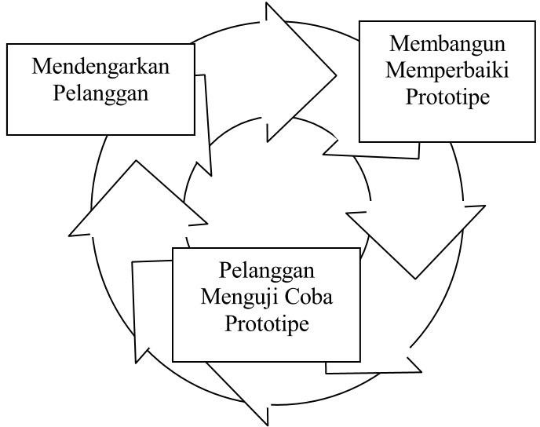

Sumber : Shalahuddin and Rosa, 2018

Gambar 2.3 Model Prototipe

Mock-up adalah sesuatu yang digunakan sebagai model desain yang digunakan untuk mengajar, demonstrasi, evaluasi desain, promosi atau keperluan lain. Sebuah mock-up disebut sebagai prototipe perangkat lunak jika menyediakan atau mampu mendemostrasikan sebagian besar fungsi sistem perangkat lunak dan memungkinkan pengujian desain sistem perangkat lunak. Iterasi terjadi pada pembuatan prototipe sampai sesaui dengan keinginan pelanggan (customer) atau user (Shalahuddin and Rosa, 2018).
Model prototipe mempunyai kelemahan sebagai berikut (Shalahuddin and Rosa, 2018):

        - Pelanggan dapat sering mengubah-ubah atau menambah- tambah spesifikasi kebutuhan karena menganggap aplikasi

sudah dengan cepat dikembangan, karena adanya iterasi ini dapat menyebabkan pengembang banyak mengalah dengan pelanggan karena perubahan atau penambahan spesifikasi kebutuhan perangkat lunak.
        - Pengembangan lebih sering mengambil kompromi dengan pelanggan untuk mendapatkan prototipe dengan waktu yang cepat sehingga pengembang lebih sering melakukan segala cara guna menghasilkan prototipe untuk didemontrasikan.

      - Model RAD (Rapid Application Development)

Rapid Application Development (RAD) adalah model proses pengembangan perangkat lunak yang bersifat incremental terutama untuk waktu pengerjaan yang pendek. Model RAD adalah adaptasi dari model air terjun versi kecepatan tinggi dengan menggunakan model air terjun untuk pengembangan setiap komponen perangkat lunak (Shalahuddin and Rosa, 2018).
Model RAD membagi tim pengembang menjadi beberapa untuk mengerjakan beberapa komponen masing-masing pengerjaan dapat dilakukan secara paralel. Berikut adalah gambar dari model RAD:

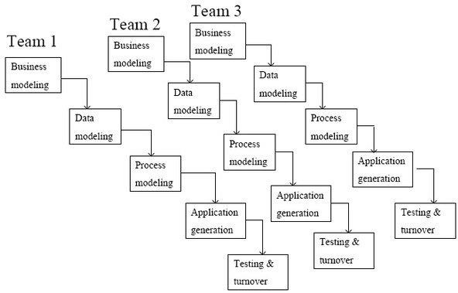

Sumber : Shalahuddin and Rosa, 2018

Gambar 2.4 Model RAD

        - Pemodelan bisnis

Pemodelan yang dilakukan untuk memodelkan fungsi bisnis untuk mengetahui informasi apa yang terkait proses bisnis, informasi apa saja yang harus dibuat, siapa yang harus membuat informasi itu, bagaimana alur informasi itu, proses apa saja yamg terkait informasi itu.
        - Pemodelan data

Memodelkan data apa saja yang dibutuhkan berdasarkan pemodelan bisnis dan mendefenisikan atribut-atributnya beserta relasinya dengan data-data yang lain.
        - Pemodelan proses

Mengimplementasikan fungsi bisnis yang sudah didefenisikan terkait denagn pendefenisian data.

        - Pembuatan aplikasi

Mengimplemtasikan pemodelan proses dan data menjadi program. Model RAD sangat menganjurkan pemakaian komponen yang sudah ada jika dimungkinkan.
        - Pengujian dan pergantian

Menguji komponen-komponen yang dibuat. Jika sudah teruji maka tim pengembang komponen dapat beranjak untuk mengembangkan komponen berikutnya.
Model RAD memiliki kelemahan sebagai berikut (Shalahuddin and Rosa, 2018):
- Untuk pembuatan sistem perangkat lunak dengan skala besar maka model RAD akan memerlukan sumber daya manusia yang cukup besar untuk membentuk tim yang mengembangkan komponen-komponennya.
- Jika tidak ada persetujuan untuk mengembangkan perangkat lunak secara cepat (rapid) maka proyek dengan model ini akan gagal karena hanya akan bingung mendefinisikan kebutuhan pelanggan (customer) atau user.
- Jika sistem perangkat lunak yang akan dibuat tidak bisa dimodulkan (dibagi-bagi menjadi beberapa komponen) maka model RAD tidak dapat digunakan untuk membuat sistem perangkat lunak ini karena terlalu banyak campur tangan antara tim.
- Model RAD tidak cocok digunakan untuk sistem perangkat lunak yang memiliki resiko teknis sangat tinggi.

Model Interative

iterative (interative model) mengkombinasikan proses-proses pada model air terjun dan iteratif pada model prototipe. Model inkremental akan menghasilkan versi-versi perangkat lunak yang sudah mengalami penambahan fungsi untuk setiap pertambahannya (inkremen/increment). Berikut adalah gambar dari model incremental:

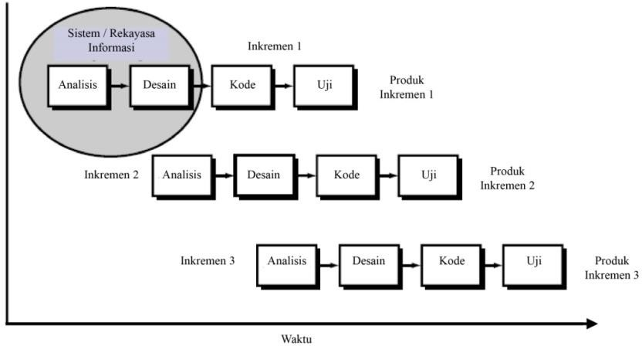

Sumber : Shalahuddin and Rosa, 2018

Gambar 2.5 Model Intertif

Model incremental dibuat untuk mengatasi kelemahan dari model air terjun yang tidak mengakomodasi iterasi, dan mengatasi kelemahan dari metode prototipe yang memiliki proses terlalu pendek dan setiap iteratif prosesnya tidak selalu menghasilkan produk (bisa jadi hanya prototipe). Model inkremental menghasilkan produk/aplikasi untuk setiap tahapan inkremen. Model inkremental sangat cocok digunakan jika staf

tidak dapat memiliki pergantian (turnover) yang tinggi sehingga staf tidak dapat terus ikut dalam pengembangan perangkat lunak.

Model Spiral

Model spiral (spiral model) memasangkan iteratif pada model prototipe dengan kontrol dan aspek sistematik yang diambil dari model air terjun. Model spiral menyediakan pengembangan dengan cara cepat dengan perangkat lunak yang memiliki versi yang terus bertambah fungsinya (increment). Berikut adalah gambar dari model spiral:

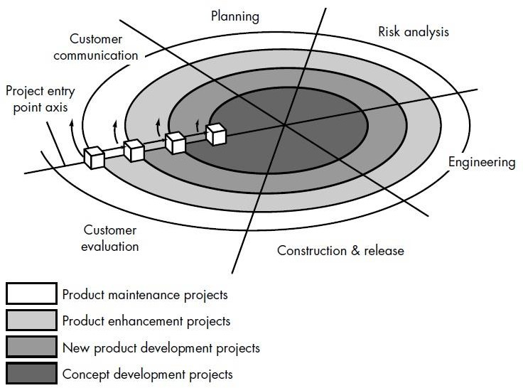

Sumber : Shalahuddin and Rosa, 2018

Gambar 2.6 Model Spiral

Pada iterasi awalnya maka yang dihasilkan adalah prototipe sedangkan pada iterasi akhir yang dihasilkan adalah perangkat lunak yang sudah lengkap. Model spiral dibagi menjadi beberapa kerangka aktifitas atau disebut juga wilayah kerja (task region) sebagai berikut:
        - Komunikasi dengan pelanggan (customer communication) Aktifitas ini diperlukan untuk membangun komunikasi efektif

antara pengembang (developer) dan pelanggan (customer).

        - Perancangan (planning)

Aktifitas ini diperlukan untuk mendefinisikan sumber daya, waktu, dan informasi yang terkait dengan proyek.
        - Analisis risiko (risk analisys)

Aktifitas ini diperlukan untuk memperkirakan risiko dari segi teknis maupun manajemen.
        - Rekayasa (engineering)

Aktifitas ini diperlukan untuk membangun salah satu atau lebih representasi dari aplikasi perangkat lunak (dapat juga berupa prototipe).
        - Konstruksi dan peluncuran (construction and release) Aktifitas ini diperlukan untuk mengkonstruksi, menguji, melakukan instalasi, dan menyediakan dukungan terhadap user (misalnya dari segi dokumentasi dan pelatihan).
        - Evaluasi pelanggan (customer evaluation)

Aktifitas evaluasi ini diperlukan untuk mendapatkan umpan balik
berdasarkan evaluasi representasi perangkat lunak yang dihasilkan dari proses rerkayasa dan diimplementasikan pada tahap instalasi.

Unified Modeling Language

Menurut (Anisah and Kuswaya, 2017), Unified Modeling Language (UML) merupakan suatu kumpulan konvensi pemodelan yang digunakan untuk menentukan atau menggambarkan sebuah sistem software yang terkait dengan objek.

    - Defenisi Unified Modeling Language

Unified Modeling Language Salah satu standar bahasa yang banyak digunakan di dunia industri untuk mendefinisikan requirement, membuat analisis dan desain, serta menggambarkan arsitektur dalam pemrograman berorientasi objek (Wira, Putra and Andriani, 2019).

Sejarah UML

Bahasa pemograman beorientasi objek yang pertama dikembangkan dikenal dengan nama Simula-67 yang dikembangkan pada tahun 1967. Bahasa pemograman ini kurang berkembang dan dikembangkan lebih lanjut, namun dengan kemunculannya telah memberikan sumbanga yang besar pada developer pengembang bahasa pemograman berorientasi objek selanjutnya (Shalahuddin and Rosa, 2018).
Perkembangan aktif dari pemograman berorientasi objek mulai menggeliat ketika berkembangnya bahasa pemograman Smalltalk pada awal tahun 1980-an yang kemudian diikuti dengan berkembangnya bahasa pemogrmaan berorientasi objek yang lainnya seperti C objek, C++, Eiffel, dan CLOS. Pada 1996, Object Management Group (OMG) mengajukan proposal agar adanya standarisasi pemodelan berorientasi objek dan pada bualn September 1997 UML diakomodosikan oleh OMG sehingga sampai saaat ini UML tealh memberikan kontribusi yang cukup besar didalam metodologi berorientasi objek dan hal – hal yang terkait didalamnya (Shalahuddin and Rosa, 2018).

Diagram UML

Unified Modeling Lamguage (UML) mendefenisikan diagram-diagram sebagai Use case diagram, Class diagram, Sequence diagram, Collaboration

diagram, Statechart diagram, Activity diagram, Deployment diagram (Suendri, 2019).

Use Case Diagram

Use case merupakan pemodelan untuk kelakuan sistem informasi yang akan dibuat. Use case bekerja dengan mendeskripsikan tipikal interaksi antara user sebuah sistem dengan sistemnnya sendiri melalui sebuah cerita bagaimana sistem itu dipakai (Wira, Putra and Andriani, 2019).
Syarat penamaan pada use case adalah ama didefenisikan sesimpel mungkin dan dapat dipahami. Ada dua hal utam pada use case yaitu pendefenisian apa yang disebut aktor dan use case (Shalahuddin and Rosa, 2018).
        - Aktot merupakan orang, proses, atau sistem lain yang berinteraksi dengan sistem informasi yang akan dibuat itu sendiri, jadi walapun simbol dari aktor adalah gambar orang, tapi aktor belum tentumerupakan orang.
        - Use case merupakan fungsionalitasyang disediakan sistem sebagai unit-unit yang saling bertukar pesan antar unit atau aktor.
Berikut adalah simbol-simbol yang ada pada diagram use case :

Tabel 2.1 Simbol - Simbol Use Case Diagram

No. | Simbol | Nama Simbol | Deskripsi
1 |  | Use case | Fungsionalitas yang disediakan  sistem sebagai unit-unit yang

saling bertukar pesan antar unit atau aktor; biasanya dinyatakan dengan menggunakan kata kerja
diawal frase name use case
2 |  | Aktor / actor | Orang, proses atau sistem lain yang berintekrasi dengan sistem informasi yang akan dibuat di luar sistem informasi yang akan dibuat itu sendiri, jadi walaupun simbol dari aktor adalah gambar orang, tapi aktor belum tentu merupakan orang, biasanya dinyatakan dengan menggunakan kata benda di awal frase nama  aktor.
3 |  | Asosiasi /  assosiation | Komunikasi antar aktor dan use case yang berpartisipasi pada use case atau use case yang memiliki  interaksi dengan aktor.
4 | <<extend>> | Ekstensi /  extend | Relasi use case tambahan ke sebuah use case dimana use case yang ditambahkan dapat berdiri sendiri walau tanpa use case tambahan itu; mirip dengan prisip  inheritance pada pemrograman

berorientasi objek; biasanya use case tambahan memiliki nama depan yang sama dengan use case yang ditambahkan, misal.

Validasi
.

<<extend>>
Validasi user
<<extend>>

Validasi sidik jari

Arah panah mengarah pada use case yang ditambahkan; biasanya use case yang menjadi extend-nya merupakan jenis yang sama dengan use case yang menjadi
induknya.
5 |  | Generalisasi / generalization | Hubungan generalisasi dan spesialisasi (umum-khusus) antara dua buah use case dimana fungsi yang satu adalah fungsi yang lebih umum dari yang lainnya, misalnya :

Ubah data

Mengelola data

Hapus data

Arah panah mengarah pada use case yang menjadi generalisasinya (umum).
6 | <<include>>  << uses >> | Menggunakan  / include / uses | Relasi use case tambahan ke sebuah use case dimana use case yang ditambahkan memerlukan use case ini untuk menjalankan fungsinya atau sebagai syarat dijalankan use case ini.  Ada dua sudut pandang yang cukup besar mengenai include di  use case:
 |  |  | 1. Include berarti use case yang ditambahkan akan selalu dipanggil saat use case tambahan dijalankan, misal pada kasus berikut:

Validasi
username

<<include>>
login

2. Include berarti use case yang tambahan akan selalu melakukan pengecekan apakah use case yang ditambahkan telah dijalankan sebelum use case tambahan dijalankan, missal pada kasus berikut :

Validasi
<<include>>

Ubah data

Kedua interpretasi di atas dapat dianut salah satu atau keduanya tergantung pada pertimbangan dan interpretasi yang dibutuhkan.
Sumber : Shalahuddin and Rosa, 2018

Class Diagram

Kelas (Class) adalah sebuah spesifikasi yang jika diinstansikan akan menghasilkan sebuah objek dan merupakan inti dari pengembangan dan perancangan berorientasi objek. Kelas menggambarkan keadaan (atribut/properti) dari suatu sistem, sekaligus manawarkan layanan untuk memanipulasi keadaan tersebut dengan menggunakan (metode/fungsi) (Tohari, 2014).
Kelas-kelas yang ada pada struktur sistem harus dapat melakukan fungsi-fungsi susuai dengan kebutuhan sistem sehingga pembuat perangkat lunak atau programmer dapat membuat kelas-kelas didalam program perangkat lunak sesuai dengan perancangan diagram kelas. Susunan struktur kelas baik pada program kelas sebaiknya memiliki jenis- jenis kelas berikut (Shalahuddin and Rosa, 2018):
        - Kelas main

kelas yang mempunyai fungsi awal dieksekusi ketika sistem dijalankan.
        - Kelas yang menangani tampilan sistem (view)

kelas yang medefinisikan dan mengatur tampilan ke pemakai.

        - Kelas yang diambil dari pendefenisisan use case (controller) kelas yang menangani fungsi-fungsi yang harus ada diambil dari pendefinisian use case.
        - Kelas yang diambil dari pendefenisisan data (model)

kelas yang digunakan untuk memegang atau membungkus data menjadi sebuah kesatuan yang diambil maupun akan disimpan ke basis data.

Berikut adalah simbol-simbol yang ada pada diagram kelas:

Tabel 2.2 Simbol - Simbol Class Diagram
nama_kls
+atribut
+operasi()

No. | Simbol | Nama Simbol | Deskripsi
1 |  | Kelas | Kelas pada struktur sistem.
2 |  | Antarmuka/  Interface | Sama dengan konsep interface dalam pemograman berorientasi objek.
3 |  | Asosiasi /  assosiation | Relasi antar kelas dengan makna umum, asosiasi biasanya juga disertai dengan multiplicity.
4 |  | Asosiasi berarah/ Directed Association | Relasi antar kelas dengan makna kelas yang satu digunakan oleh kelas yang lain, asosiasi biasnya juga disertai dengan multiplicity.
5 |  | Generalisasi | Relasi antar kelas dengan makna generalisasi-spesialisasi (umum khusus).

6 |  | Kebergantungan  / Dependency | Relasi antar kelas dengan makna kebergantungan antar kelas.
7 |  | Agregasi / Aggregation | Relasi antar kelas dengan makna semua bagian (whole-part).
Sumber : Shalahuddin and Rosa, 2018

Sequence Diagram

Sequence diagram menggambarkan kelakuan objek pada use case dengan mendeskripsikan waktu hidup objek dan pesan yang dikirimkan dan diterima antar objek. Gambaran sequence diagram dibuat minimal sebnayak pendefinisan use case yang memiliki proses sendiri atau yang penting semua use case yang telah didefinisikan interaksi jalannya pesan sudah dicakup pada sequence diagram sehingga semakin banyak use case yang didefinisikan, maka sequence diagram yang harus dibuat juga semakin banyak (Wira, Putra and Andriani, 2019).
Berikut adalah simbol-simbol yang ada pada diagram sequence:

Tabel 2.3 Simbol - Simbol Sequence Diagram

No. | Simbol | Nama  Simbol | Deskripsi
1 | Nama aktor | Aktor | Orang, proses, atau sistem lain yang berinteraksi dengan sistem informasi yang akan dibuat diluar sistem  informasi yang akan dibuat itu

 |  |  |  | sendiri, jadi walaupun simbol dari aktor adalah gambar orang, tapi aktor belum tentu merupakan orang, biasanya dinyatakan menggunakan kata benda di awal frase nama aktor.
2 | |  |  |  | |  | Garis hidup /  lifeline | Menyatakan kehidupan suatu objek.
3 |  |  | Objek | Menyatakan objek yang berinteraksi pesan
 | Nama objek : nama kelas
4 |  |  | Waktu aktif | Menyatakan objek dalam keadaan aktif dan berinteraksi, semua yang terhubung dengan waktu aktif ini adalah sebuah tahapan yang dilakukan di dalamnya, misalnya  2:cekStatusLogin()  1: login 3: open()  Maka cekStatusLogin() dan open() dilakukan di dalam metode login() Aktor tidak memiliki waktu aktif

5 | <<create>> | Pesan tipe create | Menyatakan suatu objek membuat objek yang lain, arah panah  mengarah pada objek yang dibuat.
6 |  |  | Menyatakan suatu objek memanggil operasi/ metode yang ada pada objek lain atau dirinya sendiri,
 | 1. nama  _metode() | Pesan tipe call | 1:nama_metode() Arah panah mengarah pada objek yang memiliki operasi/metode, karena ini memanggil operasi/metode maka operasi/metode yang dipanggil harus ada pada diagram kelas sesuai dengan kelas  objek yang berinteraksi.
7 | 1: masukan | Pesan tipe send | Menyatakan bahwa suatu objek mengirim data/masukan/informasi ke objek lainnya, arah panah  mengarah pada objek yang dikirimi.
8 | 1: keluaran | Pesan tipe return | Menyatakan bahwa suatu objek yang telah menjalankan suatu operasi atau metode menghasilkan suatu  kembalian ke objek tertentu, arah

panah mengarah pada objek yang

menerima kembalian.
9 | <<destroy>>  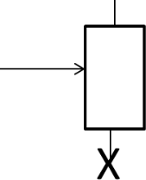 | Pesan tipe destroy | Menyatakan suatu objek mengakhiri hidup objek yang lain, arah panah mengarah psds objek yang diakhiri, sebaiknya jika ada create maka ada  destroy
Sumber : Shalahuddin and Rosa, 2018

Collaboration Diagram

Collaboration Diagram merupakan cara alternative untuk menggambarkan scenario dari suatu sistem. Diagram ini menggambarkan interaksi objek yang diatur oleh objek sekelilingnya dan hubungan antara setiap objek dengan objek lainnya (Tohari, 2014).
Berikut adalah simbol-simbol yang ada pada diagram kolaborasi:

Tabel 2.4 Simbol - Simbol Collaboration Diagram

No. | Simbol | Nama Simbol | Deskripsi
1 | Nama_objek : nama_kelas | Objek | Objek yang melakukan interaksi pesan.
2 |  | Link | Relasi antara objek yang  menghubngkan objek satu dengan

lainya atau dengan diri sendiri.

Nama_objek : nama_kelas
3 |  | Arah pesan /  stimulus | Arah pesan yang terjadi, jika pada suatu link ada dua arah pesan yang berbeda maka arah juga digambarkan du arah pada dua sisi link.
Sumber : Shalahuddin and Rosa, 2018

Statechart Diagram

State machine diagram atau statechart diagram atau dalam bahasa indonesia disebut diagram mesin status atau sering juga disebut diagram status digunakan untuk menggambarkan perubahan status atau transisi status dari sebuah mesin atau sistem atau objek. State machine diagram merupakan pengembangan dari diagram Finite State Automata dengan penambahan fitur dan konsep yang baru (Shalahuddin and Rosa, 2018).
Berikut adalah simbol-simbol yang ada pada state machine diagram:

Tabel 2.5 Simbol - Simbol Statechart Diagram

No. | Simbol | Nama Simbol | Deskripsi
1 |  | Start/Status Awal  (Initial State) | Keadaan awal pada saat system mulai hidup.

2 |  | End / Status Akhir (Final State) | Keadaan akhir dari daur hidup suatu system.
3 | Event | Event | Kegiatan yang menyebabkan berubahnya status mesin.
4 | state | State | Sistem pada waktu tertentu. State dapat berubah jika ada event tertentu yang memicu perubahan tersebut.
Sumber : Shalahuddin and Rosa, 2018

Activity Diagram

Activity diagram memodelkan workflow proses bisnis dan urutan aktivitas dalam sebuah proses. Diagram ini sangat mirip dengan flowchart karena memodelkan workflow dari suatu aktivitas ke aktivitas lainnya atau dari aktivitas ke status. Membuat activity diagram pada awal pemodelan proses cukup menguntungkan untuk membantu memahami keseluruhan proses. Activity diagram juga bermanfaat untuk menggambarkan parallel behavior atau menggambarkan interaksi antara beberapa use case (Tohari, 2014).
Berikut adalah simbol-simbol yang ada pada diagram aktifitas:

Tabel 2.6 Simbol - simbol pada Activity Diagram

No. | Simbol | Nama Simbol | Deskripsi
1 |  | Status Awal | Status awal aktivitas sistem, sebuah diagram aktivitas memiliki sebuah status awal.
2 | aktivitas | Aktivitas | Aktivitas yang dilakukan sistem, aktivitas biasaya diawali dengan kata kerja.
3 |  | Percabangan/  Decision | Asosiasi percabangan dimana jika ada pilihan aktivitas lebih dari satu.
4 |  | Penggabungan / join | Asosiasi penggabungan dimana lebih dari satu aktivitas digabungkan menjadi satu.
5 |  | Status akhir | Status akhir yang dilakukan sistem, sebuah diagram aktivitas memiliki sebuah status akhir.

6 | Nama  swimlane  Atau | Swimlane | Memisahkan organisasi bisnis yang bertanggung jawab terhadap aktivitas yang terjadi.
Sumber : Shalahuddin and Rosa, 2018

Deployment Diagram

Deployment diagram digunakan untuk menggambarkan detail bagaimana komponen disusun di infrastruktur sistem (Hendini, 2016). Diagram deployment juga dapat digunakan untuk memodelkan hal-hal berikut:
          - Sistem tambahan (embedded system) yang menggambarkan rancangan devide, node, hardware.
          - Sistem client / server misalnya seperti gambar berikut:

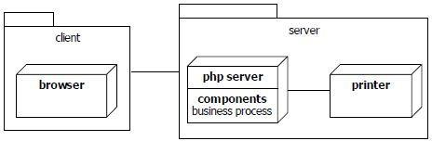
Sumber : S, Rosa A. dan M. Shalahuddin, 2018

Gambar 2.7 Diagram Deployment Sistem Client / Server

Berikut adalah simbol-simbol yang ada pada diagram deployment:

Tabel 2.7 Simbol - Simbol Deployment Diagram

No. | Simbol | Nama Simbol | Deskripsi
1 |  | Package | Package merupakan sebuah bungkusan dari satu atau lebih node
2 | 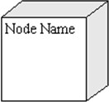 | Node | Node adalah sumber daya fisik yang menjalankan kode komponen.
3 |  | Dependency | Ketergantungan antara node, arah  panah mengarah pada node yang dipakai.
4 |  | Link | Relasi antara node.
Sumber : Shalahuddin and Rosa, 2018

Kecerdasan Buatan

Kecerdasan buatan berasa dari bahasa Ingggris “Artificial Intelligence” atau disingkat AI, yaitu intelligence adalah kata sifat yang berarti cerdas sedangkan artificial artinya buatan. Kecerdasan buatan yang dimaksud disini merujuk padamesin yang mampu berpikir, menimbang tindakan yang akan diambil, dan

mampu mengambil keputusan seperti yang dilakukan oleh manusia (Azmi and Yasin, 2017).

Defenisi Kecerdasan Buatan

Menurut (Budiharto and Suhartono, 2014), Kecerdasan buatan atau Artificial Intelligence (AI) merupakan bidang ikmu komputer yang mempunyai peran penting di era kini dan masa yang akan datang. Kata intelligence berasal dari bahasa latin intelligo yang berarti “saya paham”. Jadi, dasar intelligence adalah kemampuan memahami dan melakukan aksi.
Menurut Alexander Simon, kecerdasan buatan (Artificial Intelligence) merupakan kawasan penelitian, aplikasi dan intruksi yang terkait dengan pemograman komputer untuk melakukan suatu hal yang dalam pandangan manusia adalah cerdas. Berdasarkan ini, maka kecerdasan buatan menawarkan media maupun uji teori tentang kecerdasan. Teori-teori ini nantinya dapat menyatakan dalam bahasa pemograman dan eksekusinya dapat dibuktikan pada komputer nya (Manalu and Harianja, 2018).
Menurut John MC.Carthy dari Standford, mengusulkan defenisi AI adalah “cabang dari ilmu komputer yang berfokus pada pengembangan computer untuk dapat memilki kemampuan dari perilaku seperti manusia. Dan kecerdasan buatan sebagai kemampuan untuk mencapai sukses dalam menyelesaikan masalah” (Azmi and Yasin, 2017).

Sejarah Kecerdasan Buatan

Artificial Intelligence atau kecerdasan buatan ini merupakan inovasi baru di bidang ilmu pengetahuan. Mulai dari sejak muncul computer modern, yakni pada tahun 1940 dan 1950. Ini kemampuan mesin elektronika baru yang

menyimpan sejumlah besar info, juga memproses dengan kecepatan sangat tinggi menandingi kemampuan manusia (Azmi and Yasin, 2017).
              - Abad ke-17 sampai abad ke-19

Abad ini merupakan titik awal perkembangan kecerdasan buatan. Hal ini ditandai oleh penemuan-penemuan para ahli tentang kecerdasan buatan.
                - Blasie Pascal, berhasil menciptakan mesin penghitung digital mekanisme pertama
                - Charles Babbage dan Ada Lovelace, berhasil membuat mesin perhitungan mekanis yang dapat deprogram.
                - Bertrand Rusell dan Alfred NorthWhitehead, menerbitkan buku.

                - Princa Mathematica, yang merombak logika formal.

                - Welter Pitts, menerbitkan “kalkulus Logis” pada tahun 1943, yang merupakan fondasi untuk jaringan saraf tiruan.
                - Rene Descartes, mengemukakan bahwa semua tidak ada yang pasti, kecuali kenyataan bahwa seseorang bisa berfikir.

              - Pada Tahun 1950-1970

                - Pada 1951, Diertich Prinz berhasil membuat sebuah program permainan catur.
                - Februari 1951, University of Manchester telah berhasil mengembangkan komputer elektronik pertama di dunia yang diberi nama “Ferranti Mark”.
                - Tahun 1956, Jhon McCarthy membuat istilah “kecerdasan buatan” pada konferensi pertama yang disediakan untuk pokok persoalan dan menemukan pemrograman Lisp.

                - Pada tahun 1967, Josep Weinzeibaun berhasil membuat program Eliza. Program ini mampu melakukan terapi terhadap pasien dengan memberikan beberapa pertanyaan.
                - Marvin Minsky dan Seymour Papert menerbitkan Perceptrons yang merekomendasikan batas aringan saraf tiruan sederhana.
                - Joel Moses, selama tahun 1960-an dan 1970-an, mendemonstrasikan kekuatan pertimbangan simbolis untuk mengintegrasikan masalah di dalam program Macsyma, program berbasis pengetahuan yang sukses pertama kali dalam bidang matematika.

              - Pada Tahun 1980-2004

pada tahun 1974, Paul Jhon Werbos orang pertama yang menjelaskan jaringan saraf tiruan menggunakan algoritma perambatan balik. Pada 1980-an baru digunakan secara meluas.
Deep Blue, Peroleha besar dalam berbagai bidang Ai dan demonstrasi berbagai macam aplikasi berlangsung pada 1990-an.

Kecerdasan Alami dan Kecerdasan Buatan

Jika dibandingkan dengan kecerdasan buatan alami (kecerdasan yang dimiliki manusia), kecerdasan buatan memiliki keuntungan komersial, antara lain (Sutojo, Mulyanto and Suhartono, 2011).
              - Kecerdasan buatan lebih bersifat permanen. Kecerdasan alami akan cepat mengalami perubahan. Kemampuan kecerdasan buatan tidak akan pernah berubah selama programnya tidak diubah oleh proggramer. Berbeda dengan kecerdasan alami. Karena sifat manusia yang subjektif, pelupa, dan makin lama makin tua sehingga kemampuan berfikir

berkurang seiring bertambahnya waktu, kemampuan kecerdasan alami cenderung tidak permanen.
              - Kecerdasan buatan lebih mudah diduplikasi dan disebarkan.

              - Kecerdasan buatan lebih murah dibandingkan kecerdasan alami.

              - Kecerdasan buatan bersifat konsisten.

              - Kecerdasan buatan dapat didokumentasi. Solusi dan keputusan yang dibuat oleh kecerdasan buatan dapat didokumentasi dengan mudah karena disimpan di dalam harddisk dan pencarian datanya relatif lebih mudah dilacak, sedangkan kecerdasan alami hal ini sulit dilakukan.
              - Kecerdasan buatan dapat mengerjakan pekerjaan lebih cepat dibanding dengan kecedasan alami.
              - Kecerdasan buatan dapat mengerjakan pekerjaan lebih baik dibanding dengan kecerdasan alami.
Sementara itu, kecerdasan alami memiliki keuntungan sebagai berikut (Sutojo, Mulyanto and Suhartono, 2011):
- Kreatif, hal ini dikarenakan pengetahuan seorang manusia selalu bertamabah seiring dengan perkembangan waktu.
- Kecerdasan alami memungkinkan orang menggunakan pengalaman secara langsung. Sedangkan kcerdasan buatan harus bekerja dengan input-input simbolik.
- Pemikiran manusia dapat digunakan secara luas, sedangkan kecerdasan buatan sangat terbatas.

Sistem Pakar

Sistem Pakar adalah sistem berbasis komputer yang menggunakan pengetahuan,

dan teknik penalaran dalam memecahkan masalah, yang biasanya dapat diselesaikan oleh seorang pakar dalam bidang tertentu (Fricles Ariwisanto Sianturi, 2019).

Defenisi Sistem Pakar

Sistem pakar adalah pemograman kecerdasan buatan yang menggabungkan pangkalan pengetahuan base dengan system inferensi untuk meniru seseorang pakar. Sistem pakar merupakan sistem yang berusaha mengadopsi pengetahuan manusia ke komputer, agar komputer dapat menyelesaikan masalah seperti yang biasa dilakukan oleh para ahli (Azmi and Yasin, 2017).
Sistem pakar merupakan pengembangan kecerdasan buatan yang menggabungkan pengetahuan dan penelusuran data untuk memecahkan masalah yang secara normal memerlukan keahlian manusia. Tujuan pengembangan sistem pakar sebenanya bukan untuk menggantikan peran manusia, tetapi untuk mensubtitusikan pengetahuan manusia ke dalam bentuk sistem, sehingga dapat digunakan oleh banyak orang (Zm and Erlansari, 2017).

Konsep Dasar Sistem Pakar

Kecerdasan buatan merupakan cabang ilmu komputer yang bertujuan untuk membuat kinerja komputer dapat berpikir dan bernalar seperti pikiran atau otak manusia. Salah satu cabang dalam ilmu kecerdasan buatan yang banyak dimanfaatkan adalah sistem pakar (Anik Andriani, 2017).

Kepakaran

Kepakaran merupakan suatu pengetahuan yang diperoleh dari pelatihan, membaca, dan pengalaman. Kepakaran inilah yang memungkinkan para ahli dapat mengambil keputusan lebih cepat dan lebih

baik dari pada seseorang yang bukan pakar. Kepakaran itu sendiri meliputi pengetahuan tentang (Sutojo, Mulyanto and Suhartono, 2011):
        - Fakta-fakta tentang bidang permasalahan tertentu.

        - Teori-teori tentang bidang permasalahan tertentu.

        - Aturan-aturan dan prosedur-prosedur menurut bidang permasalahan umumnya.
        - Aturan heuristic yang harus dikerjakan dalam suatu situasi tertentu.
        - Strategi global untuk memecahkan permasalahan.

        - Pengetahuan tentang pengetahuan (meta knowledge).

Aturan ₋ aturan (Rule)

Kebanyakan software sistem pakar komersial adalah sistem yang berbasis rule (rule based system), yaitu pengetahuan disimpan terutama dalam bentuk rule, sebagai prosedur-prosedur masalah (Sutojo, Mulyanto and Suhartono, 2011).

      - Pakar (Expert)

Pakar adalah seseorang yang mempunyai pengetahuan, pengalaman, dan metode khusus. Seorang pakar harus mampu menjelaskan dan mempelajari hal – hal baru yang berkaitan dengan topik permasalahan, jika perlu mampu menyusun kembali pengetahuan- pengetahuan yang didapatkan dan dapat memecahkan aturan – aturan serta relevansi kepakarannya. Jadi seorang pakar harus mampu melakukan kegiatan-kegiatan berikut (Sutojo, Mulyanto and Suhartono, 2011):
        - Mengenali dan memformulasikan permasalahan.

        - Memecahkan permasalahan secara cepat dan tepat.

        - Menerangkan pemecahannya.

        - Belajar dari pengelaman.

        - Merestrukturisasi pengetahuan.

        - Memecahkan aturan-aturan.

        - Menetukan relevansi.

      - Inferensi (Interferencing)

Inferensi adalah sebuah prosedur (program) yang mempunyai kemampuan dalam melakukan penalaran. Inferensi ditampilkan pada suatu komponen yang disebut mesin inferensi yang mencakup prosedur-prosedur mengenai pemecahan masalah. Mesin inferensi berfungsi untuk memandu proses penalaran terhadap suatu kondisi berdasarkan basis pengetahuan untuk mencapai soulsi atau dimilikinya. Mesin inferensi menggunakan strategi pengendalian yang berfungsi sebagai panduan arah dalam melakukan proses penalaran (Sutojo, Mulyanto and Suhartono, 2011).

      - Kemampuan Menjelaskan (Explanation Capability)

Fasilitas lain dari sistem pakar adalah kemampuan untuk menjelaskan saran atau rekomendasi yang diberikannya. Penjelasan dilakukan didalam subsistem yang disebut subsistem penjelasan (explanation). Bagian dari sistem ini memungkinkan sistem untuk memeriksa penalaran yang dibuatnya sendiri dan menjelaskan operasinya. Ada Perbedaan karakteristik antara sistem pakar dengan sistem Konvensinal. Berikut adalah perbedaan antara sistem pakar dan sistem konvensional pada tabel 2.8 :

Tabel 2.8 Perbandingan antara Sistem Konvensional dengan Sistem Pakar

Sistem Konvensional | Sistem Pakar
Informasi dan pemrosesannya  biasanya digabungkan dalam satu program | Basis pengetahuan dipisahkan secara jelas dengan mekanisme inferensi.
Program tidak membuat kesalahan (yang memebuat kesalahan : pemrograman atau  penggun). | Program dapat berbuat kesalahan.
Biasanya tidak menjelaskan mengapa data masukan diperlukan atau bagaimana  output dihasilkan | penjelasan merupakan bagian terpenting dari semua sistem pakar.
Perubahan program sangat  menyulitkan. | Perubahan dalam aturan – aturan mudah  untuk dilakukan.
Sistem hanya bisa beroperasi setelah lengkap atau selesai. | Sistem dapat beroperasi hanya denagn aturan – aturan yang sedikit (sebagai  prototipe awal).
Eksekusi dilakukan langkah demi langkah. | Eksekusi dilakukan denga  menggunakan heuristik dan logika pada seluruh basis pengetahuan.
Perlu informasi lengkap agar bisa beroperasi | Dapat beroperasi dengan inforamasi yang tidak lengkap atau mengandung  ketidakpastian.

Manipulasi efektif dari basis  data yang besar. | Manipulasi efektif dari basis  pengetahuan yang besar.
Menggunakan data. | Menggunakan pengetahuan.
Tujuan utama : efisiensi | Tujuan utama : efektifitas.
Mudah berurusan dengan data  kuantitatif. | Mudah berurusan dengan data kualitatif.
Menangkap, menambah, dan  mendistribusikan akses ke data numerik atau informasi. | Menangkap, menambah, dan  mendistribusikan akses ke pertimbangan dan pengetahuan.
Sumber : Sutojo, Mulyanto and Suhartono, 2011

      - Pemindahan Kepakaran (Transfering Expertise)

Tujuan dari sistem pakar adalah memindahkan kepakaran dari seorang pakar kedalam komputer, kemudian ditransferkan kepada orang lain yang bukan pakar, proses ini melibatkan empat kegiatan, yaitu (Sutojo, Mulyanto and Suhartono, 2011):
        - Akuisisi pengetahuan (dari pakar atau sumber lain).

        - Representasi pengetahuan (pada komputer).

        - Inferensi pengetahuan.

        - Pemindahan pengetahuan ke pengguna.

Ciri – ciri dan Area Permasalahan Sistem Pakar

Ciri – ciri dari sistem pakar adalah sebagai berikut (Azmi and Yasin, 2017):
        - Terbatas pada domain keahlian.

        - Memberikan penalaran untuk data yang tidak pasti.

        - Dapat menjelaskan alas an-alasan dengan cara yang dapat dipahami.
        - Bekerja berdasarkan kaidah/rule tertentu.

        - Mudah dimodifikasi.

        - Basis pengetahuan dan mekanisme inferensi terpisah.

        - Keluarnya bersifat anjuran.

        - Sistem dapat mengaktifkan kaidah secara searah yang sesuai.

Menurut (Sutojo, Mulyanto and Suhartono, 2011) sistem pakar menyentuh beberapa area permasalahan sebagai berikut:
- Interpretasi

Menghasilkan deskripsi situasi berdasarkan data-data masukan.
- Prediksi

Memperkirakan akibat yang mungkin terjadi dari situasi yang ada.
- Diagnosis

Menyimpulkan suatu keadaan berdasarkan gejala-gejala yang diberikan.
- Desain

Melakukan perancangan berdasarkan kendala-kendala yang diberikan.
- Planning

Merencanakan tindakan-tindakan yang akan dilakukan.

- Monitoring

Membandingkan hasil pengamatan dengan proses prencanaan.

- Debugging

Menentukan penyelesaian dari suatu kesalahan sistem.

- Reparasi

Melaksanakan rencana perbaikan.

- Instruction

Melakukan instruksi untuk diagnosis, debugging, dan perbaikan kerja.
- Kontrol

Melakukan kontrol terhadap hasil interpretasi, diagnosis, debugging, monitoring, dan perbaikan tingkah laku sistem.

Struktur Sistem Pakar

Ada dua bagian penting dari sistem pakar, yaitu lingkungan pengembang (development environtment) dan lingkungan konsultasi (consultation wnvirontment). Lingkungan pengembang digunakan oleh pembuat sistem pakar untuk membangun komponen-komponennya dan memperkenalkan pengetahuan ke dalam knowledge base (basis pengetahuan). Berikut adalah gambar yang menunjukkan komponen-komponen yang penting dalam sebuah sistem pakar.

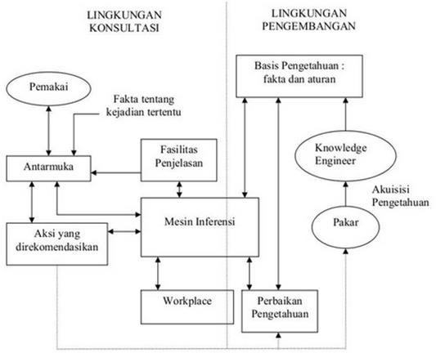

Sumber : Azmi and Yasin, 2017

Gambar 2.8 Komponen - komponen yang penting dalam sistem pakar

Keterangan :

              - Akuisi pengetahuan

Subsistem ini digunakan untuk memasukan pengetahuan dari seorang pakar dengan cara merekayasa pengetahuan agar bisa diproses oleh komputer dan menaruhnya ke dalam basis pengetahuan dengan format tertentu (dalam bentuk representasi pengetahuan). Sumber-sumber pengetahuan bisa diperoleh dari pakar, buku, dokumen, multimedia, basis data, laporan riset, dan informasi yang terdapat di web.

              - Basis pengetahuan (Knowledge Base)

Basis pengetahuan mengandung pengetahuan yang diperlukan untuk memahami, memformulasikan dan menyelesaikan masalah. Basis pengetahuan terdiri dari dua elemen dasar, yaitu:
                - Fakta, misalnya situasi, kondisi, atau permasalahan yang ada.

                - Rule (aturan), untuk mengarahkan pengguna pengetahuan dalam memecahkan masalah.
              - Mesin Inferensi (Inference Engine)

Mesin inferensi merupakan sebuah program yang berfungsi untuk memandu dan proses penalaran terhadap suatu kondisi berdasarkan pada basis pengetahuan yang ada, memanipulasi dan mengarahkan kaidah, model, dan model fakta yang disimpan dalam basis pengetahuan untuk mencapai solusi atau kesimpulan. Dalam prosesnya, mesin inferensi menggunakan strategi pengendalian, yaitu strategi yang berfungsi sebagai panduan arah dalam melakukan proses penalaran.
              - Dearah Kerja (Blackboard)

Untuk merekam hasil sementara yang akan dijadikan sebagai keputusan dan untuk menjelaskan sebuah masalah yang sedang terjadi, sistem pakar membutuhkan Blackboard, yaitu area pada memori yang berfungsi sebagai basis data. Terdapat tiga tipe keputusan yang dapat direkam pada blackboard, yaitu:
                - Rencana : bagaimana menghadapi masalah.

                - Agenda :aksi-aksi potensial yang sedang menunggu untuk dieksekusi.
                - Solusi : calon aksi yang akan dibangkitkan.

              - Antarmuka Pemakai (User Inference)

User inference digunakan sebagai media komunikasi antara pengguna dan sistem komunikasi disajikan dalam bahasa alami (netural language) dan dilengkapidengan grafik, menu, dan formulir

elektronik. Pada bagian ini akan terjadi dialog antara sistem pakar dan pengguna.
              - Sub sistem penjelasan (Explanation Subsystem / Justifier)

Berfungsi memberikan penjelasan kepada peengguna, kesimpulan dapat diambil. Kemampuan seperti ini sangat penting bagi pengguna untuk mengetahui proses pemindahan keahlian pakar maupun dalam pemecahan masalah.
              - Sistem Perbaikan Pengetahuan (Knowledge Refining System) Kemampuan memperbaiki pengetahuan (knowledge refining system) dari seorang pakar diperlukan untuk menganalisis pengetahuan, belajar dari kesalahan masa lalu, kemudian memperbaiki pengetahuannya sehinggadapat dipakai pada masa mendatang.
              - Pengguna (User)

Pada umumnya pengguna sistem pakar bukanlah seorang pakar (non- expert) yang membutuhkan solusi, saran, atau pelatihan (training) dari berbagai permasalahanya yang ada.

Kelebihan dan Kekurangan Sistem Pikir

Beberapa kelebihan dari sistem pakar adalah sebagai berikut (Azmi and Yasin, 2017):
              - Menghimpun data dalam jumlah besar.

              - Menyimpan data tersebut dalam jangka waktu yang lama dalam bentuk tertentu.
              - Mengerjakan perhitungan secara cepat dan tepat serta mencari kembali data yang tersimpan dengan kecepatan tinggi.
              - Meningkatkan produktifitas.

              - Membuat seseorang yang awam bekerja seperti layaknya seorang pakar.
              - Meningkatkan kualitas, dengan memberi nasehat yang konsisten dan mengurangi keselahan.
              - Mampu menangkap pengetahuan dan kepakaran seseorang.

              - Dapat beroperasi dilingkungan yang berbahaya.

              - Memudahkan akses pengetahuan seorang pakar.

              - Andal.

              - Meningkatkan kapabilitas sistem komputer.

              - Mampu bekerja dengan informasi yang tidak lengkap atau tidak pasti, selama konsultasi dengan sistem pakar tetap akan memberikan jawabannya.
              - Bisa digunakan sebagai media pelengkap dalam pelatihan. Pengguna pemula yang bekerja dengan sistem pakar akan menjadi lebih berpengalaman karena adanya fasilitas penjelasan yang berfungsi sebagai guru.
              - Meningkatkan kemampuan untuk menyelesaikan masalah – masalah yang terjadi, karena mengambil dari sumber pengetahuan banyak pakar.

Disamping memiliki kelebihan, sistem pakar juga mempunyai beberapa kekurangan sebagai berikut (Sutojo, Mulyanto and Suhartono, 2011):
- Biaya yang sangat mahal untuk membuat dan memeliharanya.

- Sulit dikembangkan karena keterbatasan keahlian dan ketersediaan pakar
- Sistem pakar tidak 100% bernilai benar.

Kelebihan dan Kekurangan Sistem Pikir

Beberapa keuntungan dari sistem pakar adalah sebagai berikut (Azmi and Yasin, 2017):
              - Menjadikan pengetahuan lebih mudah didapat.

              - Meningkatkan output dan produktifitas.

              - Menyimpan kemampuan dan keahlian para pakar.

              - Meningkatkan penyelesaian permasalahan.

              - Meningkatkan reabilitas.

              - Memberikan respons (jawaban) yang cepat.

              - Merupakan panduan yang intelligence (cerdas).

              - Dapat bekerja dengan informasi yang kurang lengkap dan mengandung ketidakpastian.
              - Dapat digunakan untuk mengakses basis data dengan cara cerdas.

Naïve Bayes

Naïve Bayes merupakan sebuah metoda klasifikasi menggunakan metode probabilitas dan statistik. metode bayes memanfaakan data sampel yang diperoleh dari populasi juga memperhitungkan suatu distribusi awal yang disebut distribusi prior
            - Defenisi Naïve Bayes

Naive Bayes merupakan salah satu metode peluang sederhana yang berdasarkan pada penerapan Teorema Bayes dengan asumsi antar variabel penjelas saling bebas (independen). Algoritma ini memanfaatkan metode probabilitas dan statistic yang dikemukakan oleh ilmuwan Inggris Thomas Bayes, yaitu memprediksi probabilitas dimasa depan berdasarkan pengalaman di masa sebelumnya (Zm and Erlansari, 2017).

Penerapan pada teorema Bayes memungkinkan seseorang untuk mempengaruhi keyakinannya mengenai parameter setelah data diperoleh. Sehingga dalam hal ini mengharuskan adanya keyakinan awal (prior) sebelum memulai inferensi (Azmi and Yasin, 2017).
            - Rumus yang digunakan pada Naïve Bayes

Probabilitas bayes merupakan salah satu cara untuk mengatasi ketidakpastian data dengan menggunakan formula bayes yang dinyatakan:

P(H|E) =
P(E|H) x P(H) P(E)

..........................................(1)

Keterangan:

P(H|E) :Probabilitas hipotesa H terjadi jika evidence E terjadi. P(E|H) :Probabilitas munculnya evidence E, jika hipotesaH terjadi. P(H) :Probabilitas hipotesa H tanpa memandang evidence apapun. P(E) :Probabilitas evindece E tanpa memandang apapun.

Atau juga bisa menggunakan rumus berikutnya jika terdapat Evidence Tuggal E dan Hipotesa Ganda H :

P(Hi|E) =

P(E|Hi) x (Hi)

∑^{n} P(E|Hi) x P(Hi)

k=1

..........................................(2)
Keterangan :

P(Hi|E) :Probabilitas hipotesa Hi terjadi jika evidence E terjadi.

P(E|Hi) :Probabilitas munculnya evidence E jika diketahui hipotesa Hi terjadi. P(Hi) :Probabilitas hipotesa Hi, tanpa memandang evidence apapun.
n :Jumlah hipotesa yang terjadi.

Ada juga rumus Teorema Bayes jika terdapat Evidence Ganda E dan Hipotesa Ganda H :

P(Hi|E1E2 … En) =
P(E1|Hi) x P(E2|Hi) x … x P(Em|Hi) x P(Hi)

∑^{n} P(E1|Hk) x P(E2|Hk)x … x P(Em|Hk) x P(Hk)

k=1

..........................................(3)

Website

Menurut Yuhefizar (dalam Prayitno and Safitri, 2015), website adalah keseluruhan halaman-halaman web yang terdapat dari sebuah domain yang mengandung informasi.

            - Defenisi Website

Menurut Agus Hariyanto (dalam Destiningrum and Adrian, 2017), Website adalah “Web dapat diartikan sebagai kumpulan halaman yang menampilkan informasi data teks, data gambar, data animasi, suara, video dan gabungan dari semuanya, baik yang bersifat statis maupun dinamis yang membentuk satu rangkaian bangunan yang saling terkait, dimana masing-masing dihubungkan dengan jaringan-jaringan halaman (hyperlink)”.
Halaman-halaman website tersebut diakses oleh pengguna melalui protokol komunikasi jaringan yang disebut sebagai HypertextTransferProtocol (HTTP). Untuk meningkatkan aspek keamanan dan aspek privasi ynag lebih baik, situs web dapat pula mengimlementasikan mekanisme pengaksesan

melalui protocol HTTPS (HypertextTransferProtocolSecure) (Mandala, Eka Praja Wiyata, 2015).
            - Jenis - Jenis Website

Secara umum, website digolongkan tiga jenis, yaitu (Mandala, Eka Praja Wiyata, 2015):
              - Website Statis

Website statis adalah website yang memiliki halaman yang tidak berubah. Artinya adalah untuk melakukan perubahan pada suatu halaman dilakukan secara manual dengan mengubah kode yang menjadi struktur dari situs itu.
              - Website Dinamis

Website Dinamis merupakan website yang secara spesifik didesain agar isi yang terdapat dalam situs tersebut dapat diperbaharui secara berkala dengan mudah. Sesuai dengan namanya, isi yang terkandung dalam website ini umumnya berubah setelah melewati suatu periode tertentu. Website ini secara struktur diperuntukan untuk bisa melakukan perubahan sesering mungkin. Biasanya selain halaman utama yang bisa diakses oleh user pada umumnya, juga disediakan halaman backend untuk mengedit konten dari website. Misalnya web berita atau web portal.
              - Website Interaktif

Website interaktif adalah website yang saat ini memang sedang banyak digemari. User bisa berinteraksi dan beradu argumen mengenai apa yang menjadi pemikiran mereka. Biasanya website seperti memiliki moderator untuk mengatur supaya topik yang

diperbincangkan tidak melenceng dari alur pembicaraan. Salah satu contoh website interaktif adalah blog dan forum.

Webserver dan Webbrowser

Web server itu dapat dikatakan sebagai suatu program komputer yang memiliki tugas menerima permintaan HTTP dari komputer klien, yang dikenal dengan nama web browser dan melayani mereka dengan menyediakan respon HTTP berupa konten data, biasanya berupa halaman web yang terdiri dari dokumen HTML dan objek yang terkait seperti gambar, text, suara, dan sebagainya (Mandala, Eka Praja Wiyata, 2015).

Pemrograman Web

Pada tahap pembuatan website, pemrograman web ini menggunakan bahasa pemrograman PHP dan MySQL.

            - PHP (Hypertext Preprocessor)

PHP atau kependekan dari Hypertext Preprocessor adalah salah satu bahasa pemrograman open source yang sangat cocok atau dikhususkan untuk pengembangan web dan dapat ditanamkan pada sebuah skripsi HTML. Bahasa PHP dapat dikatakan menggambarkan beberapa bahasa pemrograman seperti C, Java, dan Perl serta mudah untuk dipelajari. PHP merupakan bahasa scripting server – side, dimana pemrosesan datanya dilakukan pada sisi server. Sederhananya, serverlah yang akan menerjemahkan skrip program, baru kemudian hasilnya akan dikirim kepada client yang melakukan permintaan (Firman et al., 2016).
Hypertext Preprocessor (PHP) adalah bahasa skrip yang dapat ditanamkan disisipkan ke dalam HTML. PHP banyak dipakai untuk membuat situs web

dinamis. PHP dapat digunakan untuk membangun sebuah CMS (Content Management System) (Mandala, Eka Praja Wiyata, 2015).

Keunggulan PHP

Menurut (Mandala, Eka Praja Wiyata, 2015) ada beberapa keunggulan PHP sebagai berikut:
              - PHP berjalan pada berbagai platform (Windows, Linux, Unix, Mac OS, dll).
              - PHP kompatibel dengan hampir semua server yang digunakan sekarang ini (Apache, IIS, dll).
              - PHP mendukung berbagai database.

              - PHP itu gratis. Download dari sumber resmi PHP:www.php.net

              - PHP mudah dipelajari dan berjalan efisien pada isi server.

Database

Menurut Fathansyah (dalam Rozaq, Lestari and Handayani, 2015) , Basis Data (Database) terdiri atas 2 kata, yaitu basis dan data. Basis kurang lebih dapat diartikan sebagai markas atau gudang, tempat bersarang/berkumpul. Sedangkan Data adalah representasi fakta dunia nyata yang mewakili suatu objek seperti manusia (pegawai, siswa, pembeli, pelanggan), barang, hewan, peristiwa, konsep, keadaan, dan sebagainya, yang diwujudkan dalam bentuk angka, huruf, simbol, teks, gambar, bunyi, atau kombinasinya.
Database Server adalah sebuah program komputer yang menyediakan layanan pengolahan basis data dan melayani komputer atau program aplikasi basis data yang menggunakan model kline/server. Istilah ini juga merujuk kepada sebuah komputer (umumnya merupakan server) yang didedikasikan

untuk menjalankan program yang bersangkutan. Database Management System (DBMS) pada umumnya menyediakan fungsi – fungsi server basis data, dan beberapa DBMS (seperti halnya MySQL atau Microsoft SQL Server) sangat bergantung kepada model klien - server untuk mengakses basis datanya (Mandala, Eka Praja Wiyata, 2015).
Menurut (Handayani et al., 2018) Beberapa keunggulan dari penggunaan DBMS yaitu:
              - Mengendalikan atau mengurangi duplikasi data.

              - Menjaga konsentrasi dan integrasi data.

              - Memudahkan perolehan informasi yang lebih banyak.

MySQL

MySQL adalah program aplikasi database yang berbasis open source. MySQL mampu menangani database yang kompleks dan cukup besar. MySQL juga dapat menangani database client server. MySQL AB membuat MySQL sebagai perangkat lunak gratis di bawah lisensi GNU General Public License (GPL), tetapi mereka juga menjual di bawah lisensi komersial untuk kasus – kasus dimana penggunaannya tidak cocok dengan penggunaan GPL (Mandala, Eka Praja Wiyata, 2015).
Beberapa keistimewaan yang dimiliki MySQL sebagi berikut (Mandala, Eka Praja Wiyata, 2015):
              - Portabilitas, MySQL dapat berjalan stabil pada berbagai sistem operasi seperti Windows, Linux, FreeBSD, Mac Os X Server, Solaris, Amiga, dan masih banyak lagi.

              - Open Source Software, MySQL didistribusikan sebagai perangkat lunak sumber terbuka, dibawah lisensi GPL sehingga dapat digunakan secara gratis
              - Multi-User, MySQL dapat digunakan oleh beberapa pengguna dengan waktu yang bersamaan tanpa mengalami masalah atau konflik.
              - Performence Tuning, MySQL memiliki kecepatan yang menakjubkandalam menangani query sederhana, dengan kata lain dapat memproses lebih banyak SQL per satuan waktu.
              - Ragam tipe data, MySQL memiliki ragam tipe data yang sangat kaya, seperti signed/unsigned integer, float, double, char, text, date, timestamp, dan lain-lain.
              - Perintah dan fungsi, MySQL memiliki operator dan fungsi secara penuh yang mendukung perintah select dan where dalam perintah.
              - Kemanaan, MySQL memiliki beberapa lapisan keamanan seperti level subnetmask, nama host, dan izin akses user dengan system akses perizinan yang menditeil serta sandi terenskripsi.
              - Skalabilitas dan pembatasan, MySQL mampu menangani basis data dalam skala besar, dengan jumlah rekaman (records) lebih dari 50 juta data dan 60 ribu tabel serta 5 miliar baris.
              - Konektivitas, MySQL dapat melkukan konektivitas dengan klien menggunakan protocol TCP/IP, Unix Soket (UNIX), atau NamedTipes (NT).
              - Lokalisasi, MySQL dapat mendeteksi pesan kesalahan pada klien dengan menggunakan lebih dari dua puluh bahasa. Meskipun bahasa indonesia belum termasuk didalamnya.

              - Antarmuka, MySQL memiliki antar muka (Interface) terhadap berbagai aplikasi dan bahasa pemrograman dengan menggunakan fungsi API (Application Programming Interface)
              - Klien dan peralatan, MySQL dilengkapi dengan berbagai peralatan (tool) yang dapat digunakan untuk administrasi basis data, dan pada setiap peralatan yang ada disertakan petunjuk online.
              - Struktur tabel, MySQL memiliki struktur tabel yang lebih fleksibeldalam menangani ALTER TABLE, dibandingkan basis data lainnya semacam PostdreSQL ataupun Oracle.

Gonore

Gonore merupakan jenis penyakit menular seksual (PMS) klasik yang disebabkan oleh infeksi bakteri Neisseria gonorrhoeae.

Defenisi Gonore

Gonore adalah penyakit menular seksual yang disebabkan oleh bakteri Neisseria gonorrhoeae yang menginfeksi lapisan dalam saluran kantung kemih, leher rahim, rektum, tenggorokan, serta bagian putih mata. Penyakit ini menyebar melalui aliran darah ke bagian tubuh lainnya terutama pada kulit dan persendian dan pada umumnya penularannya melalui hubungan seksual. Penyakit gonore ini tidak hanya menyerang pria dan wanita dewasa. Namun bayi yang baru lahir sekalipun bisa terinfeksi gonore dari ibunya bila selama proses kelahiran terjadi pembengkakan pada kedua kelopak matanya dan mengeluarkan nanah. Jika tidak di obati maka akan menyebabkan kebutaan pada bayi (Susanto, Ari and GA, 2013).

Jenis – Jenis Penyakit Gonore

Beberapa penyakit yang ditimbulkan oleh Gonore:

              - Uretritis Gonore

Menururt CDC (dalam Dwi Harningtyas, 2017) Uretritis pada pria adalah suatu peradangan yang ditandai dengan keluarnya cairan bernanah pada uretra kadang disertai nyeri saat buang air kecil. Sedangkan pada wanita gejala umumnya ialah nyeri saat buang air kecil dan pada pemeriksaan uretra eksternum tampak merah. Menurut Daili dan Nilasari (dalam Dwi Harningtyas, 2017) penulran terjadi melalui kontak seksual dengan penderita gonore. Masa inkubasi penyakit pada pria sangat singkat dan pada umumnya bervariasi antara 2-8 hari, denagn kebanyakan infeksi menjadi simptomatik dalam 2 minggu. Masa inkubasi pada wanita sulit ditentukan karena pada umunya asimptomatik, dan baru diketahui penderita setelah terjadi komplikasi.

              - Servisitis Gonore

Servisitis pada wanita memiliki banyak fitur yang sama dengan uretritis pada pria dan banyak kasus disebabkan oleh IMS (Infeksi Menular Seksual). Pada gangguanya ini mempengaruhi sekitar 60% perempuan karena infeksi bakteri Neisseria gonorrhoeae (Abrori, Hermawan and Inayati, 2016). Menurut Duenhoelter (dalam Abrori, Hermawan and Inayati, 2016) Servisitis adalah suatu proses peradangan yang melibatkan epitel serviks. Ketika terjadina radang dari selaput lendir saluran servikal. Singkatnya, servisitis adalah peradangan dari serviks uterus.

              - Faringitis Gonore

Cara infeksi melalui orofaring atau disebut juga dengan bagian belakang faring yang terletak dibelakang rongga mulut. Faringitis gonore menyebar karena adanya kontak hubungan seksual melaui mulut (Oreal Sex) dengan seseorang penderita gonore pada tenggorokan (Susanto, Ari and GA, 2013).

              - Proktitis Gonore

Wainta dan pria homoseksual yang melakukan hubungan seksual melalui anus (lubang dubur) bisa menderita gonore pada rektumnya. Penderita merasakan tidak nyaman di sekitar anusnya dan keluarnya cairan dari rektum. Daerah sekitar anus tampak merah dan kasar, tinjanya terbungkus oleh lendir dan nanah (Susanto, Ari and GA, 2013).

Jenis dan gejala yang ditimbulkan penyakit Gonore

              - Uretritis Gonore

Gejala Uretritis Gonore yang timbul pada pria (Daili, 2010) :

                - Panas dibagian uretra

                - Rasa terbakar ketika buang air kecil

                - Kencing berdarah

                - Lubang penis bengkak dan merah

                - Mengeluarkan cairan atau nanah

                - Kelenjer getah bening bengkak diabgian selangkangan

                - Nyeri ketika berhubungan seksual

                - Nyeri perut

                - Demam dan mengigil

                - Nyeri panggul

                - Rasa terbakar ketika buang air kecil

                - Nyeri ketika berhubungan seksual

                - Keluarnya cairan keputihan dari vagina

              - Servisitis Gonore

Berikut adalah gejala pada servisitis gonore (Susanto, Ari and GA, 2013):
                - Vagina mengeluarkan cairan berwarna kuning pucat keabu- abuan
                - Vagina berbau tidak sedap

                - Sering buang air kecil dan menyakitkan

                - Nyeri saat berhubungan intim

                - Pendarahan dari vagina setelah berhubungan seksual

                - Vagina terasa nyeri

                - Panggul terasa nyeri

                - Sakit punggung

                - Nyeri dibagian panggul atau perut

                - Demam

                - Bengkak pada area lubang kencing

              - Faringitis Gonore

Berikut adalah gejala pada faringitis gonore (Susanto, Ari and GA, 2013):
                - Nyeri tenggorokan

                - Nyeri menelan

                - Tenggorokan kemerahan dengan bercak putih

                - Timbulnya benjolan dileher

                - Sakit tenggorokan yang datang terus menerus

                - Batuk

                - Demam

                - Tenggorokan terdapat cairan berwarna keputihan kekuningan

              - Proktitis Gonore

Berikut adalah gejala pada proktitis gonore (Susanto, Ari and GA, 2013):
                - Anus Gatal

                - Jarang Buang air besar

                - Rasa sakit saat BAB

                - Keluar cairan asing dari anus

                - Benjolan nanah di dalam anus

BAB III

TUJUAN DAN CAPAIAN PENELITIAN
3.1 Tujuan Khusus Penelitian
Melalui hasil penelitian ini diharapkan akan dihasilkan sebuah jurnal yang dapat dijadikan literature dan buku ajar :
- Penelitian yang menghasilkan sebuah jurnal yang diterbitkan pada jurnal nasional bereputasi sinta 3 yang dapat dijadikan literature bagi pelaku umkm.
- Buku ajar, sebagai solusi sebagai media pembelajaran yang kreatif dan inofatif untuk meningkatkan hasil belajar mahasiswa.
- Hak kekayaan intelektual.

3.2 Rencana Target Capaian Penelitian
Rencana target capaian dalam penelitian ini dapat dilihat pada tabel dibawah ini:
Tabel 1. Rencana Target Capaian

BAB IV

METODOLOGI PENELITIAN

Kerangka Penelitian

Kerangka penelitian ini merupakan urutan yang dilakukan dalam penelitian. Agar langkah-langkah yang diambil penulis dalam perencangan ini tidak melenceng dari pokok pembahasan. Adapun kerangka penelitian yang penulis lakukan dalam penelitian yang akan diuraikan pada Gambar 3.1 sebagai berikut :
Penelitian Pendahuluan
Analisa
P. Labor
P. Pustaka
P. Lapangan
Wawancara
Pengumpulan Data
Perancangan
Implementasi
Deployment
Activity
Statechart
Collaboration
Sequence
Class
Use Case
Unified Modeling Language
Pengujian

Gambar 3.1 Kerangka Penelitian

Tahapan Penelitian

Pada tahapan penelitian ini berisi tentang penjelasan kerangka penelitian diatas.

Dimana pada kerangka penelitian tersebut berisikan tentang penelitian pendahuluan, pengumpulan data, analisa, perancangan, implementasi, dan pengujian. Dalam melakukan penelitian, diperlukan metode untuk melakukan penelitian tersebut. Metode penelitian adalah serangkaian cara / kegiatan pelaksanaan penelitian menurut langkah-langkah yang telah disusun secara sistematis dan logis sehingga dapat dijadikan pedoman yang jelas dan mudah untuk menyelesaikan suatu permasalahan. Tahapan dari kerangka penelitian termasuk bagian yang saling berkaitan untuk menentukan proses berikutnya.

Penelitian Pendahuluan

Pada tahapan ini, penelitian pendahuluan adalah langkah pertama dalam melakukan penelitian dengan cara menganalisa terlebih dahulu masalah-masalah yang akan diteliti. Penelitian ini dilakukan dengan melakukan wawancara. Penelitian ini bertujuan untuk membuat sistem pakar berbasis web yang dapat digunakan untuk mendiagnosa penyakit gonore dengan menggunkanan metode naïve bayes. Dan dapat memudahkan masyarakat untuk menemukan solusi dan cara mengatasi penyakit gonore lebih awal sehingga tidak terlambat untuk diobati.

Pengumpulan Data

Pada tahapan kedua merupakan tahap pengumpulan data yang dilakukan setelah penelitian pendahuluan yang berisi urutan-urutan mulai dari awal sampai akhir penelitian. Dalam melakukan penelitian, untuk mendapatkan informasi seputar objek penelitian diperlukan tahap pengumpulan data sebagai berikut:

Waktu Penelitian

Tabel 3.1 Jadwal Penelitian

No | Kegiatan | Bulan
 |  | September  -  Desember |  |  |  | Februari |  |  |  | Maret |  |  |  | April |  |  |  | Mei
 |  | 1 | 2 | 3 | 4 | 1 | 2 | 3 | 4 | 1 | 2 | 3 | 4 | 1 | 2 | 3 | 4 | 1 | 2 | 3 | 4
1 | Perancangan Penelitian
2 | Pengumpulan  Data
3 | Analisa data dan sistem
4 | Perancangan Aplikasi
5 | Pembuatan Aplikasi
6 | Uji Coba
7 | Implementasi
8 | Bimbingan  Skripsi
9 | Penyusunan Skripsi

      - Tempat Penelitian

Tempat untuk melakukan penelitian dan pengambilan data pada objek penelitian adalah Rumah Sakit Ibnu Sina Padang dengan pakar spesialis kulit dan kelamin yang bernama Dr. Qaira Anum, Sp,KK di Rumah Sakit Ibnu Sina Padang.

Metode Penelitian

Untuk menyelesaikan permasalahan yang ada metode pengumpulan data yang dilakukan penulis sebagai berikut:
        - Penelitian Lapangan (Field Reaserch)

Penelitian ini dilakukan dilapangan yaitu mempelajari metode- metode yang bersangkutan dengan masalah yang dihadapi.
          - Pengamatan (Observation)

Pada tahap ini dilakukan pengamatan lapangan dengan cara mempelajari permasalahan tentang diagnosa penyakit Gonore yang diderita dan dirasakan.
          - Wawancara (Interview)

Pada tahap ini dilakukan wawancara atau interview dengan seorang pakar yang bernama Dr. Qaira Anum, Sp,KK. Wawancara dilakukan di Rumah Sakit Ibnu Sina Padang. Untuk mendapaktan informasi tentang gejala penyakit Gonore.
        - Penelitian Pustaka (Library Reaserch)

Pada tahap ini merupakan tindak lanjutan dari penelitian lapangan dengan cara mempelajari buku-buku dan jurnal yang berhubungan dengan masalah yang dhiadapi. Hal ini dimaksudkan agar penulis mendapatkan data-data yang berhubungan dengan objek penelitian

berdasarkan buku-buku, jurnal, internet sehingga mendapatkan informasi yang lebih akurat.
        - Penelitian Laboratorium (Laboratorium Reaserch)

Pada tahap penelitian ini merupakan suatu metode penelitian yang dilakukan dengan menggunakan alat bantu personal komputer (PC). Alat bantu tersebut digunakan untuk merancang program sistem pakar yang sesuai dengan topik permasalahan yang diteliti. Digunakan untuk mempraktekan langsung hasil analisa untuk menguji keakuratan sistem yang akan digunakan.
Adapun spesifikasi hardware dan software yang digunakan dalam melakukan pembuatan perangkat lunak ini adalah sebagai berikut:
- Perangkat Keras (Hardware)

  - Laptop Asus X441U

  - Processor Intel Core i3-6006U, 2.0GHz

  - Memory 4 GB

  - Harddisk 1 TB

  - Flashdisk kapasitas 32 GB

- Perangkat Lunak (Software)

  - Operating System : Windows 10 Home Single Language

  - Microsoft Office 2010

  - Mowes Portable

  - MySQL Server

  - Macromedia Dreamweaver 8

  - Astah Community

  - Chrome

Analisa

Dalam tahap ini dapat dilakukan dengan tiga tahap analisa sebagai berikut:

- Analisa Data

Data-data yang didapat dari hasil wawancara dengan seorang pakar atau spesialis kemudian akan dilakukan analisis sehingga diperoleh berupa hasil menentukan gejala, jenis, dan cara pengobatannya dari penyakit Gonore.
- Analisa Proses

Naïve Bayes adalah metode yang akan digunakan dalam penelitian untuk menghasilkan solusi atau masalah, dimana metode Naïve Bayes memprediksi peluang dimasa depan berdasarkan pengalaman sebelumnya sehingga dapat kita kenal sebagai teorema bayes.
- Analisa Sistem

Pada tahap analisa sistem dilakukan untuk merancang atau membangun sistem yang akan dibuat dengan menggunakan metode Naïve Bayes, perancangan sistem pakar tersebut meliputi merancang sebuah tampilan user, merancang basis data untuk sistem agar manajemen file lebih teratur, merancang coding program, dan program tersbut akan dirancang menggunakan bahasa pemrograman PHP dan MySQL, dan barulah terbentuk suatu sistem pakar yang bisa digunakan.

Perancangan

Pada perancangan ini ada dua jenis tahapan perancangan yang akan dilakukan diantaranya adalah sebagai berikut:
- Peracangan Model

Pada tahapan ini digunakan UML (Unified Modeling Language) adalah

suatu model logika data yang dibuat untuk menggambarkan dari mana asal data, kemana tujuan data yang akan keluar dari sistem, dimana data tersebut dapat disimpan, dan proses apa yang menghasilkan data tersebut, interaksinya antara data yang tersimpan dan proses yang dikenakan pada data tersebut. Berikut adalah model UML (Unified Modeling Language) yang digunakan:

  - Use Case Diagram menggambarkan fungsionalitas yang diharapkan dari sebuah sistem pakar untuk merepresentasikan sebuah interaksi antara aktor dengan sistem pakar tersebut. Misalnya aktor melakukan konsultasi penyakit Gonore yang dialami dengan cara berinteraksi dengan sistem pakar tersebut.
  - Class Diagram Mendeskripsikan jenis-jenis objek dalam sistem dan berbagai macam hubungan statis yang terdapat diantara sistem, seperti user dengan admin, kelas user dengan penyakit, kelas admin dengan solusi.
  - Sequence Diagram merupakan salah satu diagram yang memperlihatkan pengorganisasian interaksi yang terdapat disekitar objek dan hubungannya terhadap yang lainnya. Proses berjalannya operasi diurutkan dari kiri kekanan berdasarkan waktu terjadinya dalam pesan yang terurut. Sequence diagram bisa digunakan untuk menggambarkan skenario dan rangkaian langkah-langkah yang dilakukan sebagai respons dari sebuah event untuk menghasilkan output tertentu. Misalnya admin melakukan penghapusan data user, admin melakukan penambahan, pengeditan, penghapusan data gejala penyakit, admin melakukan penambahan data gejala penyakit

dan melakukan penambahan solusi.

  - Collaboration menggambarkan interaksi antara objek seperti sequence diagram, tetapi lebih menekankan pada peran masing- masing objek dan buka pada waktu penyampaian message. Misalnya collaborationuser, collaboration gejala, collaboration solusi, collaboration pertanyaan dan collaboration konsultasi.
  - Statechart Diagram menggambarkan transisi dan perubahan keadaan dari sistem pakar dan objeknya. Seperti bagaimana proses penambahan data user, proses penambahan data penyakit Gonore, proses penambahan data pertanyaan dan solusi dari admin.
  - Activity Diagram adalah teknik untuk menggambarkan logika procedural, dan jalur kerja. Diagram ini berperan mirip dengan aliran aktifitas dalam sistem pakar yang dirancang. Activity diagram user menggambarkan segala aktivitas yang dilakukan oleh user terhadap sistem pakar dan activity diagram admin menggambarkan segala aktivitas yang biasa dilakukan admin terhadap sistem pakar.
  - Deployment Diagram merupakan gambaran proses-proses berbeda pada suatu sistem yang berjalan dan bagaimana relasi didalamnya. Dan digunakan untuk menggambarkan detail bagaimana komponen disusun di infrastruktur sistem pakar.
- Perancangan Interface

Perancangan interface atau perancangan antar muka merupakan bentuk dari rancangan tampilan sementara dari pembuatan aplikasi sistem pakar. Perancangan ini dibuat agar dapat memberikan keterangan atau penjelasan tentang tampilan yang dihadapi oleh aktor pada saat

menggunakan sistem, sehingga dapat mempermudah dalam mengimplementasikan aplikasi dan mempermudah dalam pembangunan aplikasi.

Implementasi

Implementasi sistem merupakan bagian dari siklus hidup pengembangan sistem. pada tahapan ini akan dirancang aplikasi sistem pakar khusus penyakit Gonore menggunakan bahasa pemrograman PHP dan MySQL dengan menerapakan metode Naïve Bayes.

Pengujian

Pengujian sistem merupakan tahap melakukan testing untuk mengetahui kesalahan-kesalahan dan memastikan sistem sistem pakar dapat memberikan hasil yang akurat. Tujuan dilakukan pengujian ini untuk memastikan apakah sistem yang dibuat dapat bekerja sesuai dengan apa yang telah direncanakan sebelumnya. Pengujian sistem dilakukan dengan cara sebagai berikut:
- LAN (Local Area Network)

Peneliti hanya akan memonitoring melalui PC dengan tampilan web yang telah dirancang melalui akses Locak Area Network (LAN), dimana komputer server dan komputer client terhubung satu sama lain dengan menggunakan kabel jaringan dan memberikan IP Address ke masing-masing komputer tersebut.
- Online

Pembuatan program ini akan bisa diakses secara online dengan dihosting terlebih dahulu yang mendukung format PHP dan MySQL seperti hostinger.com. selanjutnya membuat sebuah domain sesuai

dengan nama yang diinginkan agar web dan database bisa di upload ke web hosting tersebut. Setelah semua proses dilakukan maka website akan bisa diakses oleh pengguna yang ingin memakai aplikasi ini dengan cara langsung membuka alamat web yang telah di hosting.
- Interface

Tahapan model interface dilakukan dengan pengamatan secara langsung oleh pengguna interaksi secara langsung dengan model interface yang disajikan dalam bentuk prototype. Proses ini dilakukan agar kesalahan dapat terdekteksi dan di rubah secara cepat.
- Aplikasi

Aplikasi dapat dinyatakan sebagai proses validasi dan verifikasi bahwa aplikasi yang dirancang dapat memenuhi kebutuhan yang mendasari perancangan aplikasi tersebut dan berjalan sesuai dengan diharapkan.

BAB IV

ANALISA DAN PERANCANGAN

Analisa

Tahap analisa data merupakan tahap yang paling penting dalam pengembangan sebuah sistem. Analisa data bertujuan untuk membatasi subjek dan objek yang akan diteliti agar menjadi sebuah informasi yang lebih sistematis dan mudah dimengeti.

Analisa Data

Tahap analisa data merupakan tahap yang paling penting dalam pengembangan sebuah sistem, karena pada tahap analisa nantinya dilakukan evaluasi kinerja, identifikasi masalah yang ada, rancangan sistem serta langkah- langkah yang dibutuhkan untuk perancangan yang diinginkan sampai pada analisis yang diharapkan.
Perancangan pada analisa data ini terdiri dari analisa data penyakit, data gejala dan data pencegahannya berupa solusi-solusi. Hal tersebut dapat dijelaskan pada uraian dibawah ini sebagai berikut :

Data Jenis Penyakit

Masalah yang dibahas dalam penelitian ini adalah mengenai jenis penyakit gonore. Setelah melakukan pengumpulan data yang bersumber dari seorang pakar dan literatur, sehingga mendapatkan kejelasan tentang penyakit gonore. Berikut adalah keterangan dari jenis penyakit gonore.

Tabel 4.1 Data Jenis Penyakit Gonore

Kode Penyakit | Nama Jenis Penyakit
P01 | Uretritis Gonore
P02 | Servisitis Gonore

P03 | Faringitis Gonore
P04 | Proktitis Gonore
Sumber : Dr. Qaira Anum, Sp.KK

Data Gejala Penyakit

Berikut ini merupakan data-data dari setiap penyakit yang didapat dari hasil konsultasi dengan pakar yang memiliki kompetensi dibidangnya.

Tabel 4.2 Data Gejala Penyakit Gonore

Kode Gejala | Gejala
G01 | panas dibagian uretra
G02 | Rasa terbakar ketika buang air kecil
G03 | Kencing berdarah
G04 | Bengkak pada area lubang kencing
G05 | Mengeluarkan cairan atau nanah
G06 | Kelenjer getah benign bengkak dibagian selangkangan
G07 | Demam
G08 | Nyeri perut
G09 | Nyeri panggul
G10 | Nyeri ketiak berhubungan seksual
G11 | Vagina mengeluarkan cairan berwarna kuning pucat dan  keabu-abuan
G12 | Vagina berbau tidak sedap
G13 | Sering buang air kecil dan menyakitkan
G14 | Nyeri tenggorokan
G15 | Nyeri menelan
G16 | Tenggorokan bercak kemerahan dan bercak putih
G17 | Timbul benjolan dileher
G18 | Sakit tenggorokan yang datang terus menerus
G19 | Batuk
G20 | Tenggorokan terdapat cairan berwarna putih kekuningan
G21 | Anus gatal

G22 | Jarang BAB
G23 | Rasa sakit saat BAB
G24 | Keluarnya cairan asing dari anus
G25 | Benjolan nanah didalam anus
Sumber : Dr. Qaira Anum, Sp.KK

Pengelompokan Solusi

Berdasarkan gejala-gejala diatas maka dapat diketahui apa jenis penyakit gonore yang di alami oleh pasien dan dapat dirumuskan solusinya sebagai berikut :

Tabel 4.3 Solusi Penyakit Gonore

No | Solusi | Kode
1 | - Sering mencuci tangan untuk menghindari penyebaran  - Melakukan hubungan seksual yang aman  - Tidak melakukan hubungan seksual sampai sembuh  - Jika pasangan seks anda terinfeksi, sebaiknya juga diobati dengan benar. | P01
2 | - Lakukan pemeriksaan untuk memantau perkembangan gejala dan kondisi kesehatan  - Gunakan alat yang aman untuk mencegah penyebaran infeksi menular seksual lainnya  - Lakukan Pap smear secara teratur  - Jagalah area kemaluan anda agar tetap bersih | P02
3 | - Banyak beristirahat hingga kondisi terasa lebih baik  - Berkumur dengan air garam hangat untuk meredakan nyeri tenggrorokan | P03

c. Hindari paparan asap rokok dan populasi
d. Tidak melakukan hubungan seksual seperti oral seksual terlebih dahulu, jika pasangan anda terinfeksi
4 | - Tidak melakukan hubungan seksual terlebih dahulu jika pasangan anda memiliki luka di sekitar organ kelamin atau anus  - Tidak menggunakan NAPZA dan tidak  mengkomsumsi alkohol | P04

Analisa Proses

Dalam tahapan analisa proses ini dilakukan dengan menggunakan metode naïve bayes. Dimana naïve bayes ini merupakan pengklasifikasi probabilitas sederhana berdasarkan teorema bayes untuk menghitung persentase kepercayaan suatu penyakit yang didiagnosa oleh sistem. Perhitungan dicari dengan nilai probabilitas yang menyertai setiap gejala dari setiap gangguan sehingga didapatlah suatu kepastian.

Tabel 4.4 Hubungan Antara Gejala Dan Penyakit Gonore

Gejala | Penyakit
 | P01 | P02 | P03 | P04
G01 | 1 | 0 | 0 | 0
G02 | 1 | 0 | 0 | 0
G03 | 1 | 0 | 0 | 0
G04 | 1 | 1 | 0 | 0
G05 | 1 | 0 | 0 | 0
G06 | 1 | 0 | 0 | 0
G07 | 1 | 1 | 1 | 0
G08 | 1 | 1 | 0 | 0
G09 | 1 | 1 | 0 | 0

G10 | 1 | 1 | 0 | 0
G11 | 1 | 1 | 0 | 0
G12 | 0 | 1 | 0 | 0
G13 | 0 | 1 | 0 | 0
G14 | 0 | 0 | 1 | 0
G15 | 0 | 0 | 1 | 0
G16 | 0 | 0 | 1 | 0
G17 | 0 | 0 | 1 | 0
G18 | 0 | 0 | 1 | 0
G19 | 0 | 0 | 1 | 0
G20 | 0 | 0 | 1 | 0
G21 | 0 | 0 | 0 | 1
G22 | 0 | 0 | 0 | 1
G23 | 0 | 0 | 0 | 1
G24 | 0 | 0 | 0 | 1
G25 | 0 | 0 | 0 | 1

Representasi Pengetahuan

Representasi pengetahuan merupakan metode yang digunakan mengkodekan pengetahuan ke dalam sistem pakar yang berbasis pengetahuan. Perepresentasian dimaksudkan untuk menangkap sifat-sifat penting problem dan membuat informasi itu dapat di akses.
Rule adalah sebuah teknik representasi pengetahuan sintak rule IF E Then H. Evidence (fakta yag ada) dan hipotesa atau kesimpulan yang dihasilkan dan ditampilkan presentase kepastiannya dengan Teorema Bayes. Rule yang dirancang untuk sistem pakar mendiagnosa penyakit gonore adalah sebagai berikut :

Tabel 4.5 Representasi Pengetahuan

Rule | Aturan yang dibentuk
R1 | IF G01 AND G02 AND G03 AND G04 AND G05 AND G06  AND G07 AND G08 AND G09 AND G10 AND G11 THEN

 | P01
R2 | IF G11 AND G12 AND G10 AND G08 AND G09 AND G07  AND G04 AND G13 THEN P02
R3 | IF G14 AND G15 AND G16 AND G17 AND G18 AND G19  AND G07 AND G20 THEN P03
R4 | IF G21 AND G22 AND G23 AND G24 AND G25 THEN P04

Berikut adalah nilai probabilitas gejala-gejala penyakit pada pasien yang terkena penyakit gonore berdasarkan pengalaman seorang pakar yang telah menangani penyakit gonore :

Tabel 4.6 Nilai Probabilitas Dari Jenis Penyakit dan Gejala

Nama  Penyakit | Nama Gejala | Probabilitas
Uretritis Gonore | Panas dibagian uretra | 0,627
 | Rasa terbakar ketika buang air kecil | 0,549
 | Kencing berdarah | 0,157
 | Bengkak pada area lubang kencing | 0,549
 | Mengeluarkan cairan atau nanah | 0,706
 | Kelenjer getah bening bengkak dibagian  selangkangan | 0,392
 | Demam | 0,078
 | Nyeri Perut | 0,157
 | Nyeri Panggul | 0,157
 | Nyeri ketika berhubungan seksual | 0,471
 | Vagina mengeluarkan cairan berwarna kuning  pucat dan keabu-abuan | 0,078
Servisitis Gonore | Vagina mengeluarkan cairan berwarna kuning  pucat dan keabu-abuan | 0,099
 | Vagina berbau tidak sedap | 0,496
 | Nyeri ketika berhubungan seksual | 0,595
 | Nyeri Perut | 0,198
 | Nyeri Panggul | 0,198
 | Demam | 0,099
 | Bengkak pada area lubang kencing | 0,198
 | Sering buang air kecil dan menyakitkan | 0,298
Faringitis | Nyeri tenggorokan | 0,513

Gonore | Nyeri menelan | 0,820
 | Tenggorokan bercak kemerahan dan bercak putih | 0,410
 | Timbul benjolan dileher | 0,513
 | Sakit tenggorokan yang datang terus menerus | 0,718
 | Batuk | 0,103
 | Demam | 0,103
 | Tenggorokan terdapat cairan berwarna putih  kekuningan | 0,718
Proktitis Gonore | Anus gatal | 0,107
 | Jarang BAB | 0,214
 | Rasa sakit saat BAB | 0,536
 | Keluarnya cairan asing dari anus | 0,964
 | Benjolan nanah didalam anus | 0,964
Sumber : Dr. Qaira Anum, Sp.KK

Daftar pertanyaan dari sistem pakar diagnosa penyakit gonore yaitu sebagai berikut :

Tabel 4.7 Tabel Pertanyaan Konsultasi

No | Pertanyaan | Jawaban
 | Sistem Pakar | User
1 | Apakah anda merasakan panas dibagian uretra | Ya
2 | Apakah anda merasakan rasa terbakar ketika buang air  kecil | Ya
3 | Apakah anda mengalami kencing berdarah | Tidak
4 | Apakah anda mengalami bengkak pada area lubang  kencing | Ya
5 | Apakah organ intim anda mengeluarkan cairan atau  nanah | Tidak
6 | Apakah kelenjer getah bening bengkak dibagian  selangkangan | Tidak
7 | Apakah anda merasakan demam | Ya
8 | Apakah anda merasakan nyeri perut | Tidak
9 | Apakah anda merasakan nyeri panggul | Ya
10 | Apakah anda merasakan nyeri ketika berhubungan  seksual | Ya
11 | Apakah vagina mengeluarkan cairan berwarna kuning  pucat dan keabu-abuan | Tidak
12 | Apakah vagina berbau tidak sedap | Tidak
13 | Apakah anda sering buang air kecil dan menyakitkan | Ya
14 | Apakah anda merasakan nyeri tenggorokan | Ya
15 | Apakah anda merasakan nyeri menelan | Ya
16 | Apakah tenggorokan anda terdapat bercak kemerahan  dan bercak putih | Tidak

17 | Apakah timbul benjolan dileher | Ya
18 | Apakah anda merasakan sakit tenggorokan yang  datang terus menerus | Tidak
19 | Apakah anda merasakan batuk | Ya
20 | Apakah tenggorkan terdapat cairan berwarna putih  kekuningan | Tidak
21 | Apakah anus anda gatal | Tidak
22 | Apakah anda jarang BAB | Ya
23 | Apakah anda merasakan rasa sakit saat BAB | Ya
24 | Apakah keluarnya cairan asing dari anus | Tidak
25 | Apakah terdapat benjolan nanah didalam anus | Ya

Berdasarkan tabel diatas, sistem dapat memberikan informasi mengenai penyakit gonore, perhitungannya yaitu sebagi berikut:
Berikut gejala yang dirasakan untuk panas dibagian uretra (G01), Rasa terbakar ketika buang air kecil (G02), Bengkak pada area lubang kencing(G04), Demam (G07), Nyeri panggul (G09), Nyeri ketika berhubungan seksual (G10), Sering Buang air keci dan menyakitkan (G13), Nyeri tenggorokan (G14), Nyeri Menelan (G15), Timbul benjolan dileher (G17), Batuk (G19), Jarang BAB (G22), Rasa sakit saat BAB (G23), Benjolan nanah didalam anus (G25). Berdasarkan data sampel tersebut maka dilakukan perhitungan Teorema Bayes untukk tiap gejala :

- Mendefenisikan Terlebih dahulu nilai probabilitas dari tiap evidence untuk tiap hipotesis berdasarkan data sampel yang ada menggunakan rumus probabilitas bayes.
  - Uretritis Gonore = P01 G01 = P (E / H1) = 0,627 G02 = P (E / H1) = 0,549 G04 = P (E / H1) = 0,549

G09 = P (E / H1) = 0,157 G10 = P (E / H1) = 0,471
  - Servisitis Gonore = P02 G04 = P (E / H2) = 0,198 G07 = P (E / H2) = 0,099 G10 = P (E / H2) = 0,595 G13 = P (E / H2) = 0,298 G09 = P (E / H2) = 0,198
  - Faringitis Gonore = P03 G14 = P (E / H3) = 0,513 G07 = P (E / H3) = 0.103 G15 = P (E / H3) = 0,820 G17 = P (E / H3) = 0,513 G19 = P (E / H3) = 0,103
  - Proktitis Gonore = P04 G22 = P (E / H4) = 0,214 G23 = P (E / H4) = 0,536 G25 = P (E / H4) = 0,964
- Menjumlahkan nilai probabilitas dari tiap evidence untuk masing- masing hipotesis berdasarkan data sampel.

𝑛
∑ P (E/Hk) = G01 + ⋯ + Gn
𝑘=1

  - Uretritis Gonore = P01 G01 = P (E / H1) = 0,627

G04 = P (E / H1) = 0,549 G07 = P (E / H1) = 0,078 G09 = P (E / H1) = 0,157 G10 = P (E / H1) = 0,471

𝑛
∑ P (E/Hk) = G01 + G02 + G04 + G07 + G09 + G10
𝑘=1

= 0,627 + 0,549 + 0,549 + 0,078 + 0,157 + 0,471

= 2,431

  - Servisitis Gonore = P02 G04 = P (E / H2) = 0,198 G07 = P (E / H2) = 0,099 G10 = P (E / H2) = 0,595 G13 = P (E / H2) = 0,298 G09 = P (E / H2) = 0,198
𝑛
∑ P (E/Hk) = G04 + G07 + G10 + G13 + G09
𝑘=1

= 0,198 + 0,099 + 0,595 + 0,298 + 0,198

= 1,388

  - Faringitis Gonore = P03 G14 = P (E / H3) = 0,513 G07 = P (E / H3) = 0,103 G15 = P (E / H3) = 0,820 G17 = P (E / H3) = 0,513

𝑛
∑ P (E/Hk) = G14 + G07 + G15 + G17 + G19
𝑘=1

= 0,513 + 0,103 + 0,820 + 0,513 + 0,103

= 2,052

  - Proktitis Gonore = P04 G22 = P (E/H4) = 0,214 G23 = P (E/H4) = 0,536 G25 = P (E/H4) = 0,964

𝑛
∑ P (E/Hk) = G22 + G23 + G25
𝑘=1

= 0,214 + 0,536 +0,964

= 1,714

- Mencari nilai probabilitas hipotesis H tanpa memandang evidence

apapun bagi masing-masing.

P (Hi) =

∑𝑛
P (E/Hi)
P (E/Hk)

  - Uretritis Gonore = P01
𝑘=1

a. G01 = P(H1) = 0,627 / 2,431 = 0,258

b. G02 = P(H1) = 0,549 / 2,431 = 0,226

c. G04 = P(H1) = 0,549 / 2,431 = 0,226

d. G07 = P(H1) = 0,078 / 2,431 = 0,032

e. G09 = P(H1) = 0,157 / 2,431 = 0,065

f. G10 = P(H1) = 0,471 / 2,431 = 0,194

  - Servisitis Gonore = P02

a. G04 = P(H2) = 0,198 / 1,388 = 0,143

b. G07 = P(H2) = 0,099 / 1,388 = 0,071

c. G10 = P(H2) = 0,595 / 1,388 = 0,429

d. G13 = P(H2) = 0,298 / 1,388 = 0,215

e. G09 = P(H2) = 0,198 / 1,388 = 0,143

  - Faringitis Gonore = P03

a. G14 = P(H3) = 0,513 / 2,052 = 0,25

b. G07 = P(H3) = 0,103 / 2,052 = 0,050

c. G15 = P(H3) = 0,820 / 2,052 = 0,400

d. G17 = P(H3) = 0,513 / 2,052 = 0,25

e. G19 = P(H3) = 0,103 / 2,052 = 0,050

  - Proktitis Gonore = P04

a. G22 = P(H4) = 0,214 / 1,714 = 0,125

b. G23 = P(H4) = 0,536 / 1,714 = 0,313

c. G25 = P(H4) = 0,964 / 1,714 = 0,562

- Mencari nilai probabilitas hipotesis memandang evidence dengan cara mengalikan nilai probabilitas hipotesis tanpa memandang evidence dan menjumlahkan hasil perkalian bagi masing-masing hipotesis.
𝑛
∑ P(Hi) * P(E/Hi − n) = P(H1) * P(E|H1) + ⋯ + P(Hi) * P(E|Hi)
𝑘=1

  - Uretritis Gonore = P01

6
∑
=
𝑘=6
(0,627 * 0,258) + (0,549 * 0,226) + (0,549 * 0,226) +

(0,078 * 0,032) + (0,157 * 0,065) + (0,471 * 0,194)

= 0,514

  - Servisitis Gonore = P02

5
∑
=
𝑘=5
(0,198 * 0,143) + (0,099 * 0,071) + (0,595 * 0,429) +

(0,298 * 0,215) + (0,198 * 0,143)

= 0,383

  - Faringitis Gonore = P03

5
∑
=
𝑘=5
(0,513 * 0,25) + (0,103 * 0,050) + (0,820 * 0,400) +

(0,513 * 0,25) + (0,103 * 0,050)

= 0,595

  - Proktitis Gonore = P04

3
∑
𝑘=3
= (0,214 * 0,125) + (0,536 * 0,313) + (0,964 * 0,562)

= 0,736

- Mencari nilai P(Hi | E) atau probabilitas hipotesis Hi benar jika diberikan evidence e
P(E/Hi) * P(Hi)

P(Hi/Ei) =

  - Uretritis Gonore = P01
𝑛
𝑘=1
∑
P(E/Hk)

P(H1|E1) = 0,627 * 0,258 / 0,514 = 0,315

P(H1|E2) = 0,549 * 0,226 / 0,514 = 0,241

P(H1|E4) = 0,549 * 0,226 / 0,514 = 0,241

P(H1|E7) = 0,078 * 0,032 / 0,514 = 0,005

P(H1|E9) = 0,157 * 0,065 / 0,514 = 0,020

P(H1|E10) = 0,471 * 0,194 / 0,514 = 0,178

  - Servisitis Gonore = P02

P(H2|E4) = 0,198 * 0,143 / 0,383 = 0,074

P(H2|E7) = 0,099 * 0,071 / 0,383 = 0,018

P(H2|E10) = 0,595 * 0,429 / 0,383 = 0,666

P(H2|E13) = 0,298 * 0,215 / 0,383 = 0,167

P(H2|E9) = 0,198 * 0,143 / 0,383 = 0,074

  - Faringitis Gonore = P03

P(H3|E14) = 0,513 * 0,25 / 0,595 = 0,216

P(H3|E7) = 0,103 * 0,050 / 0,595 = 0,009

P(H3|E15) = 0,820 * 0,400 / 0,595 = 0,551

P(H3|E17) = 0,513 * 0,25 / 0,595 = 0,216

P(H3|E19) = 0,103 * 0,050 / 0,595 = 0,009

  - Proktitis Gonore = P04

P(H4|E22) = 0,214 * 0,125 / 0,736 = 0,036

P(H4|E23) = 0,536 * 0,313 / 0,736 = 0,228

P(H4|E25) = 0,964 * 0,562 / 0,736 = 0,736

- Mencari nilai kesimpulan dari Teorema Bayes dengan cara mengalikan nilai probabilitas evidence awal atau P(E|Hi) dengan nilai hipotesis H benar jika diberikan evidence E atau P(Hi | E) dan menjumlahkan hasil perkalian.
𝑛
∑ 𝐵𝑎𝑦𝑒𝑠 = P(E|H1) * P(E1|H1) + ⋯ + P(E|Hi) * P(E|Hi)
𝑘=1

  - Uretritis Gonore = P01

6
∑
𝑘=6
𝐵𝑎𝑦𝑒𝑠 = (0,627 * 0,315) + (0,549 * 0,241) + (0,549 * 0,241)

+ (0,078 * 0,005) + (0,157 * 0,020) + (0,471 * 0,178)

= 0,549491

  - Servisitis Gonore = P02

5
∑
𝑘=5
𝐵𝑎𝑦𝑒𝑠 = (0,198 * 0,074) + (0,099 * 0,018) + (0,595 * 0,666)

+ (0,298 * 0,167) + (0,198 * 0,074)

= 0,477122

  - Faringitis Gonore = P03

5
∑
𝑘=5
𝐵𝑎𝑦𝑒𝑠 = (0,513 * 0,216) + (0,103 * 0,009) + (0,820 * 0,551)

+ (0,513 * 0,216) + (0,103 * 0,009)

= 0,67529

  - Proktitis Gonore = P04

3
∑
𝑘=3
𝐵𝑎𝑦𝑒𝑠 = (0,214 * 0,036) + (0,536 * 0,228) + (0,964 * 0,736)

= 0,839416

Maka Persentase Perhitungan probabilitas penyakit gonore adalah :

- Uretritis Gonore

= 0,549491 * 100% = 54,9491%

- Servisitis Gonore

= 0,477122 * 100% = 47,7122%

- Faringitis Gonore

= 0,67529 * 100% = 67,529%

- Proktitis Gonore

= 0,839416 * 100% = 83,9416%

Kesimpulan :

Dari proses perhitungan menggunakan metode bayes diatas kemungkinan besar jenis penyakit gonore yang didapat adalah jenis penyakit Proktitis Gonore dengan persentase 83,9416%.

Analisa Sistem

Tahap analisa dari sistem pakar ini ditujukan untuk melakukan evaluasi menyeluruh terhadap kinerja sistem terhadap lingkungan yang ditujunya. Apakah dengan perancangan dari sistem ini user akan terbantu dengan penyakit

yang dihadapinya, ataukah user akan merasa lebih bingug tentang informasi yang diberikan.
Tujuan dari analisis sistem ini adalah mengetahui apakah sistem yang telah dibuat ini mampu membantu para pakar dalam melakukan penganalisaan dan bagaimana tingkat keefesienan user dari segi waktu dan biaya dari pada harus langsung berhadapan dengan seorang pakar.
Untuk ini dilakukan penganalisaan terhadap perancangan sistem pakar penyakit gonore yang dibuat karena setiap sistem pasti mempunyai keterbatasan atau kelemahan. Agar hal tersebut dapat diminimalisir dengan cara mengevaluasi sistem pakar yang dibuat.

Perancangan

    - Perancangan UML (Unified Modelling Language)

Perancangan UML (Unified Modelling Language) adalah untuk menetukan cara kerja program “Perancangan Sistem Pakar Untuk Diagnosa Penyakit Gonore Dengan Menggunkana Metode Naïve Bayes Berbasis Web ” yang menggunakan Use Case Diagram, Class Diagram, Sequence Diagram, Collaboration Diagram, Statechart Diagram, Activity Diagram, Deployment Diagram. Untuk perancangan UML ini menggunakan program Astah Community.
Adapun perancangan UML (Unified Modelling Language) untuk perancangan sistem pakar penyakit gonore adalah sebagai berikut :

Use Case Diagram

Use case diagram menggambarkan fungsionalitas yang diharapkan dari sebuah sistem. Use case diagram mempresentasikan sebuah interaksi antara aktor dengan sistem.

- Defenisi Aktor

Aktor adalah aktivitas yang bisa dilakukan oleh para aktor dalam menggunakan aplikasi.

Tabel 4.8 Tabel Defenisi Aktor

No | Deskripsi | Aktor
1 | Orang yang bertugas dan memiliki hak akses untuk  melakukan operasi pengelolaan data pada sistem | Admin
2 | Sebagai pengguna dari sistem pakar. Member dapat mengakses semua menu pada halaman web sistem  pakar termasuk menu konsultasi. | Member
3 | Aktor sebagai pengunjung atau sebagai calon member yang hanya dapat mengakses beberapa menu di web sistem pakar dan tidak dapat melakukan  konsultasi. | Umum

- Defenisi Use Case

Use case bekerja dengan cara mendeskripsikan tipikal interaksi anta user sebuah sistem dengan sistemnya sendiri melalui sebuah carita bagaimana sebuah sistem dipakai, yaitu sebagai berikut :
Tabel 4.9 Defenisi Use Case

No | Use Case | Deskripsi
1 | Login | Login merupakan syarat untuk masuk kedalam  sistem pakar
2 | Logout | Logout merupakan halaman untuk keluar
3 | Register | Merupakan proses pendaftaran menjadi  member agar bisa menggunakan aplikasi sistem

 |  | pakar
4 | Informasi  penyakit | Halaman untuk menapilkan informasi
5 | Konsultasi | Halaman member melakukan konsultasi
6 | Cetak Konsultasi | merupakan aktivitas yang dilakukan member  saat konsultasi yaitu untuk mencetak hasil dari konsultasi yang telah dilakukan
7 | Kelola user | Tampilan untuk melihat dan mengelola user  yang akan menggunakan sistem pakar
8 | Kelola penyakit | Tampilan untuk melihat dan mengelola data  penyakit
9 | Kelola gejala | Tampilan untuk melihat dan mengelola data  gejala
10 | Kelola rule | Tampilan untuk melihat dan mengelola rule
11 | Kelola solusi | Tampilan untuk melihat dan mengelola solusi
12 | Hasil konsultasi | Tampilan untuk melihat dan mengelola data -  data hasil konsultasi
13 | Home | Halaman awal yang menampilkan Member dan halaman utama sistem dan terdapat Non Member dan terdapat beberapa link untuk  mengakses halaman lainnya
14 | Home admin | Halaman awal yang menampilkan admin ke halaman utama sistem dan terdapat beberapa  link untuk mengakses halaman lainnya.
15 | Help | Merupakan fasilitas panduan untuk  menggunakan aplikasi sistem pakar

Diagram dibawah ini melihat semua aktifitas yang dapat dilakukan semua user dalam bentuk diagram yang dapat dilihat gambar 4.1 dibawah ini:

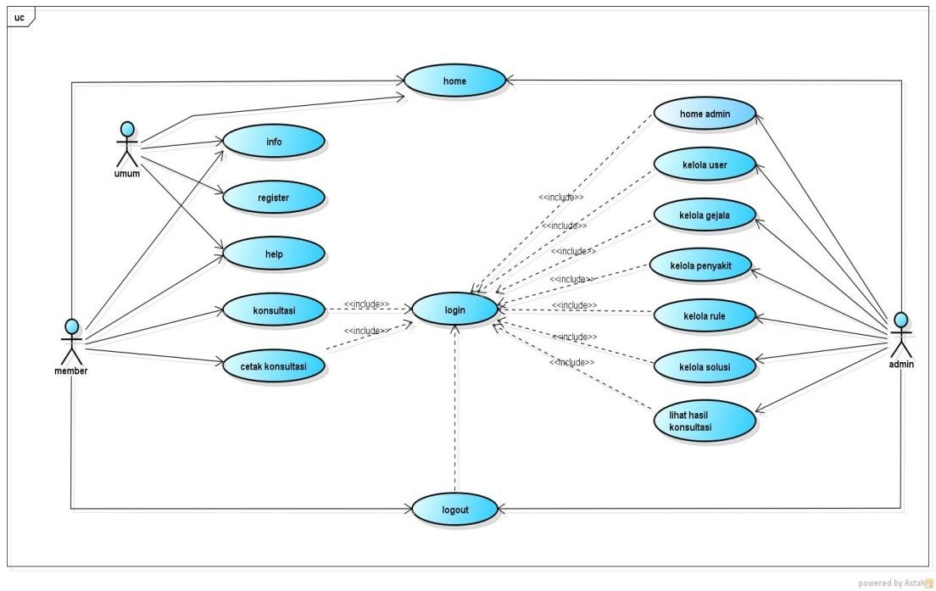
Gambar 4.1 Use Case Diagram

Pada use case diagram di atas terfapat tiga aktor yang dapat berinteraksi dengan sistem, yaitu user umum, user member, dan admin. User umum hanya dapat melihat beberapa halaman saja seperti home, info, help tetapi tidak bisa melakukan konsultasi. Untuk melakukan konsultasi, User umum harus mendaftarkan diri terlebih dahulu user umum yang telah terdaftar dapat melakukan login untuk memasuki sistem sehingga memasuki halaman member dan bisa melakukan konsultasi dengan sistem. Admin dapat melakukan login untuk melakukan aktivitasnya seperti mengelola data gejala, mengelola data penyakit, mengelola data rule, mengelola data solusi, yang terdapat pada sistem. Untuk keluar dari sistem, user member dan admin dapat melakukan logout.

Class Diagram

Class diagram digunakan untuk menapilkan table, filed, dan operasi dari program ke database yang digunakan beserta hubungan antara satu dengan yang lainnya.

- Defenisi Class

Dalam class diagram terdapat sembilan kelas, sebagai berikut:

Tabel 4.10 Defenisi Class Diagram

No | Class | Deskripsi
1 | Admin | Data yang didalamnya terdapat data admin
2 | member | Data yang didalamnya terdapat data member
3 | tbl_solusi | Data yang terdapat didalamnya berupa data  solusi
4 | tbl_rule | Data yang terdapat didalamnya berupa data  rule/pengetahuan
5 | tbl_konsultasi | Merupakan tabel untuk menyimpan data  konsultasi dari user.
6 | tbl_penyakit | Data yang terdapat didalam berupa data penyakit
7 | tbl_gejala | Data yang terdapat didalam berupa data gejala
8 | tbl_hasil  konsultasi | Data yang terdapat didalamya berupa data hasil  konsultasi user
9 | tbl_user | Tabel yang digunakan untuk menyimpan  informasi user.

Pada perancangan sistem ini diagram kelas – kelas dapat dilihat pada gambar 4.2 dibawah ini :

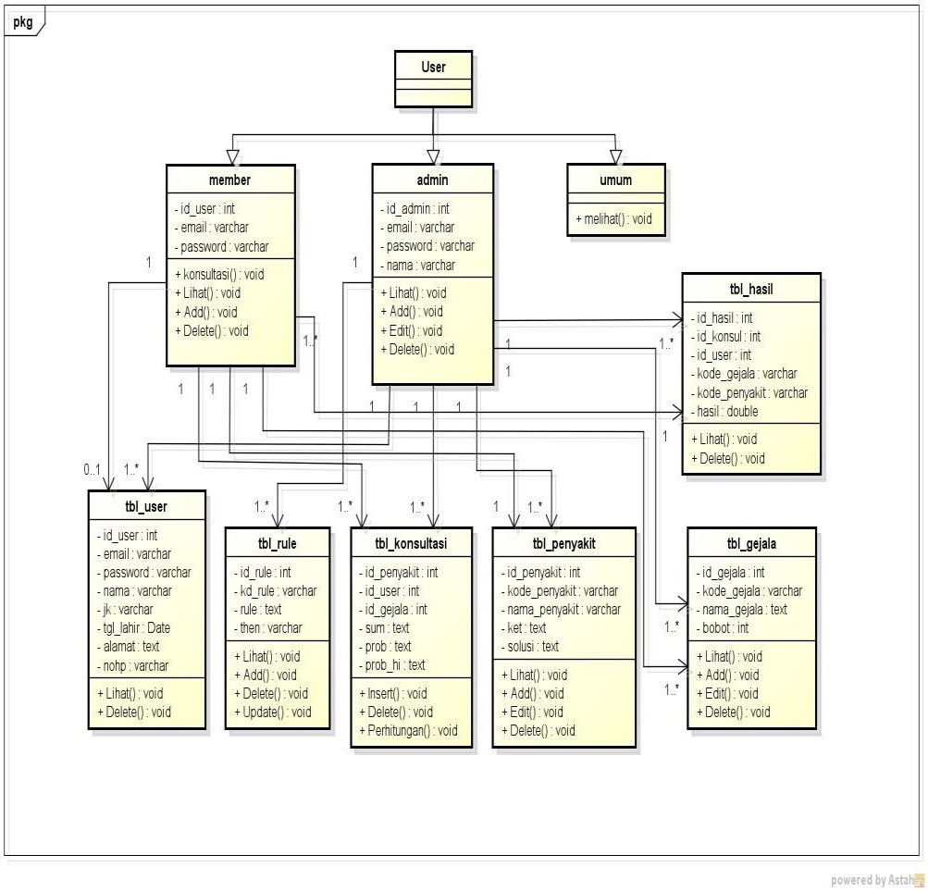

Gambar 4.2 Class Diagram

Gambar di atas dapat dilihat hubungan antara kelas – kelas yang ada. Berikut adalah struktur dari isi kelas – kelas yang ada.
  - Tabel admin

Struktur dari tabel admin yang terdapat dalam database dapat dilihat pada tabel 4.11 dibawah ini :

Tabel 4.11 Tabel Admin

No | Field | Type | Keterangan
1 | id_admin | int(11) | Primery key
2 | email | varchar(25)
3 | password | varchar(25)
4 | nama | varchar(50)

  - Tabel Member

Struktur dari tabel member yang terdapat dalam database dapat dilihat pada tabel 4.12 dibawah ini :

Tabel 4.12 Tabel User

No | Field | Type | Keterangan
1 | id_user | int(11) | Primery key
2 | email | varchar(25)
3 | password | varchar(25)
4 | nama | varchar(50)
5 | jk | varchar(1)
6 | tgl_lahir | date
7 | alamat | text
8 | nohp | varchar(15)

  - Tabel Penyakit

Struktur dari tabel penyakit yang terdapat dalam database dapat dilihat pada tabel 4.13 dibawah ini :

Tabel 4.13 Tabel Penyakit

No | Field | Type | Keterangan
1 | id_penyakit | int(11) | Primery key
2 | kode_penyakit | varchar(10)
3 | nama_penyakit | varchar(100)
4 | ket | text
5 | solusi | text

  - Tabel Gejala

Struktur dari tabel gejala yang terdapat dalam database dapat dilihat pada tabel 4.14 dibawah ini :

Tabel 4.14 Tabel Gejala

No | Field | Type | Keterangan
1 | id_gejala | Int(3) | Primery key
2 | kode_gejala | varchar(10)
3 | nama_gejala | text
4 | bobot | text

  - Tabel Rule

Struktur dari tabel rule yang terdapat dalam database dapat dilihat pada tabel 4.15 dibawah ini :

Tabel 4.15 Tabel Rule

No | Field | Type | Keterangan
1 | id_rule | int(11) | Primery key
2 | kode_rule | varchar(4)
3 | rule | text
4 | then | varchar(11)

  - Tabel Konsultasi

Struktur dari tabel konsultasi yang terdapat dalam database dapat dilihat pada tabel 4.16 dibawah ini :

Tabel 4.16 Tabel Konsultasi

No | Field | Type | Keterangan
1 | id_konsul | int(11) | Primery key
2 | id_user | int(11)
3 | kode_gejala | text
4 | sum | text
5 | prob | text
6 | prob_hi | text

  - Tabel Hasil Konsultasi

Struktur dari tabel hasil konsultasi yang terdapat dalam database dapat dilihat pada tabel 4.17 dibawah ini :

Tabel 4.17 Tabel Hasil Konsultasi

No | Field | Type | Keterangan
1 | id_hasil | int(11) | Primery key
2 | id_konsul | int(11)
3 | id_user | int(11)
4 | kode_gejala | text
5 | kode_penyakit | varchar(5)
6 | hasil | double

Seuquence Diagram

Diagram ini mendeskripsikan waktu pada objek dan message

yang diterima dan dikirim antar objek.

- Sequence diagram untuk login admin

Sequence diagram login admin dapat dilihat pada gambar berikut :

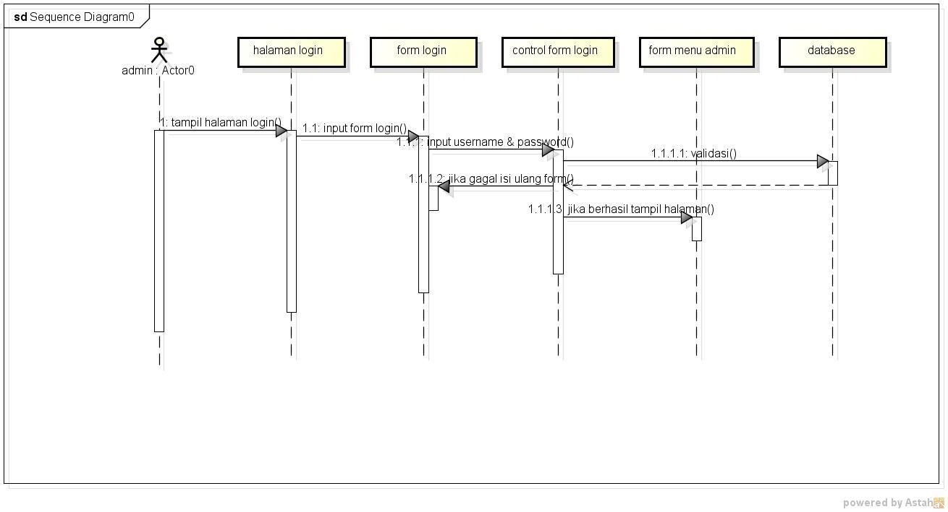
Gambar 4.3 Sequence Diagram Login Admin

Gambar di atas menggambarkan interaksi aktor pada sistem yang dilakukan oleh aktor admin dalam melakukan form login terlebih dahulu. jika salah maka akan mengulangi proses pengisian form login jika benar maka masuk ke dalam menu home admin lalu disimpan ke database.

- Sequence diagram untuk login member

Sequence diagram login member dapat dilihat pada gambar berikut :

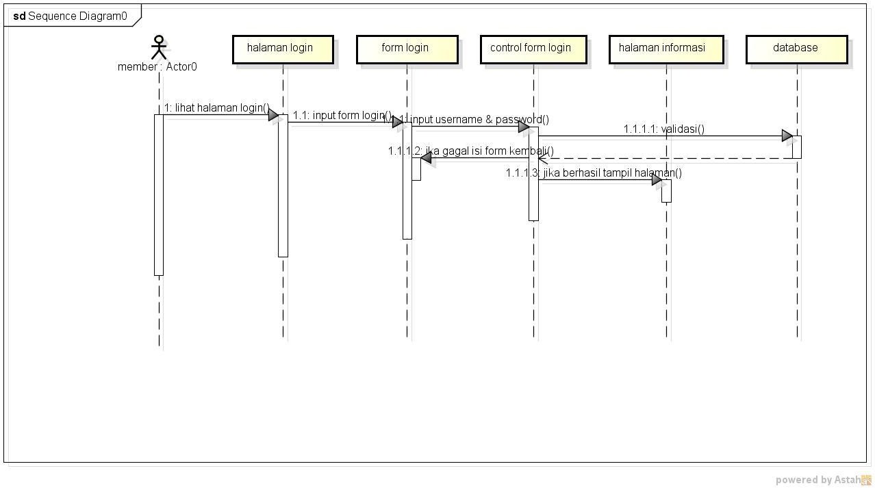

Gambar 4.4 Sequence Diagram Login Member

Gambar di atas menggambarkan interaksi aktor pada sistem yang dilakukan oleh aktor member dalam melakukan login ke dalam sistem dengan mengisi form login terlebih dahulu, kemudian jika salah dalam pengisian form maka akan diulang kembali dan jika benar maka masuk ke menu home member lalu disimpan ke database.

- Sequence diagram untuk register

Menggambarkan interaksi aktor pada sistem yang dilakukan oleh aktor non member dalam melakukan registrasi. dapat dilihat pada gambar berikut ini :

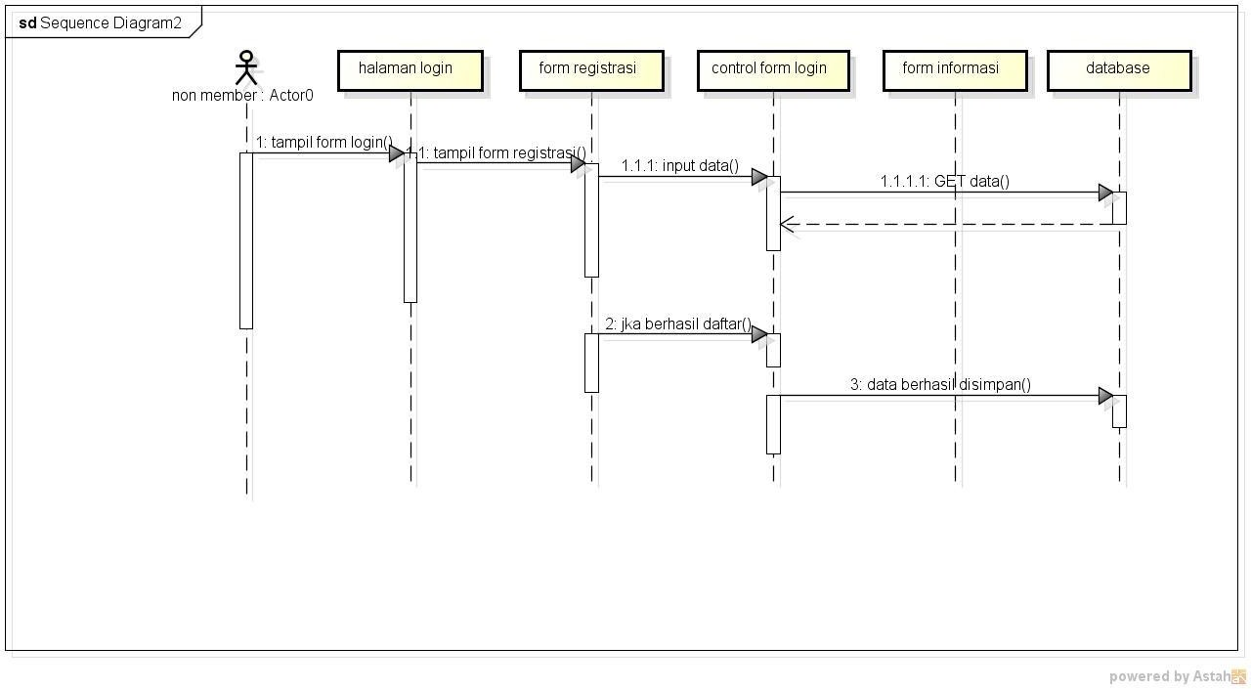

Gambar 4.5 Sequence Diagram Registrasi

Gambar di atas menggembarkan interaksi aktor pada sistem yang dilakukan oleh aktor non member dalam melakuan registrasi untuk mendaftarkan diri sebagai member.
- Sequence diagram untuk konsultasi

Menggambarkan atas menggambarkan interaksi aktor pada sistem yang dilakukan oleh aktor member dalam melakukan konsultasi. Sequence diagram dapat dilihat pada gambar berikut ini:
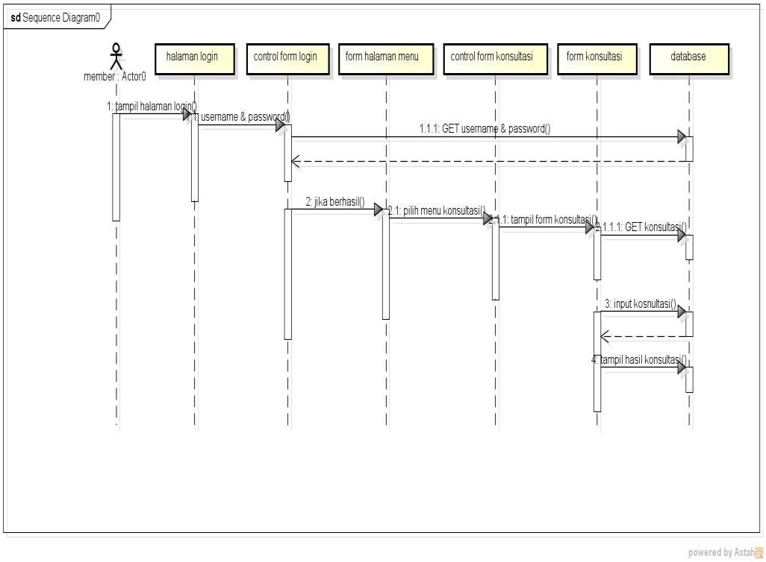
Gambar 4.6 Sequence Diagram Konsultasi

Gambar di atas menggambarkan interaksi aktor pada sistem yang dilakukan oleh aktor member dalam melakukan konsultasi.
- Sequence diagram untuk cetak hasil konsultasi

Menggambarkan atas menggambarkan interaksi aktor pada sistem yang dilakukan oleh aktor member dalam melakukan cetak hasil konsultasi. Sequence diagram dapat dilihat pada gambar berikut ini :
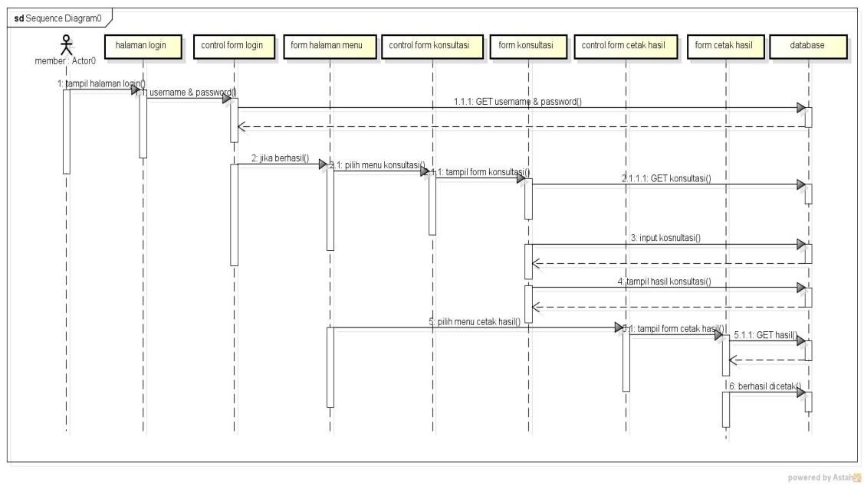
Gambar 4.7 Sequence Diagram Cetak Hasil Konsultasi

Gambar di atas menggambarkan interaksi aktor pada sistem yang dilakukan oleh aktor member dalam melakukan cetak hasil konsultasi.
- Sequence diagram untuk kelola gejala

Menggambarkan atas menggambarkan interaksi aktor pada sistem yang dilakukan oleh aktor admin dalam mengelola gejala. Sequence diagram dapat dilihat pada gambar berikut ini :

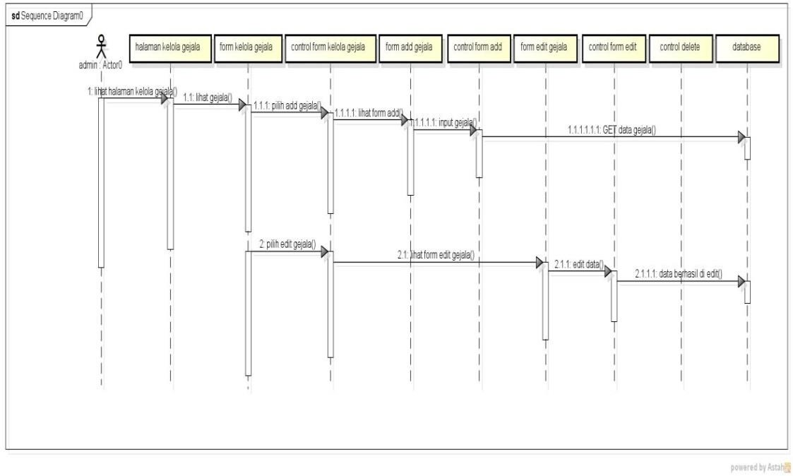

Gambar 4.8 Sequence Diagram Kelola Gejala
Gambar di atas menggambarkan interaksi aktor pada sistem yang dilakukan oleh aktor admin dalam melakukan kelola gejala.
- Sequence diagram untuk penyakit

Menggambarkan atas menggambarkan interaksi aktor pada sistem yang dilakukan oleh aktor admin dalam mengelola penyakit. Sequence diagram dapat dilihat pada gambar berikut ini :
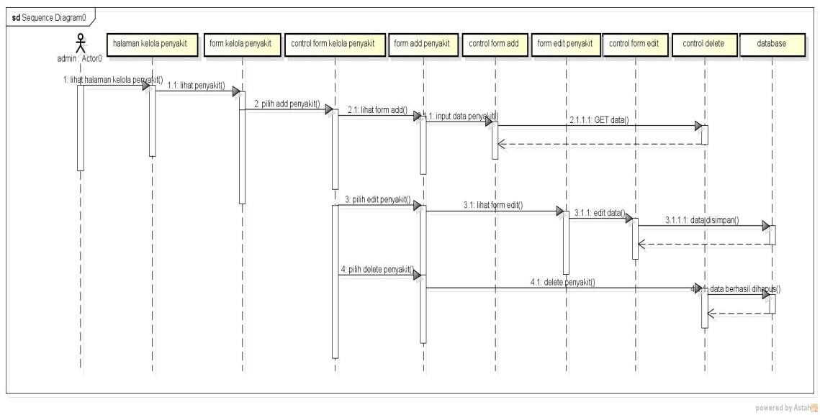
Gambar 4.9 Sequence Diagram Kelola Penyakit

Gambar di atas menggambarkan interaksi aktor pada sistem yang dilakukan oleh aktor admin dalam mengelola penyakit.
- Sequence diagram untuk kelola rule

Menggambarkan atas menggambarkan interaksi aktor pada sistem yang dilakukan oleh aktor admin dalam mengelola rule. Sequence diagram dapat dilihat pada gambar berikut ini :
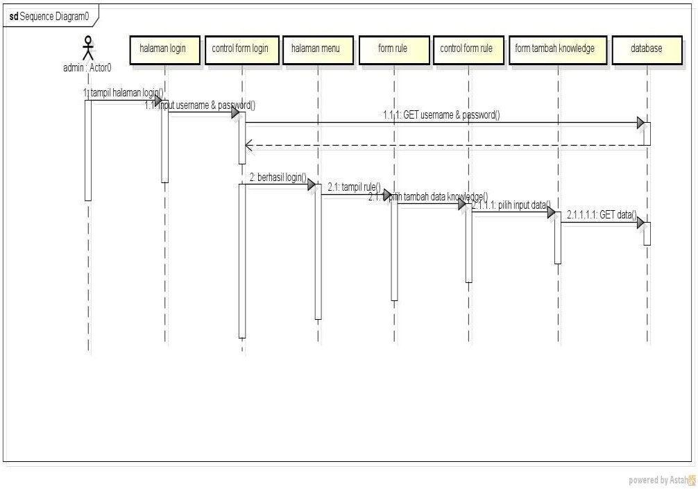
Gambar 4.10 Sequence Diagram Kelola Rule

Gambar di atas menggambarkan interaksi aktor pada sistem yang dilakukan oleh aktor admin dalam mengelola rule.
- Sequence diagram untuk kelola user

Menggambarkan atas menggambarkan interaksi aktor pada sistem yang dilakukan oleh aktor admin dalam kelola user. Sequence diagram dapat dilihat pada gambar berikut ini :

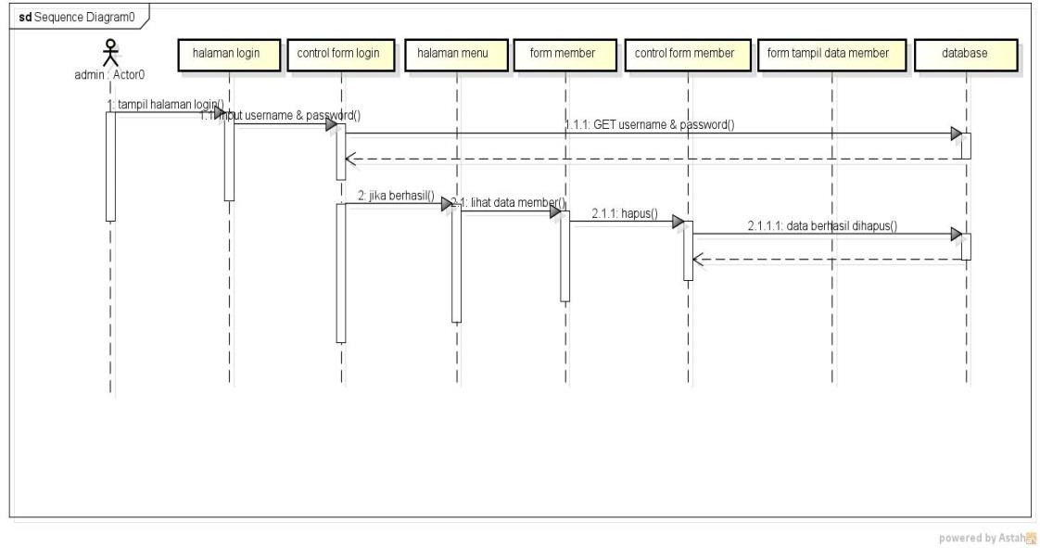

Gambar 4.11 Sequence Diagram Kelola User
Gambar di atas menggambarkan interaksi aktor pada sistem yang dilakukan oleh aktor admin dalam mengelola user.

Collaboration Diagram

Collaboration diagram merupakan bentuk diagram yang lebih kompleks dimana diagram ini mengambarkan interaksi antara objek dalam bentuk urutan pengiriman pesan.
- Collaboration Login Admin

Diagram ini akan menjelaskan urutan langkah-langkah yang dilakuka pakar untuk login kedalam sistem, diagram dapat dilihat pada gambar
  - dibawah ini:

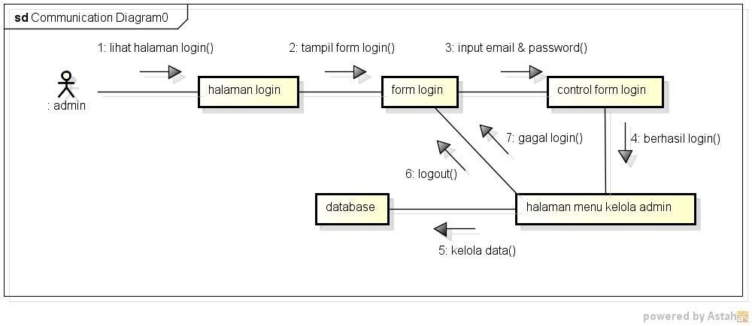

Gambar 4.12 Collaboration Login Admin

Gambar di atas menggambarkan interaksi aktor pada sistem yang dilakukan oleh aktor admin dalam melakukan kelola sebagai admin. Pada tahap ini admin melakukan login dengan cara memasukan username dan password. Jika salah maka mengulangi proses memasukan data username dan password, jika benar maka akan masuk kedalam menu home admin.
- Collaboration Login Member

Diagram ini akan menjelaskan urutan langkah-langkah yang dilakuka pakar untuk login kedalam sistem, diagram dapat dilihat pada gambar
  - dibawah ini:

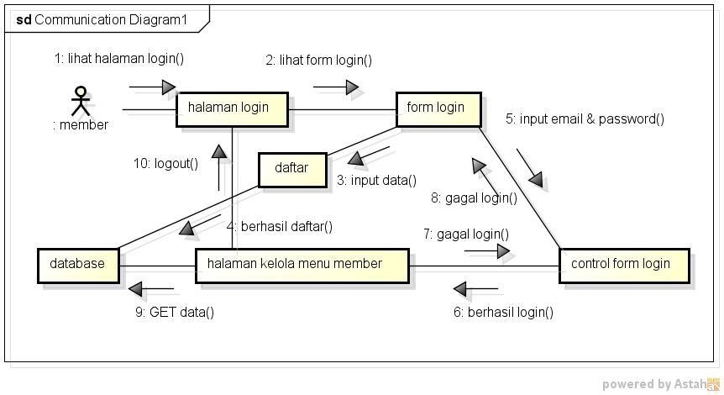
Gambar 4.13 Collaboration Login Member

Gambar di atas menggambarkan interaksi aktor pada sistem yang dilakukan oleh aktor member dalam melakukan kelola sebagai member. Pada tahap ini admin melakukan login dengan cara memasukan username dan password. Jika salah maka mengulangi proses memasukan data username dan password, jika benar maka akan masuk kedalam menu home member.
- Collaboration Kelola Penyakit

Diagram ini akan menjelaskan urutan langkah-langkah yang dilakukan pakar untuk mengelola penyakit kedalam sistem, diagram dapat dilihat pada gambar 4.14 dibawah ini:
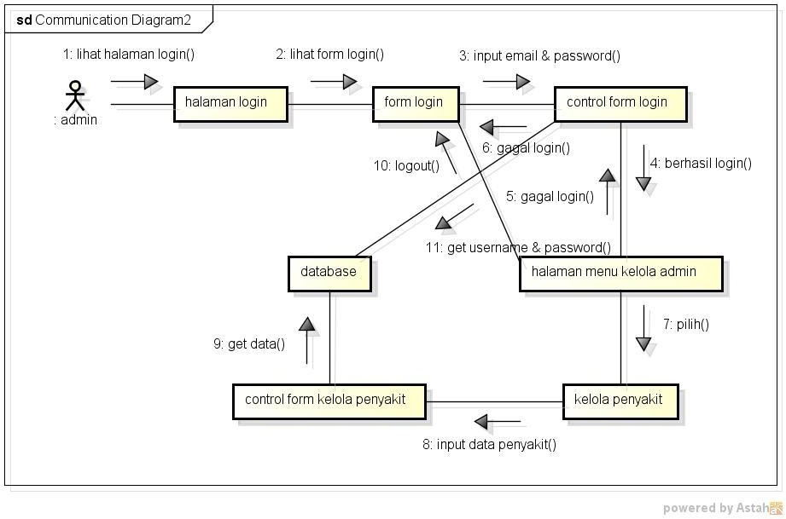
Gambar 4.14 Collaboration Kelola Penyakit

Gambar di atas menggambarkan interaksi aktor pada sistem yang dilakukan oleh aktor admin dalam melakukan kelola penyakit sebagai admin. Pada tahap ini admin harus melakukan login terlebih dahulu yang selanjutnya dapat melakukan kontrol terhapat menu kelola penyakit.

- Collaboration Kelola Gejala

Diagram ini akan menjelaskan urutan langkah-langkah yang dilakukan pakar untuk mengelola gejala kedalam sistem, diagram dapat dilihat pada gambar 4.15 dibawah ini:
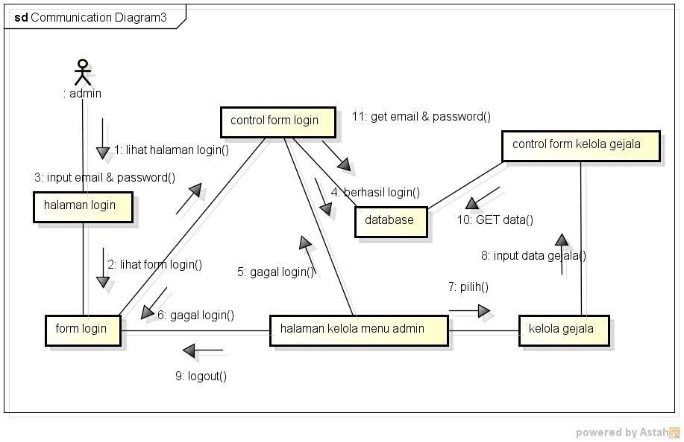

Gambar 4.15 Collaboration Kelola Gejala
Gambar di atas menggambarkan interaksi aktor pada sistem yang dilakukan oleh aktor admin dalam melakukan kelola gejala sebagai admin. Pada tahap ini admin harus melakukan login terlebih dahulu yang selanjutnya dapat melakukan kontrol terhapat menu kelola gejala.
- Collaboration Kelola Rule

Diagram ini akan menjelaskan urutan langkah-langkah yang dilakukan pakar untuk mengelola rule kedalam sistem, diagram dapat dilihat pada gambar 4.16 dibawah ini:

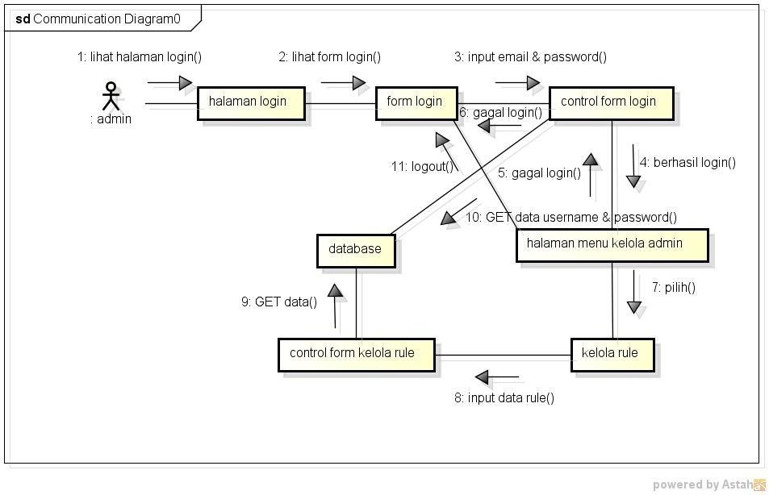

Gambar 4.16 Collaboration Kelola Rule

Gambar di atas menggambarkan interaksi aktor pada sistem yang dilakukan oleh aktor admin dalam mengelola rule.
- Collaboration Kelola Daftar Member atau Register

Diagram ini akan menjelaskan urutan langkah-langkah yang dilakukan non member untuk mengelola daftar kedalam sistem, diagram dapat dilihat pada gambar 4.17 dibawah ini:
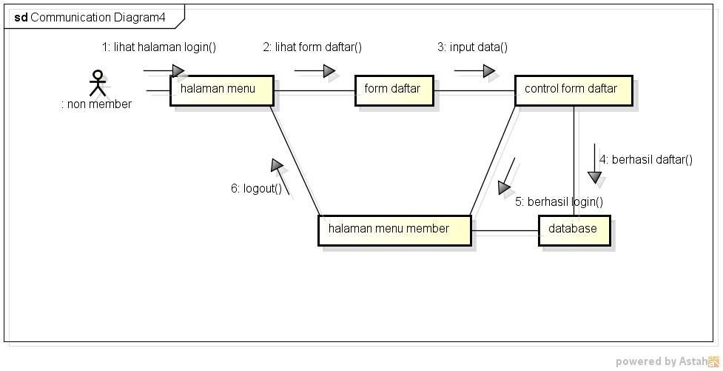
Gambar 4.17 Collaboration Daftar Member atau Register Gambar di atas menggambarkan interaksi aktor pada sistem yang dilakukan oleh aktor non member dalam melakukan daftar.

- Collaboration Kelola Konsultasi

Diagram ini akan menjelaskan urutan langkah-langkah yang dilakukan member untuk melakukan konsultasi, diagram dapat dilihat pada gambar 4.18 dibawah ini:
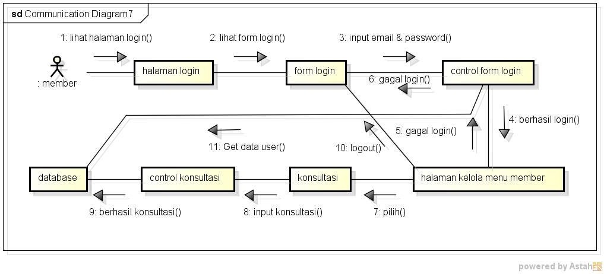
Gambar 4.18 Collaboration Kelola Konsultasi

Gambar di atas menggambarkan interaksi aktor pada sistem yang dilakukan oleh aktor member dalam melakukan konsultasi.
- Collaboration Kelola Help

Diagram ini akan menjelaskan urutan langkah-langkah yang dilakukan member untuk melakukan help, diagram dapat dilihat pada gambar
4.19 dibawah ini:

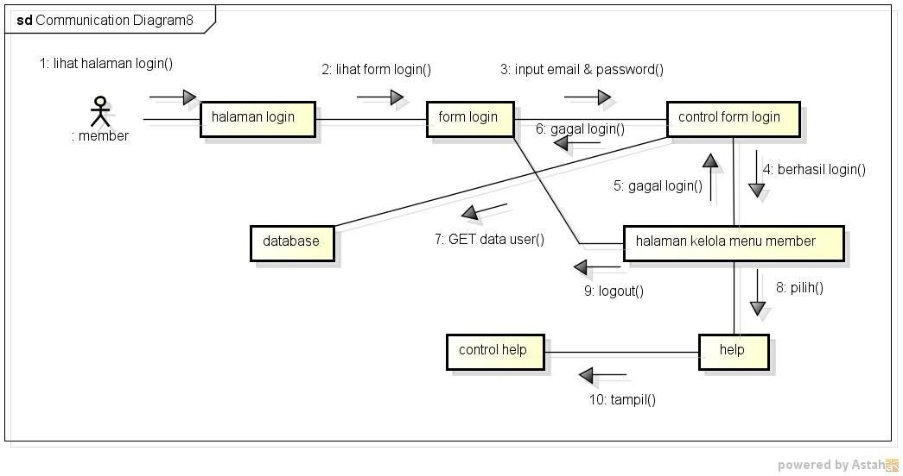

Gambar 4.19 Collaboration Help

Gambar di atas menggambarkan interaksi aktor pada sistem yang dilakukan oleh aktor member dalam melihat help.

Statechart Diagram

Statechart diagram digunakan untuk menggambarkan perubahan status atau transisi dari sebuah sistem atau objek, dan juga dapat menggambarkan alur interaksi aktor dengan sistem. Ada beberapa state diagram yang digunakan dalam sistem ini, sebagai berikut:
- Statechart Login Admin

Diagram ini menggambarkan transisi sistem dimana pakar harus melalui alur untuk masuk kedalam sistem. Seperti gambar 4.20 dibawah:

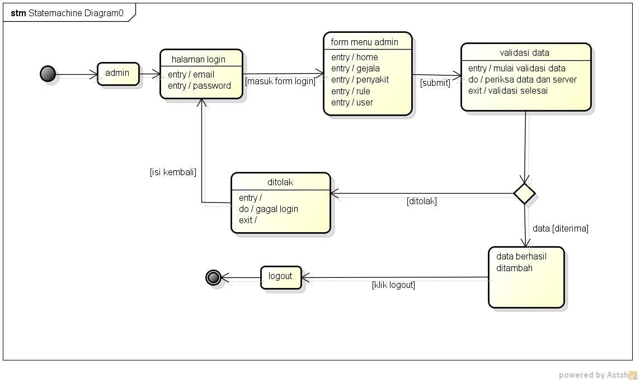

Gambar 4.20 Statechart Login Admin

Gambar diatas menggambarkan diagram statechart untuk admin

dalam melakukan kelola admin.

- Statechart Login Member

Diagram ini menggambarkan transisi sistem dimana pakar harus melalui alur untuk masuk dan mengelola menu member. Seperti gambar 4.21 dibawah:

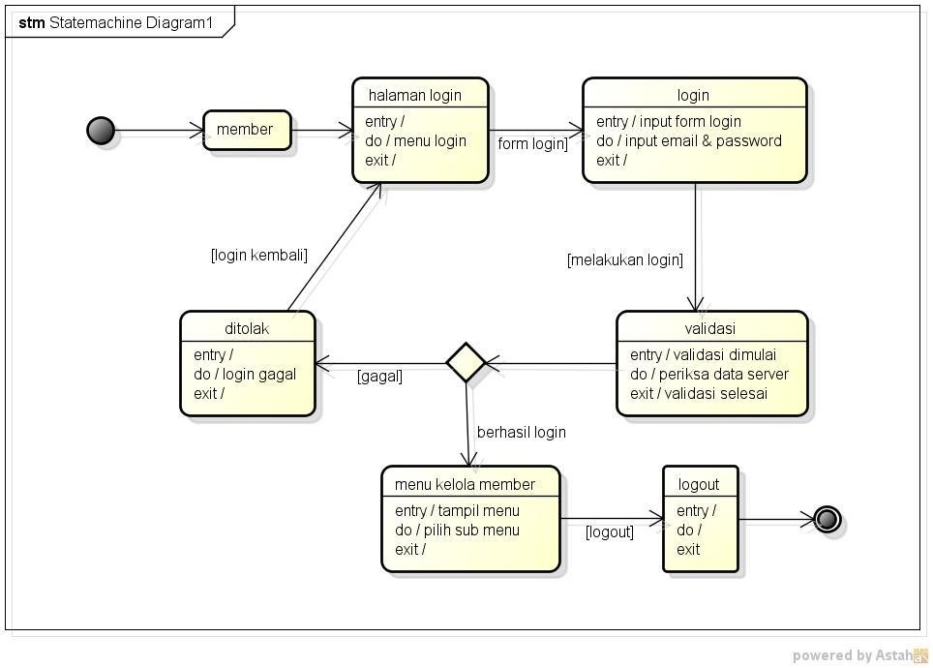

Gambar 4.21 Statechart Kelola Member

Gambar diatas menggambarkan diagram statechart untuk member

dalam melakukan kelola member.

- Statechart Non Member / Umum

Diagram ini menggambarkan transisi sistem saat non member melakukan kelola. Seperti gambar 4.22 dibawah:
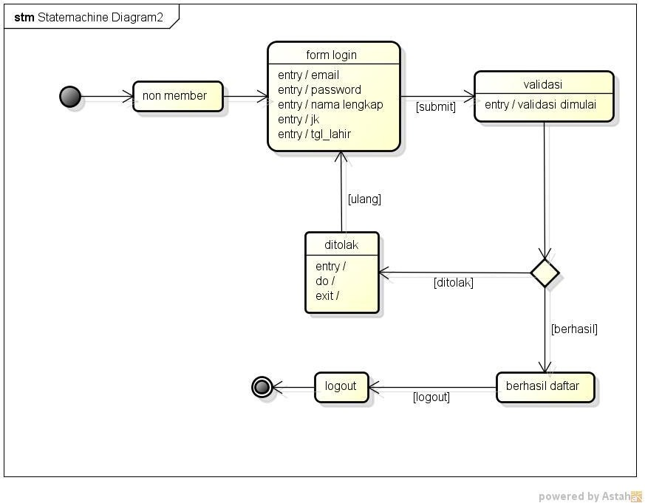

Gambar 4.22 Statechart Non Member atau Umum

Gambar diatas menggambarkan diagram statechart untuk non member

dalam melakukan kelola non member.

- Statechart Kelola Rule

Diagram ini menggambarkan transisi sistem dimana admin mengelola data rule yang terdapat didalam sistem. Seperti gambar 4.23 dibawah:
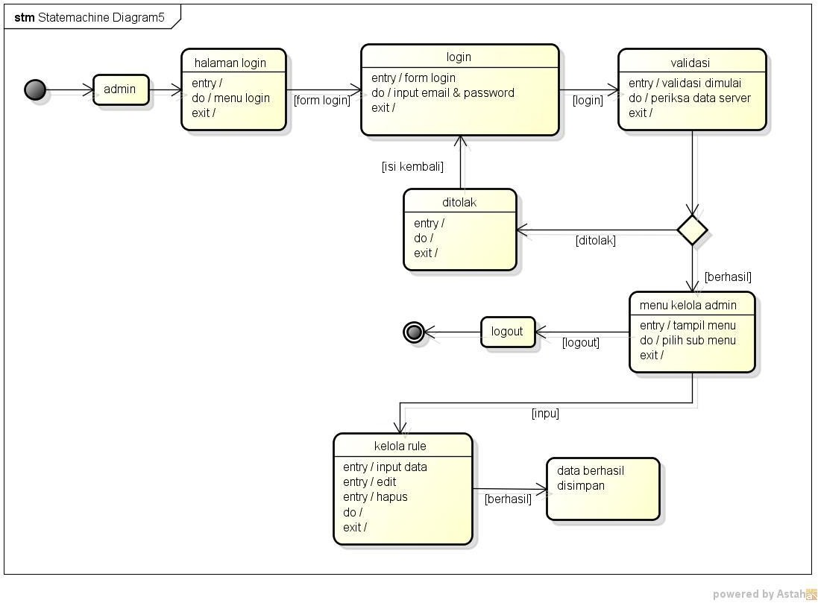
Gambar 4.23 Statechart Kelola Rule

Gambar diatas menggambarkan diagram statechart untuk admin

dalam melakukan kelola rule.

- Statechart Kelola Penyakit

Diagram yang menggambarkan transisi sistem saat admin melakukan mengelola data penyakit. Seperti gambar 4.24 dibawah:

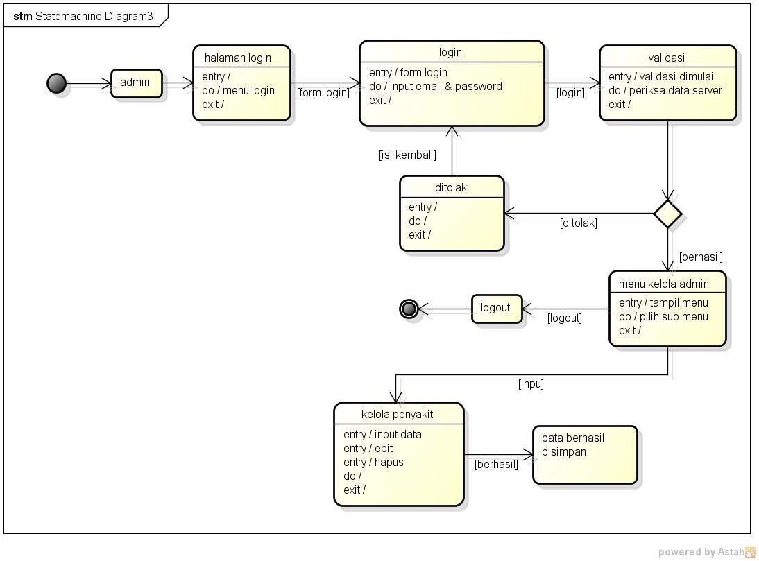

Gambar 4.24 Statechart Kelola Penyakit

Gambar diatas menggambarkan diagram statechart untuk admin

dalam melakukan kelola penyakit.

- Statechart Kelola Gejala

Diagram ini menggambarkan transisi sistem dimana admin mengelola data gejala yang terdapat didalam sistem. Seperti gambar 4.25 dibawah:

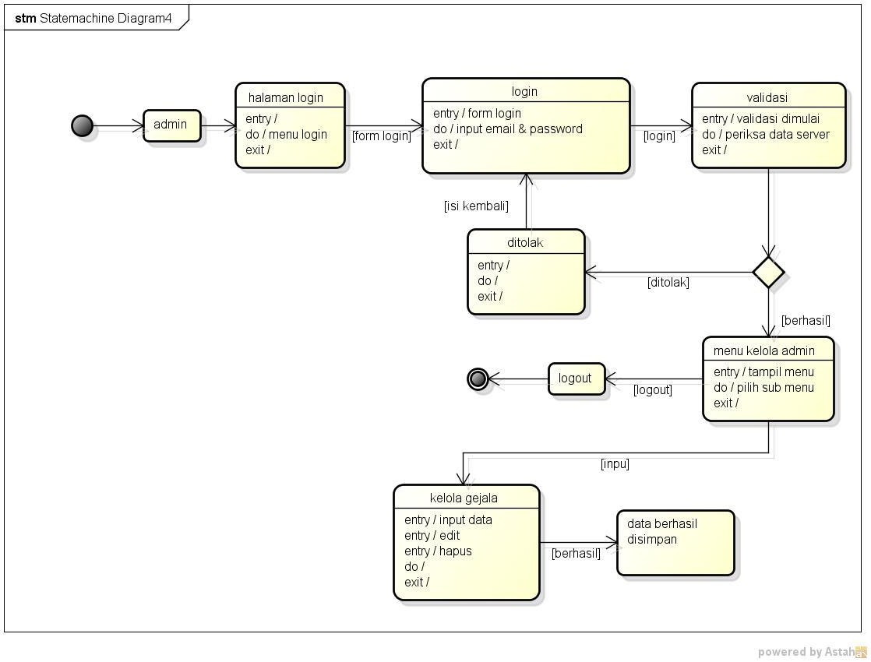

Gambar 4.25 Statechart Kelola Gejala

Gambar diatas menggambarkan diagram statechart untuk admin

dalam melakukan kelola gejala.

Activity Diagram

Activity diagram merupakan diagram dimana menampilkan semua aktivitas yang dapat dilakukan terhadap sistem, yang terpisahkan oleh status aktor dimana sistem ini memiliki 3 aktor, sebagai berikut:
- Activity Login Admin

Admin dapat melakukan login kedalam sistem, sebagaimana dapat dilihat pada gambar 4.26 dibawah ini:

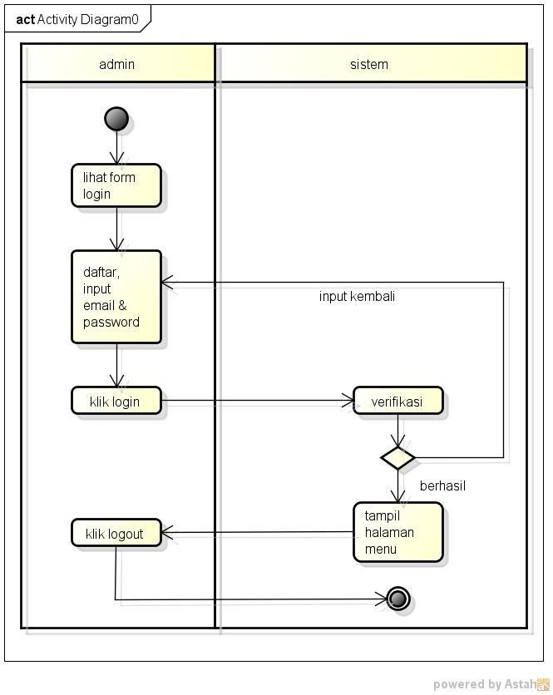
Gambar 4.26 Activity Diagram Login Admin

Gambar diatas menggambarkan aktifitas aktor pada sistem yang dilakukan oleh aktor admin dalam melakukan login ke dalam sistem.
- Activity Login Member

Member dapat melakukan login kedalam sistem, sebagaimana dapat dilihat pada gambar 4.27 dibawah ini:
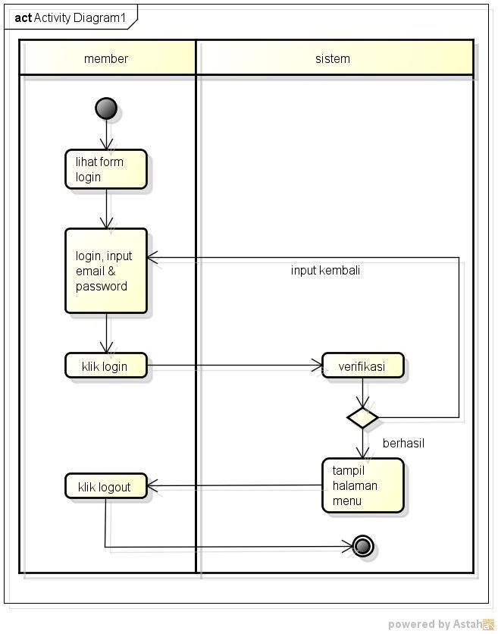

Gambar 4.27 Activity Diagram Login Member

Gambar diatas menggambarkan aktifitas aktor pada sistem yang dilakukan oleh aktor member dalam melakukan login.
- Activity Daftar atau Registrasi

Umum hanya dapat melihat form login dan registrasi, sebagaimana dapat dilihat pada gambar 4.28 dibawah ini:
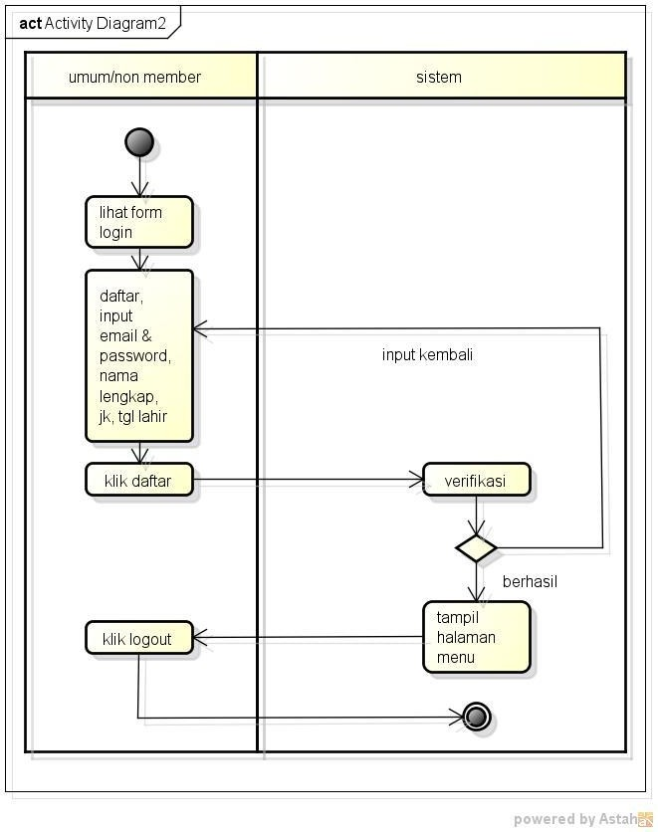

Gambar 4.28 Activity Diagram Daftar

Gambar diatas menggambarkan aktifitas aktor pada sistem yang dilakukan oleh aktor non member dalam melakukan daftar.
- Activity Member Konsultasi

Member melakukan konsultasi penyakit pada sistem yang dapat dilihat pada gambar 4.29 dibawah ini:

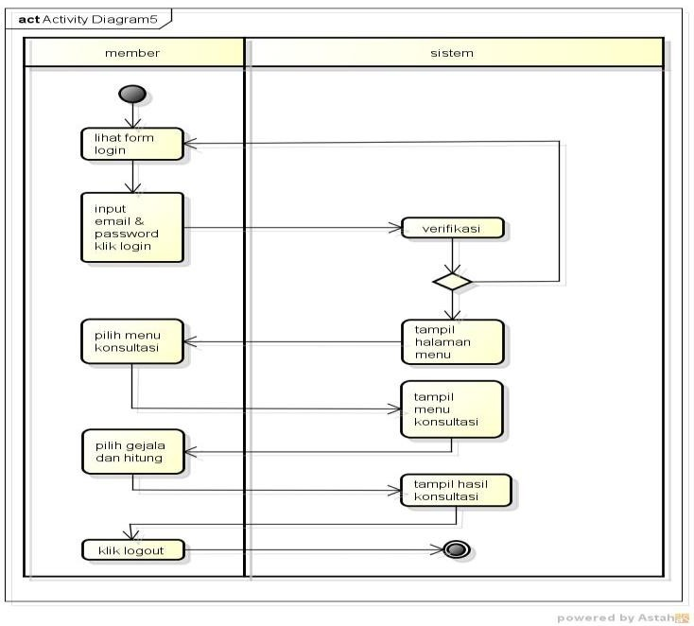

Gambar 4.29 Activity Diagram Konsultasi

Gambar diatas menggambarkan aktifitas aktor pada sistem yang dilakukan oleh aktor member dalam melakukan konsultasi.
- Activity Kelola Help

Member melakukan kelola help pada sistem yang dapat dilihat pada gambar 4.30 dibawah ini:
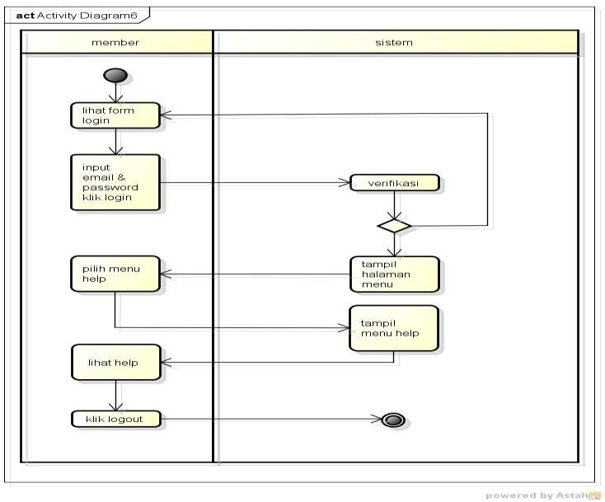

Gambar 4.30 Activity Diagram Kelola Help

Gambar di atas menggambarkan aktifitas aktor pada sistem yang dilakukan oleh aktor member dalam melihat help.
- Activity Kelola User

Admin melakukan kelola user pada sistem sebagaimana dapat dilihat pada gambar 4.31 dibawah ini:
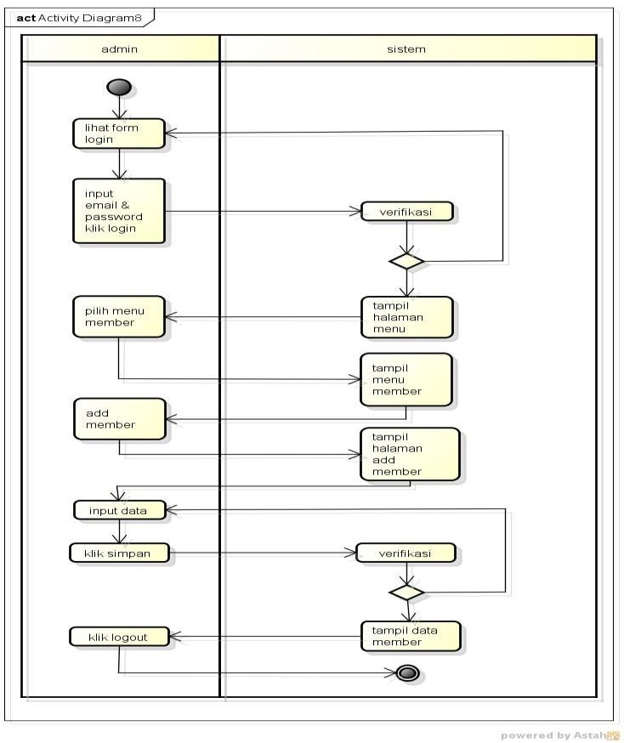

Gambar 4.31 Activity Diagram Kelola User

Gambar diatas menggambarkan aktifitas aktor pada sistem yang dilakukan oleh aktor admin dalam melakukan kelola user.
- Activity Kelola Penyakit

Admin melakukan kelola penyakit pada sistem sebagaimana dapat dilihat pada gambar 4.32 dibawah ini:

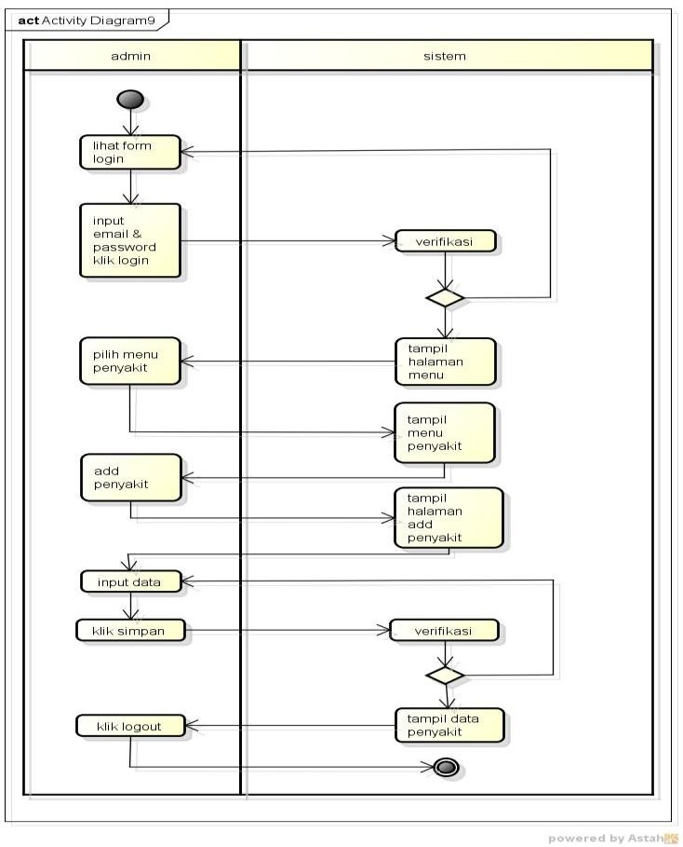

Gambar 4.32 Activity Diagram Kelola Penyakit

Gambar diatas menggambarkan aktifitas aktor pada sistem yang dilakukan oleh aktor admin dalam melakukan kelola penyakit.
- Activity Kelola Gejala

Admin melakukan kelola gejala pada sistem sebagaimana dapat dilihat pada gambar 4.33 dibawah ini:

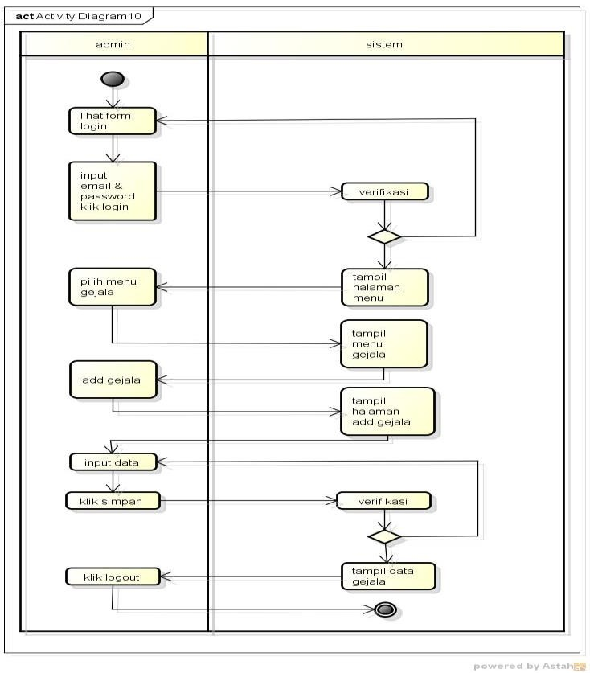

Gambar 4.33 Activity Diagram Kelola Gejala

Gambar diatas menggambarkan aktifitas aktor pada sistem yang dilakukan oleh aktor admin dalam melakukan kelola gejala.
- Activity Kelola Rule

Admin melakukan kelola rule pada sistem sebagaimana dapat dilihat pada gambar 4.34 dibawah ini:

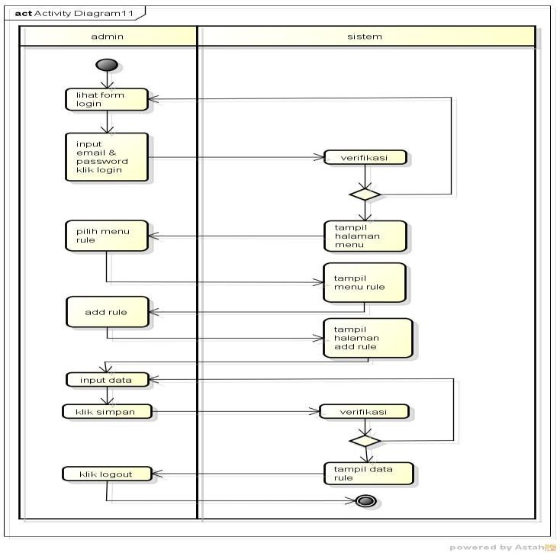

Gambar 4.34 Activity Diagram Kelola Rule

Gambar diatas menggambarkan aktifitas aktor pada sistem yang dilakukan oleh aktor admin dalam melakukan kelola rule.

Deployment Diagram

Deploytment diagram meggambarkan bagaimana komponendipecah dalam infrastruktur sistem, seperti gambar 4.35 dibawah:
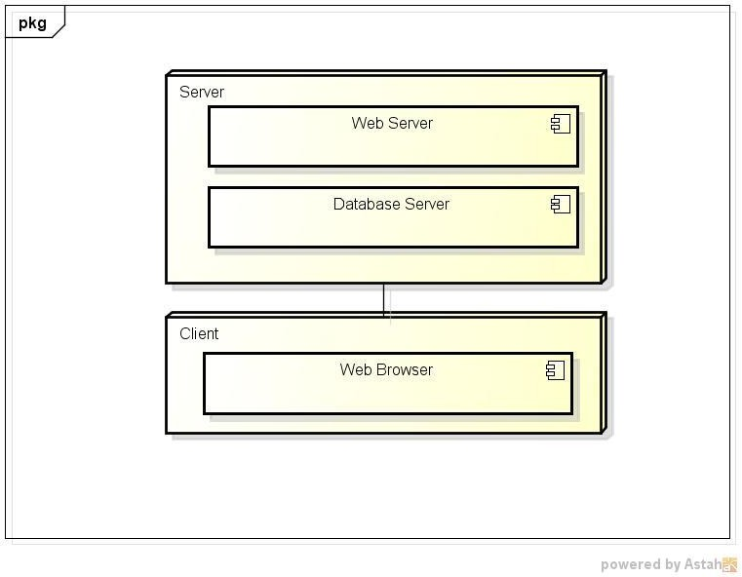

Gambar 4.35 Deployment Diagram

Perancangan Interface

Perancangan interface atau perancangan antarmuka adalah bentuk dari rancangan tampilan sementara dari pembuatan sistem pakar pendiagnosaan penyakit gonore. Perancangan sistem ini dibuat untuk memberikan penjelasan tentang tampilan yang dihadapkan pada aktor saat menggunakan sistem, sehingga dapat mempermudah dalam mengimplementasikannya.
- Tampilan Home

Pada tampilan halaman awal sistem pakar diagnosa penyakit Gonore adalah halaman home. Dimana pada halaman home terdapat menu- menu yang dapat diakses oleh user. Berikut adalah rancangan halaman homenya pada gambar 4.36 :
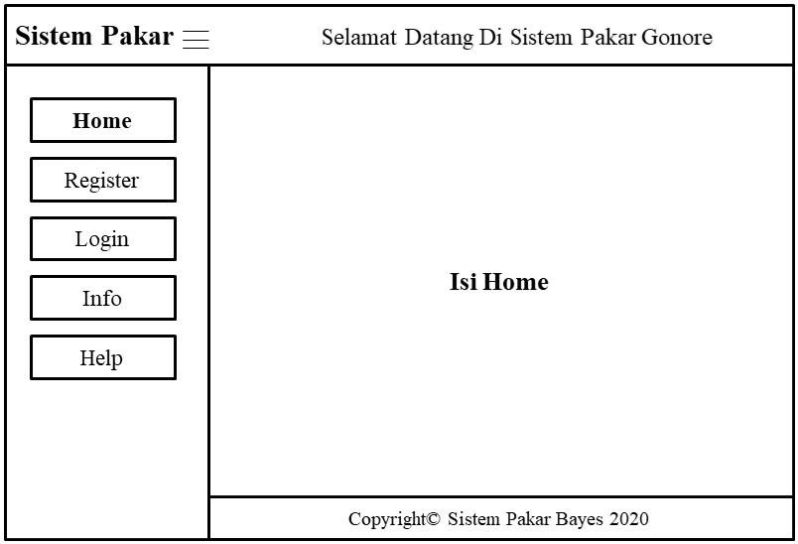

Gambar 4.36 Desain Tampilan Home

- Tampilan Help

Halaman ini sebagai panduan jika user tidak mengerti cara menggunakan website sistem pakar diagnosa penyakit gonore. Desain halamanya dapat dilihat pada gambar 4.37 :

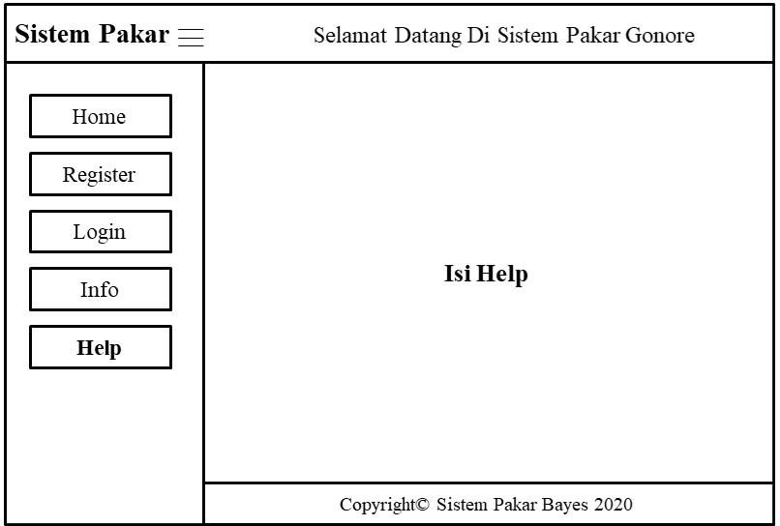

Gambar 4.37 Desain Tampilan Help

- Tampilan Informasi

Halaman info ini menapilkan info tentang jenis penyakit ifeksi menular seksual, dan nama penyakit nya adalah gonore. Desain halamanya dapat dilihat pada gambar 4.38 :
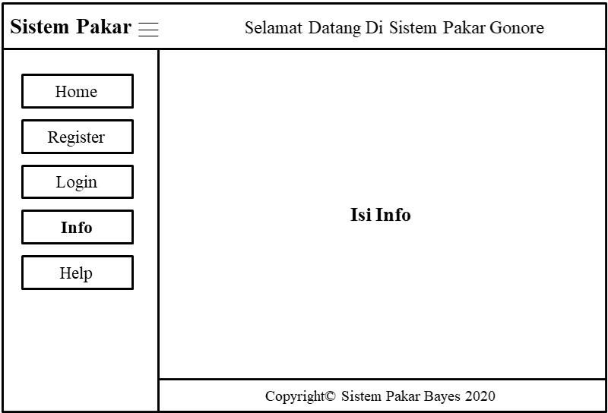

- Tampilan Registrasi

Halaman registrasi atau daftar sebagai member digunakan untuk pendaftaran non member menjadi member sehingga bisa login dan melakukan konsultasi dengan sistem. Desain halamannya dapat dilihat pada gambar 4.39 :
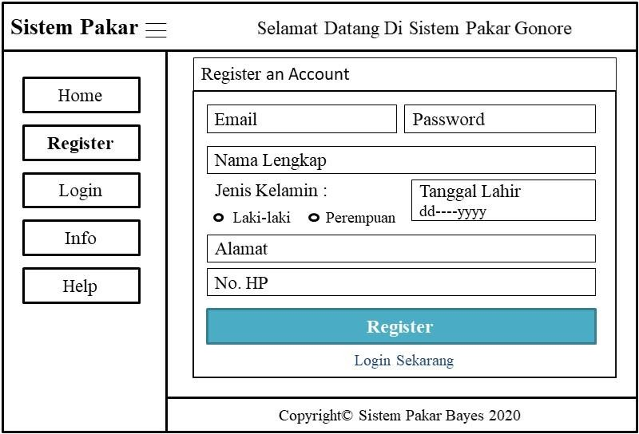

Gambar 4.39 Desain Tampilan Register atau Daftar

- Tampilan Login

Halaman login ini menampilkan untuk input username dan password sehingga dapat akses user. Desain halamanya dapat dilihat pada gambar 4.40 :
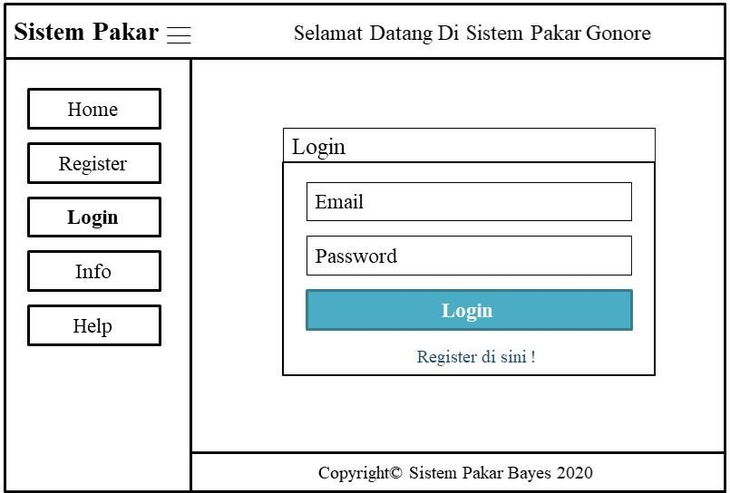

- Tampilan Konfirmasi

Halaman konfirmasi ini ditampilkan ketika member akan melakukan konsultasi, halaman ini sama seperti halaman profil member, dan member juga bisa melakukan edit profil dan memastikan datanya sudah benar. Setalah mencek semua datanya member bisa lanjut ke form lanjut konsultasi. Desain halamanya dapat dilihat pada gambar
4.41 :
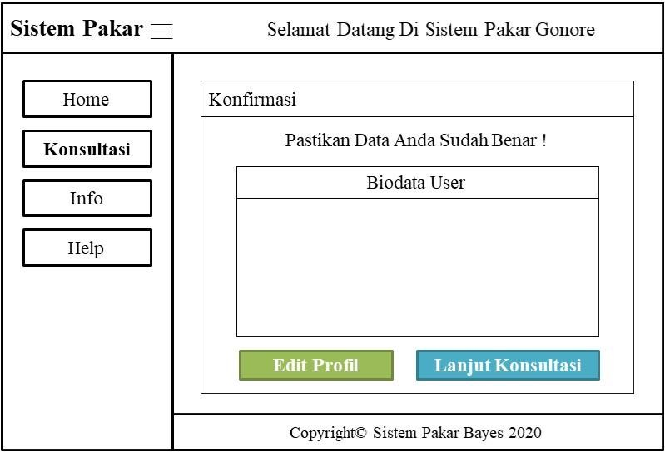

Gambar 4.41 Desain Tampilan Konfirmasi

- Tampilan Konsultasi

Halaman menu konsultasi merupakan halaman yang disediakan bagi user yang ingin melakukan konsultasi. Bagi user yang sudah mendaftar menjadi member atau yang sudah menjadi member, user dapat melakukan proses konsultasi. Halaman pertanyaan ini adalah inti dari sistem berbasis pengetahuan untuk user dimana dalam halaman pertanyaan pengguna yang ingin melakukan proses identifikasi diharuskan memilih gangguan atau hal yang dirasakan pada penyakit gonore sesuai dengan apa yang terjadi dikehidupan sehari-hari. Desain halamannya dapat dilihat pada gambar 4.42 :

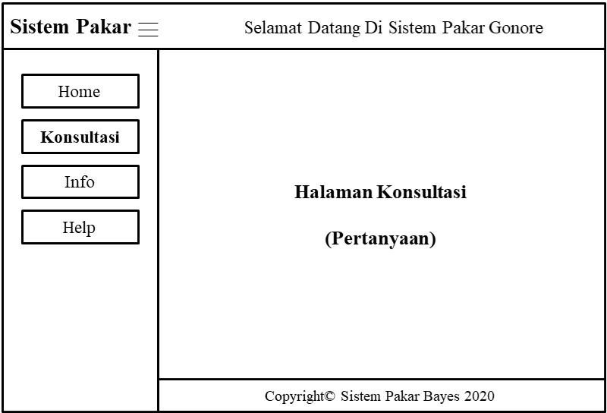

Gambar 4.42 Desain Tampilan Konsultasi

- Tampilan Hasil Diagnosa

Setelah user selesai menjawab semua pertanyaan di form konsultasi, maka sistem akan mengeluarkan hasil atau penjelasan dari gejala- gejala yang telah dialami dapat dilihat pada gambar 4.43 :
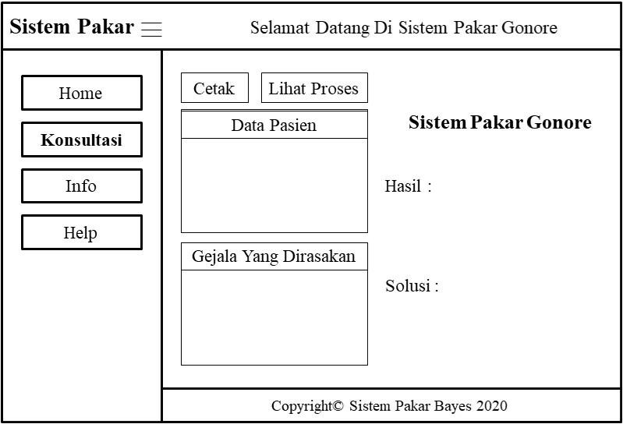

Gambar 4.43 Desain Tampilan Hasil Diagnosa

- Tampilan Halaman Lihat Proses

Setelah user selesai menjawab semua pertanyaan di form konsultasi, maka sistem akan mengeluarkan hasil atau gejala-gejala yang telah di

alami. Dan user juga bisa melihat proses pencarian atau perhitungan bayes yang dapat dilihat pada gambar 4.44 :
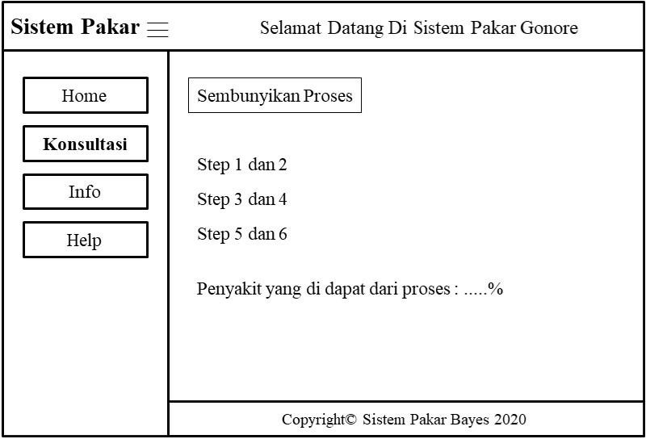

Gambar 4.44 Desain Tampilan Lihat Proses Perhitungan

- Tampilan Halaman Home Pada Halaman Home Admin

Halaman home adalah halaman yang terdapat dalam halaman home admin yang ada pada sistem pakar penyakit gonore. Desain halamannya dapat dilihat pada gambar 4.45 :
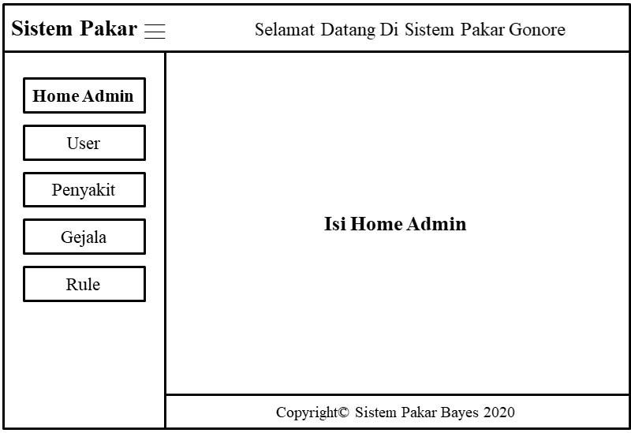

Gambar 4.45 Desain Tampilan Home Admin

- Tampilan Kelola User Pada Halaman Admin

Halaman kelola user merupakan halaman yang ada pada admin untuk mengelola user yang ada pada sistem pakar penyakit gonore. Desain halamannya dapat dilihat pada gambar 4.46 :
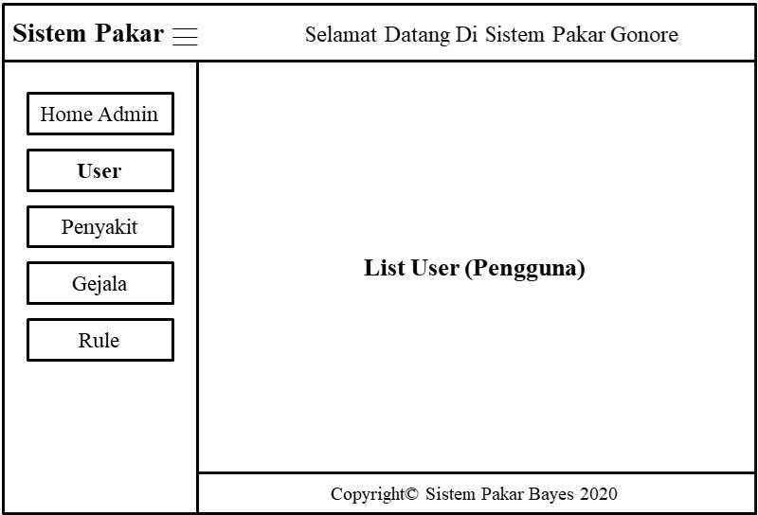

Gambar 4.46 Desain Tampilan Kelola User Pada Halaman Admin

- Tampilan Kelola Rule Pada Halaman Admin

Halaman rule merupakan halaman admin untuk menambahkan data rule atau data yang berisikan pertanyaan-pertanyaan yang ada pada sistem pakar penyakit gonore. Desain halaman dapat dilihat pada gambar 4.47 :
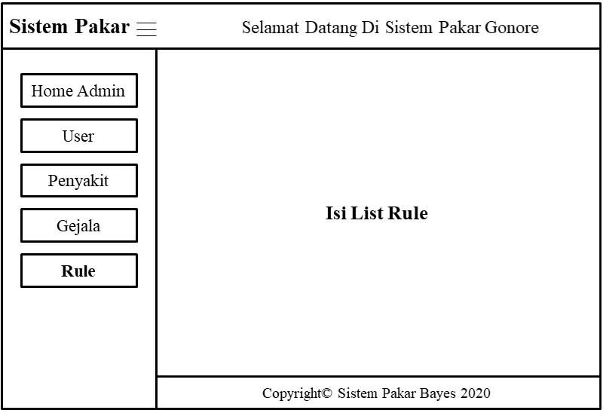

Gambar 4.47 DesainTampilan Kelola Rule Pada Halaman Admin

- Tampilan Kelola Penyakit Pada Halaman Admin

Halaman Kelola Penyakit merupakan halaman admin untuk mengelola penyakit gonore. Desain halaman dapat dilihat pada gambar 4.48 :
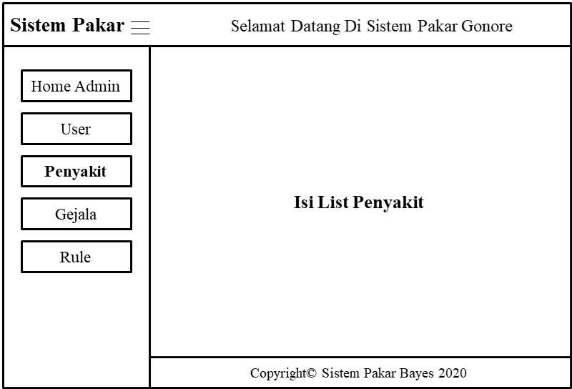

Gambar 4.48 Desain Tampilan Kelola Penyakit Pada halaman Admin
- Tampilan Kelola Gejala Pada Halaman Admin

Halaman Kelola Penyakit merupakan halaman admin untuk mengelola gejala-gejala gonore. Desain halaman dapat dilihat pada gambar 4.49 :
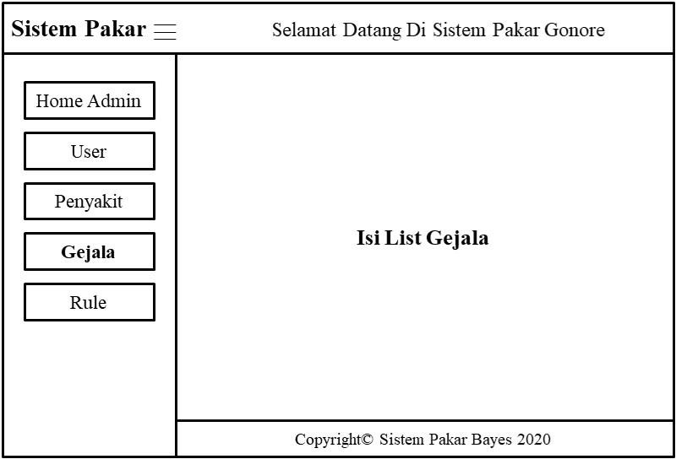

Gambar 4.49 Desain Tampilan Kelola Gejala Pada Halaman Admin

BAB V IMPLEMENTASI DAN PENGUJIAN

Implementasi Sistem

Implementasi merupakan tindakan yang dilakukan untuk mengetahui bagaimana aplikasi yang telah dirancang dan dibangun dapat diimplementasikan kedalam sebuah sistem. Melalui proses implementasi nantinya dapat diketahui manfaat serta batasan dari sistem dalam menjalankan aplikasi.

Spesifikasi Sistem

Dalam membangun sistem aplikasi sistem pakar ini dibutuhkan beberapa alat berupa perangkat keras dan perangkat lunak yang berguna untuk pengujian dalam peracangan sistem sesuai dengan kebutuhan berdasarkan permasalahan yang akan di analisis.
Perangkat keras yang digunakan pada saat implementasi aplikasi web ini diantaranya:
    - Laptop Asus X441U

    - Processor Intel Core i3-6006U, 2.0GHz

    - Memory 4 GB

    - Harddisk 1 TB

Perangkat lunak yang digunakan pada saat implementasi aplikasi web ini diantaranya:
- Operating System : Windows 10 Home Single Language

- Mowes Portable II

- Macromedia Dreamweaver 8

- Google Chrome

Batasan Implementasi

Batasan implementasi ini dibuat dengan tujuan agar tahap pengujian, pengenalan sistem dapat berjalan dengan baik berdasarkan data yang ada. Berikut adalah batasan implementasi yaitu:
      - Aplikasi ini dibuat dengan menggunakan bahasa pemrograman PHP dan basis data MySQL.
      - Pembuatan aplikasi ini menggunakan Macromedia Dreamweaver 8

      - User/pengguna menjawab pertanyaan berdasarkan gejala dari penyakit gonore yang didapat dari pakar dengan jawaban “ya” atau “tidak”.
      - Hasil diagnosa / konsultasinya user(pasien) hanya dapat dilihat oleh admin dan user. Dan hasil yang telah didiagnosa sistem dapat langsung dicetak atau di print.

Proses Instalasi

Pada tahapan proses instalasi merupakan tahapan dimana kita menginstalasi aplikasi perangkat lunak yang kita gunakan dalam membuat program dan menjalankan program yang telah dibuat. Aplikasi perangkat lunak yang digunakan seperti Mowes Portable II dan Macromedia Dreamwaver 8.

Mowes Portable II

Mowes Portable merupakan toolyang menyediakan paket perangkat lunak kedalam satu buah paket dimana pengguna tidak perlu menginstalnya terlebih dahulu. Dengan menggunakan Mowes Portable maka tidak perlu lagi melakukan instalasi dan konfigurasi web server Apache, PHPMySQL secara manual. Mowes Portable akan menginstalasi dan mengkonfigurasikannya secara otomatis. Dan penggunaannya yang mudah dan dapat dijalankan langsung di flashdisk.

- Ekstrak Aplikasi Mowes Portable II dengan cara pilih dan klik file Mowes Portable.
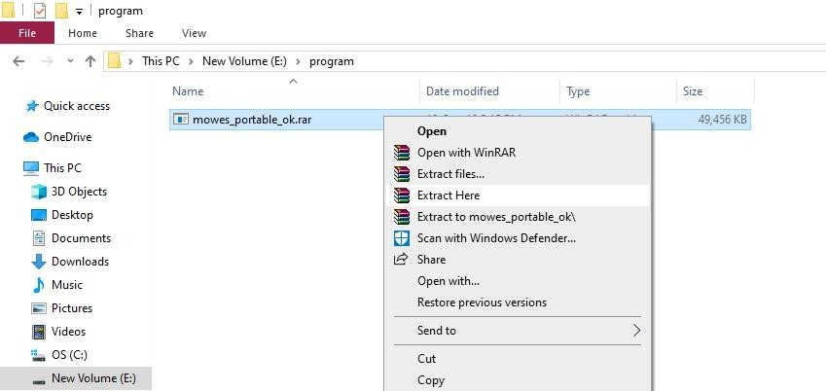

Gambar 5.1 Ekstrak Mowes Portable II

- Tunggu hingga proses ekstrak Mowes Portable II selesai.
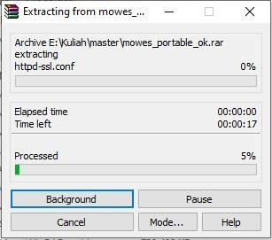

Gambar 5.2 Proses Ekstrak Mowes Portable II

- Setelah proses ekstrak selesai lalu buka aplikasi Mowes Portable dan akan muncul tampilan seperti berikut.
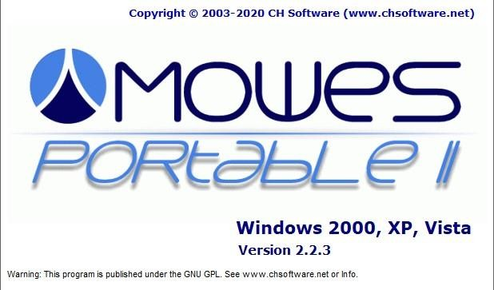

Gambar 5.3 Mowes Portable II

- Aplikasi Mowes Portable sudah siap untuk digunakan.
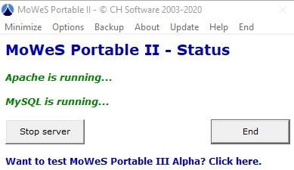

Gambar 5.4 Tampilan Mowes Portable II saat dijalankan

      - Macromedia Dreamweaver 8

Macromedia Dreamweaver 8 adalah sebuah HTML editor professional untuk mendesain secara visual dan mengelola situs web maupun halaman web. Kode-kode HTML secara manual atau lebih menyukai bekerja dengan lingkungan secara visual dalam melakukan editing, dreamweaver membuatnya menjadi lebih mudah dengan menyediakan tool-tool yang sangat berguna dalam peningkatan kemampuan dan pengalaman kita dalam mendesain web.
- Langkah pertama adalah buka macromedia dreamweaver 8 yang sudah selesai di ekstrak seperti gambar berikut.

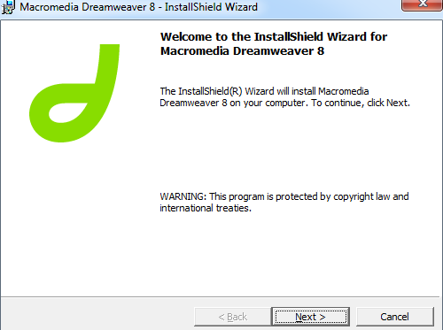

Gambar 5.5 Halaman Awal Macromedia Dreamweaver 8

- Langkah kedua adalah tekan next pada halaman awal, maka akan muncul tampilan license agreement , lalu pilih I Accept.
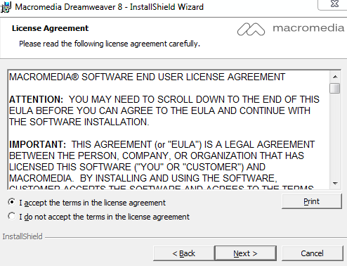

Gambar 5.6 License Agreement

- Setelah itu tekan next, tunggu sampai proses installing macromedia dreamweaver 8 selesai seperti gambar berikut.

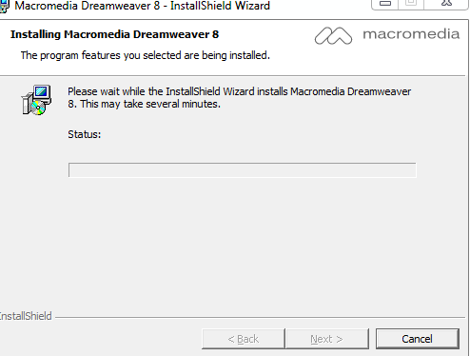

Gambar 5.7 Installing Macromedia Dreamweaver 8

- Setelah selesai proses install, tahap selanjutnya buka aplikasi Macromedia dreamweaver 8 seperti gambar berikut.

Gambar 5.8 Aplikai Selesai di Install

Pengujian

Pengujian ini merupakan tahap untuk menguji sistem yang telah dirancang, berikut adalah beberapa tahap pengujian sistem.

Pengujian LAN

Pada tahap ini sistem dapat dijalankan secara LAN (Local Area Network) yaitu dengan cara menhubungkan komputer satu dengan komputer lainnya sehingga dapat saling terhubung. Manfaat dari penggunaan LAN tersebut masing-masing devicenya dapat saling berkomunikasi. Pada komputer client dapat mengakses data yang terdapat pada komputer server, sedangkan komputer server berfungsi sebagai penyedia informasi.

Berikut adalah tahapan dalam penerapan konsep jaringan LAN (Local Area Network):
      - Dalam pengujian ini memerlukan kabel straight untuk menghubungkan tiap komputer.
      - Agar semua komputer terhubung, maka setiap komputer dengan cara mengklik menu Start lalu pilih Control Panel, lalu pilih Network and Internet dan pilih Network Connection.
      - Klik kanan atau klik double pada Local Area Network lalu pilih

Properties.

      - Pada menu tab “Networking” pilih “Internet Protocol Version 4 (TCP/IPv4)”.
      - Lalu pilih konfigurasi IP Address pada setiap komputer seperti gambar dibawah ini:
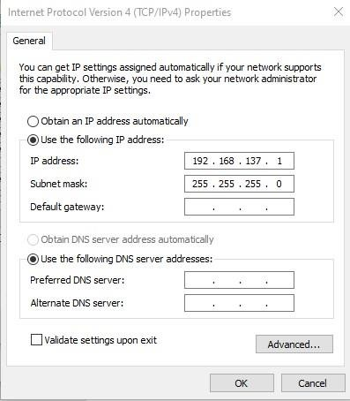

Gambar 5.9 Konfigurasi IP Address Komputer Server Gambar diatas merupakan tampilan pengisian IP Address pada komputer server.

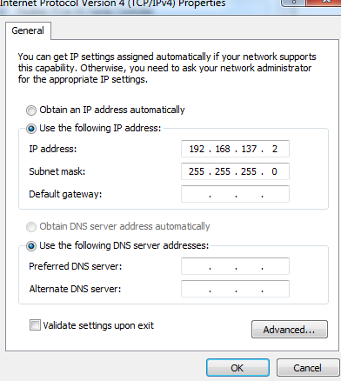

Gambar 5.10 Konfigurasi IP Address Komputer Client Gambar diatas merupakan tampilan konfigurasi IP Address pada komputer client, IP Address pada masing-masing komputer tidak boleh sama.
      - Lakukan tes koneksi dari server ke client.
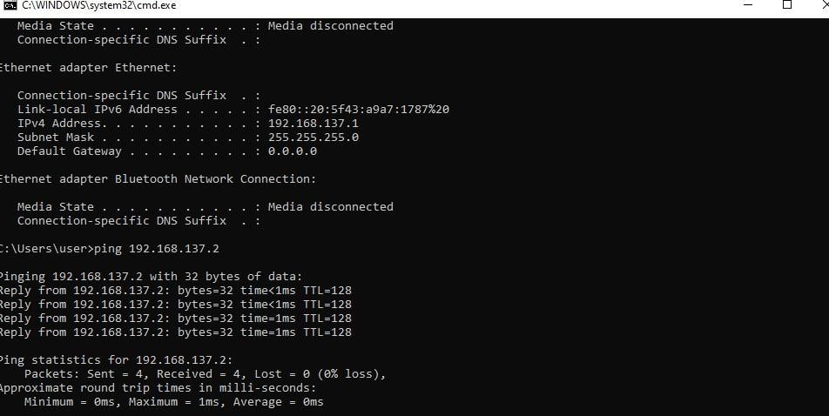

Gambar 5.11 Proses Ping Server ke Client

Gambar diatas merupakan tampilan proses ping dari server ke client, untuk memastikan komputer server terkoneksi ke komputer client.

      - Lalukan tes koneksi dari client ke server.
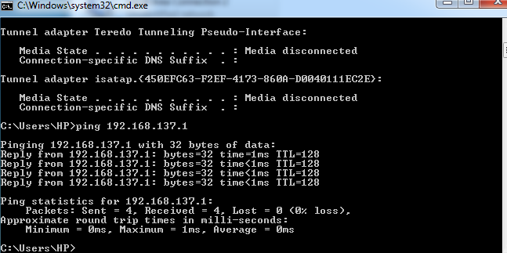

Gambar 5.12 Proses Ping Client ke Server

Gambar diatas merupakan tampilan proses ping dari client ke server, untuk memastikan komputer client terkoneksi ke komputer server.
      - Berikut adalah hasil pembagian jaringan LAN dengan membuka sistem rekomendasi pembrian kredit pada browser dengan mengetikan ip 192.168.137.1/reza sebagai berikut:
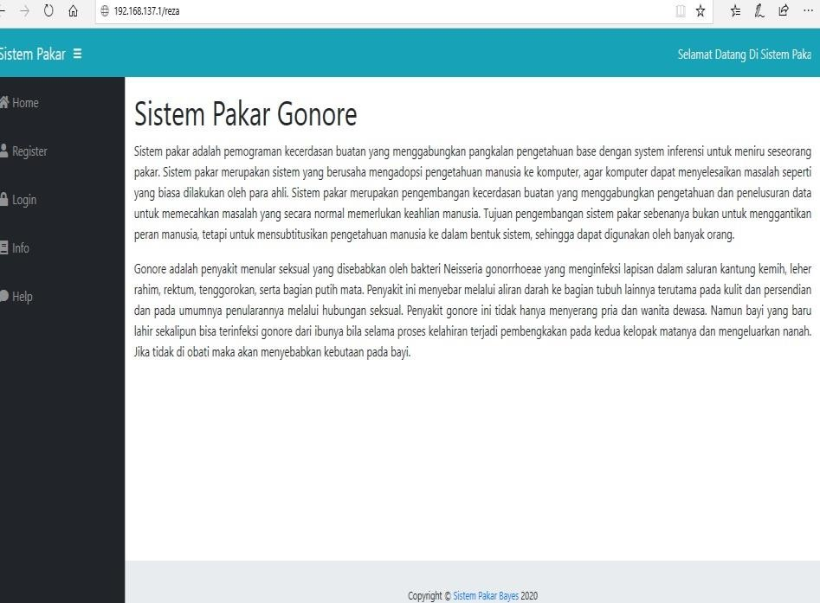

Gambar diatas merupakan halaman tampilan awal pada sistem rekomendasi pembrian kredit yang dilakukan client dengan memasukan ip address server pada browser client.

Pengujian Online

Pada tahap pengujian ini akan dilakukan Hosting Website atau mendaftarkan website agar bisa diakses secara online. Berikut adalah langkah- langkap dalam melakukan hosting:
      - Langkah pertama adalah mengakses situs hosting, yaitu https://id.000webhost.com/ dapat dilihat pada gambar berikut.
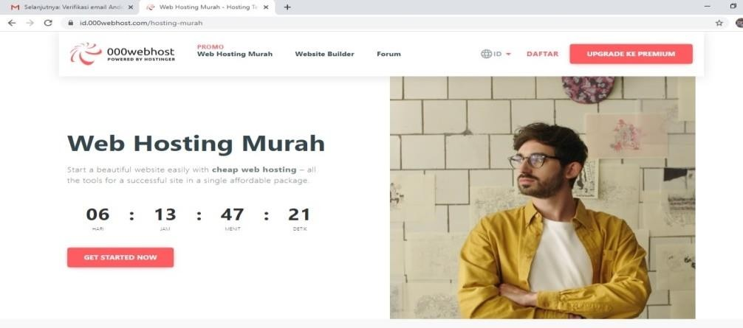

Gambar 5.14 Langkah Utama Proses Hosting

      - Langkah kedua yang akan dilakukan adalah registrasi akun jika belum mendaftar atau belum mempunyai akun dapat dilihat pada gambar berikut.
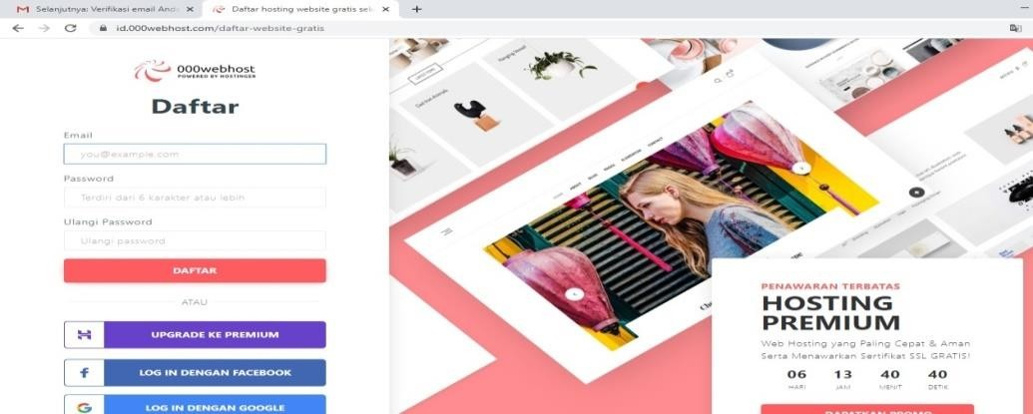

      - Setelah daftar maka tahap selanjutnya adalah melakukan login dapat dilihat pada gambar berikut.
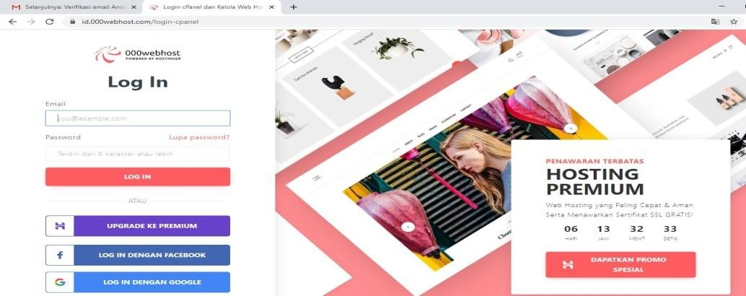

Gambar 5.16 Halaman Login Akun 000webhost

      - Setelah login, langkah selanjutnya adalah pilihlah website yang akan dikelola dapat dilihat pada gambar berikut.
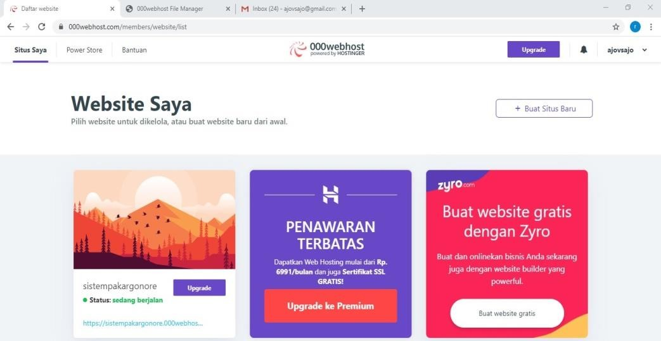

Gambar 5.17 Kelola Website

      - Setelah memilih website yang akan dikelola maka langkah selanjutnya adalah mengunggah file kedalam website yang sedang dikelola dengan cara klik “Unggah File Sekarang” dapat dilihat pada gambar berikut.

Gambar 5.18 Halaman Awal Unggah File

      - Langkah selanjutnya adalah unggah file pada website dengan cara mengklik “upload file” dapat dilihat pada gambar berikut.
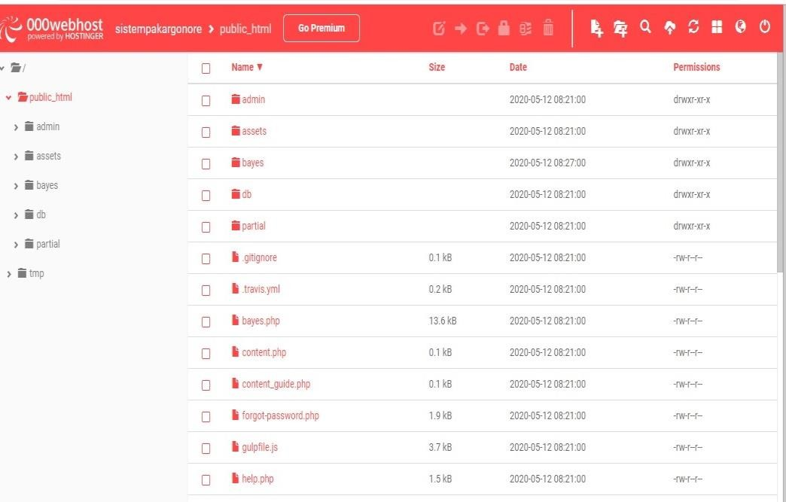

Gambar 5.19 Unggah File

      - Setelah selesai unggah file, langkah selanjutnya adalah mengelola database dapat dilihat pada gambar berikut.

Gambar 5.20 Kelola Database

      - Setelah database selesai dikelola, langkah selanjutnya masukan database yang akan menjadi database web dengan klik menu import pada halaman kelola database, lalu masukkan file yang akan diupload kedalam database web dapat dilihat pada gambar berikut.
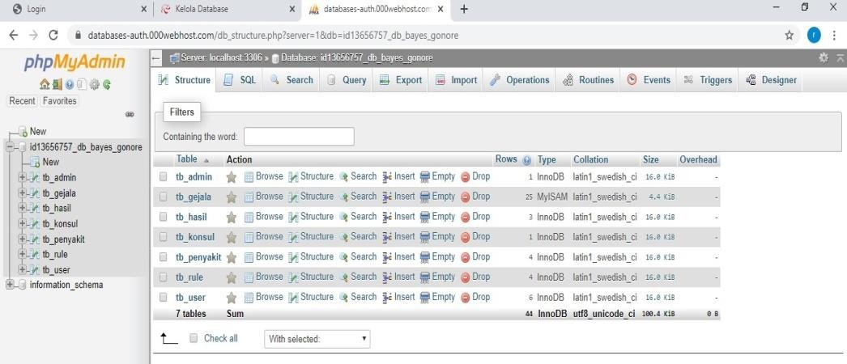

Gambar 5.21 Import Database

      - Setelah file selesai di upload, langkah selanjutnya klik url yang ada di beranda website yang mengarah kepada website yang sudah dibuat dan website yang sudah dihosting dapat dilihat pada gambar berikut.

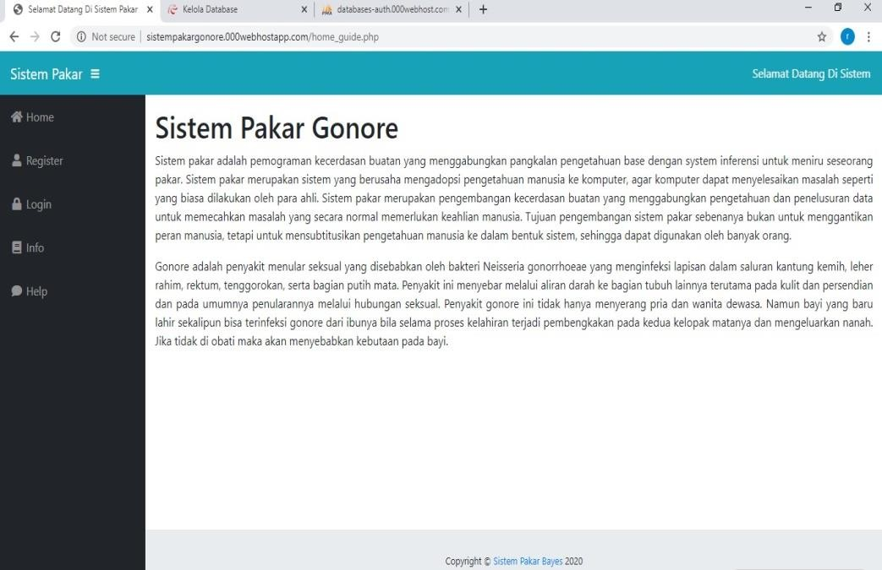

Gambar 5.22 Langkah Terakhir Proses Hosting

Pengujian Aplikasi

Pada tahap ini dilakukan pengujian aplikasi dengan cara menguji masing- masing fungsional dari menu yang terdapat pada sistem. Hasil pengujian aplikasi masing-masing fungsionalnya dapat dilihat pada tabel berikut :

Tabel 5.1 Tabel Pengujian Aplikasi

No | Pengujian | Hasil Yang Diharapkan | Hasil Pengujian
1 | Halaman  awal | Tampil halaman awal dari web sistem  pakar | Ok
2 | Register | Tampilan halaman form registrasi yang akan diisikan user apabila ingin menjadi  member | Ok
3 | Login | Tampilan form login agar user dapat masuk ke dalam aplikasi dan melakukan  konsultasi | Ok
4 | Info  Penyakit | Tampilan yang berisikan sekilas tentang  penyakit gonore | Ok
5 | Help | Tampilan yang berisikan tentang cara  konsultasi dan registrasi akun | Ok
6 | Konsultasi | Tampilan form yang merupakan  pertanyaan kepada pasien yang melakukan konsultasi | Ok
7 | Cetak Hasil | Tampilan form untuk mencetak hasil  konsultasi pasien dengan sistem | Ok

8 | Home Admin | Tampilan halaman home admin yang  berisikan menu-menu pada halaman home admin | Ok
9 | Mengelola Data  Member | Tampilan halaman kelola data member untuk admin, dimana admin hanya bisa  menghapus member | Ok
10 | Mengelola Data Penyakit | Tampilan halaman kelola data penyakit untuk admin, dimana admin bisa menghapus, mengedit, dan  menambahkan penyakit | Ok
11 | Mengelola Data Gejala | Tampilan halaman kelola data gejala untuk admin, dimana admin bisa menghapus, mengedit, dan  menambahkan gejala | Ok
11 | Mengeloa Data Rule | Tampilan halaman knowledge untuk admin, dimana admin bisa mengahapus,  mengedit, dan menambahkan knowledge
12 | Logout | Tampilan form logout agar user bisa  keluar dari sistem | Ok
13 | Lihat Proses | Tampilan halaman melihat proses  pencarian atau perhitungan | Ok

Pengujian Interface

setelah pengujian aplikasi selesai, tahap selanjutnya adalah pengujian

interface pada sistem pakar tersebut.

      - Halaman Awal

Halaman ini merupakan tampilan awal aplikasi sistem pakar dapat dilihat pada gambar berikut.

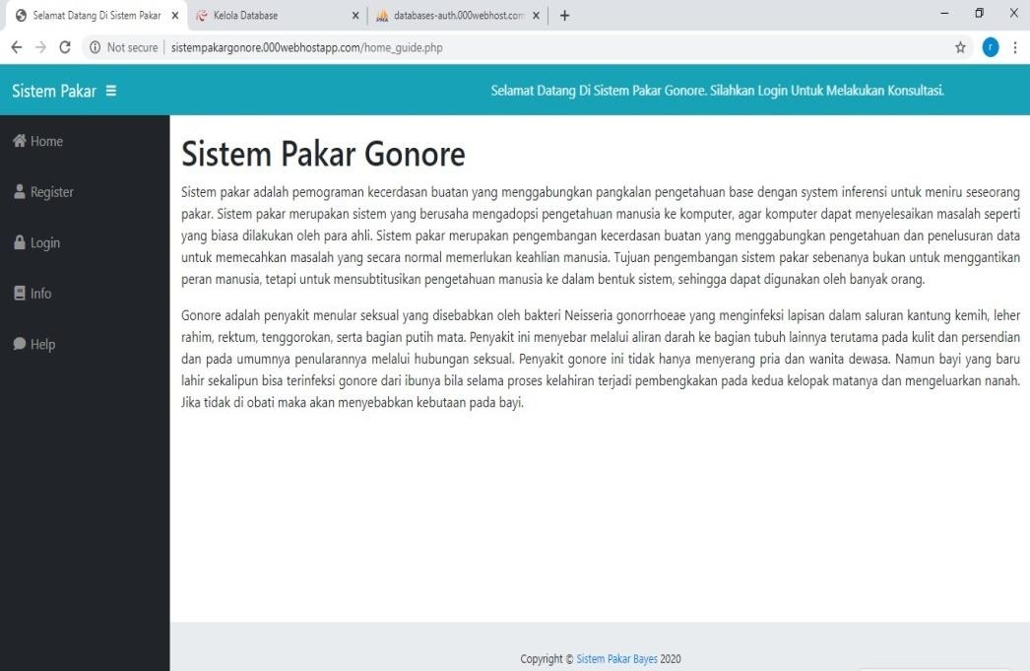

Gambar 5.23 Halaman Awal

Gambar diatas merupakan tampilan halaman awal sistem pakar gonore.

      - Halaman Registrasi

Halaman ini merupakan tampilan halaman registrasi dapat dilihat pada gambar berikut.
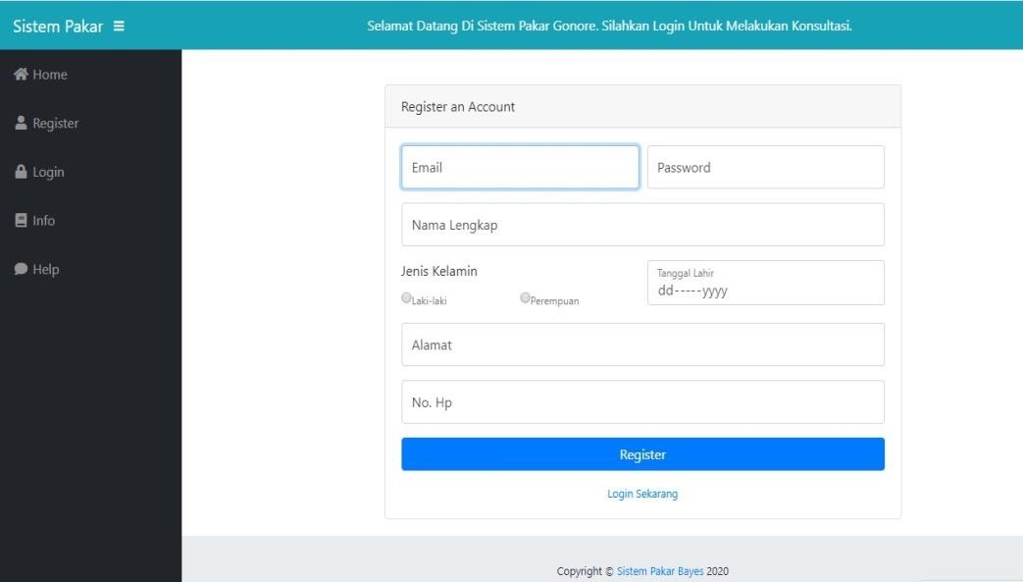

Gambar 5.24 Halaman Registrasi

Halaman diatas merupakan tampilan halaman register, berfungsi bagi user yang belum menjadi member. Yaitu dengan cara mengisi data pada tiap-tiap form yang tersedia.

      - Halaman Login

Halaman ini merupakan tampilan halaman login dapat dilihat pada gambar berikut.
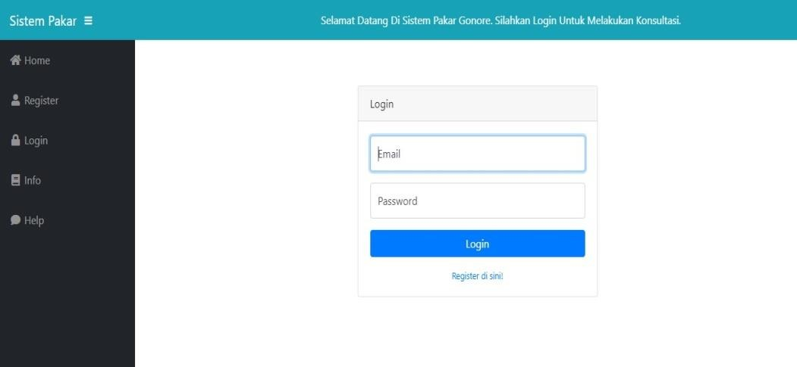

Gambar 5.25 Halaman Login

Gambar diatas merupakan tampilan halaman login, dimana user harus mengisikan username dan password agar user dapat masuk kedalam sistem pakar.
      - Halaman Home

Halaman ini merupakan tampilan halaman home member setelah masuk kedalam sistem pakar dapat dilihat pada gambar berikut.
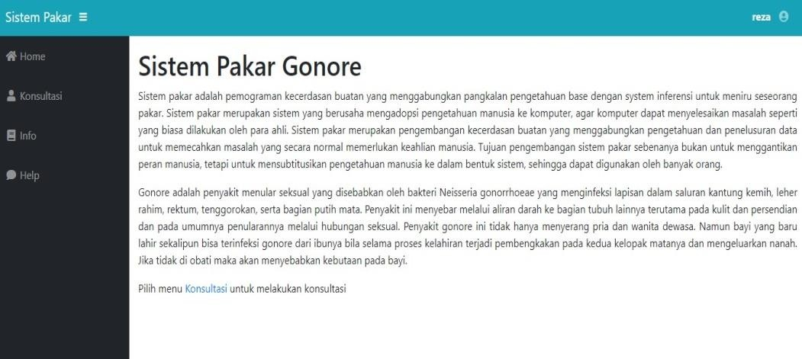

Gambar 5.26 Halaman Home Member

Gambar diatas merupakan tampilan halaman home pada member yang merupakan halaman utama dari sistem pakar ini. Dimana di dalamnya terdapat beberapa button yaitu, home, konsultasi, info, help.
      - Halaman Konsultasi

Halaman ini merupakan tampilan halaman konsultasi, sebelum melakukan konsultasi member diharuskan konfirmasi data sudah benar atau belum dapat dilihat pada gambar berikut.
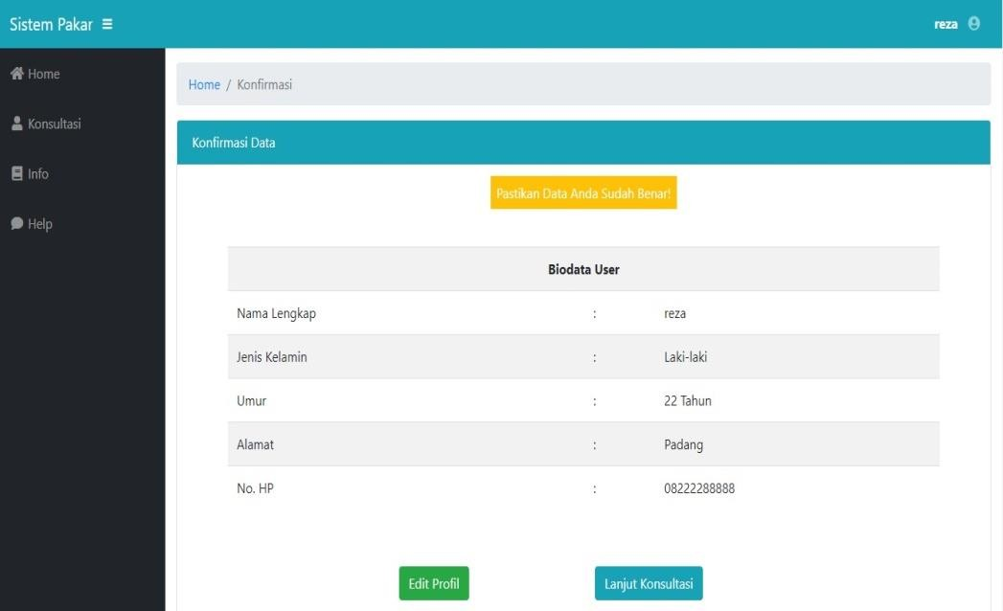

Gambar 5.27 Halaman Konfirmasi Data

Gambar diatas merupakan tampilan dari menu konsultasi sebelum lanjut konsultasi, karena sebelum melakukan konsultasi member harus memastikan apakah data suda benar. Dan di dalamnya terdapat beberapa button yaitu, edit profil, dan lanjut konsultasi.
      - Halaman Lanjut Konsultasi

Halaman ini merupakan tampilan halaman konsultasi yang ada disistem pakar dapat dilihat pada gambar berikut.

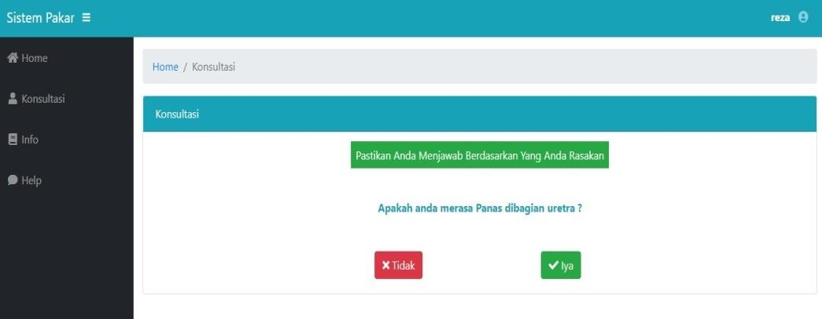

Gambar 5.28 Halaman Konsultasi

Gambar diatas merupakan tampilan halaman konsultasi, pada halaman ini member menjawab pertanyaan dari sistem dengan jawaban “ya atau tidak”. Setelah menjawab maka pertanyaan akan lanjut ke pertanyaan berikutnya.
      - Halaman Hasil Konsultasi

Halaman ini merupakan tampilan halaman hasil konsultasi dapat dilihat pada gambar berikut.

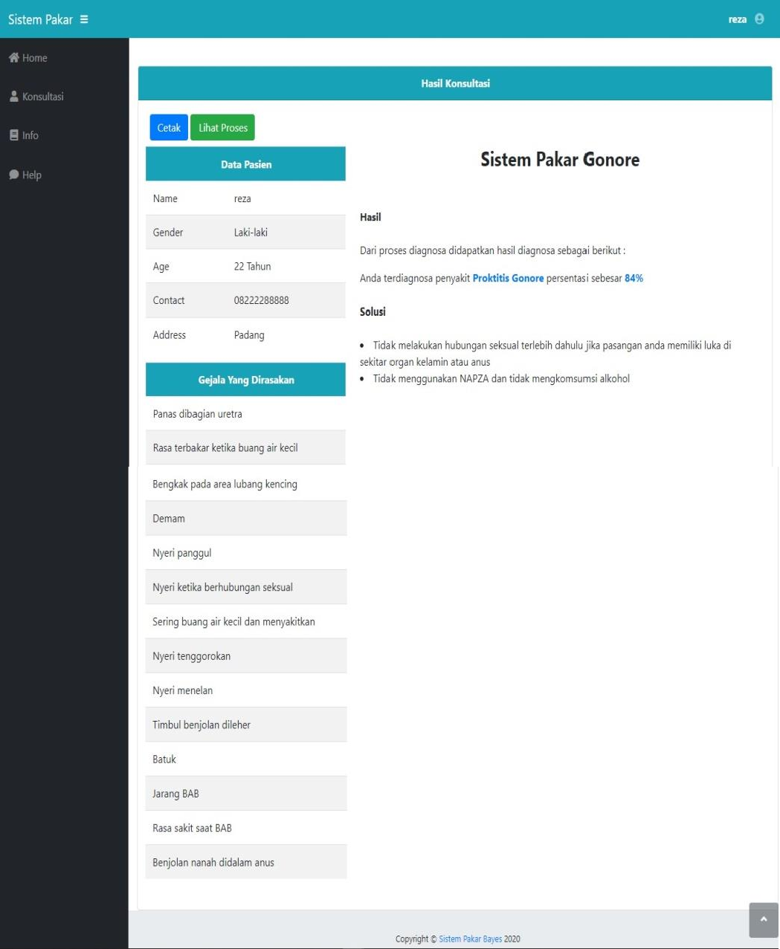

Gambar 5.29 Halaman Hasil Konsultasi

Gambar diatas merupakan tampilan hasil dari konsultasi member yang melakukan konsultasi, member bisa mencetak dan melihat proses pencariannya.
      - Halaman Lihat Proses Perhitungan

Halaman ini merupakan tampilan halaman lihat proses dapat dilihat pada gambar berikut.

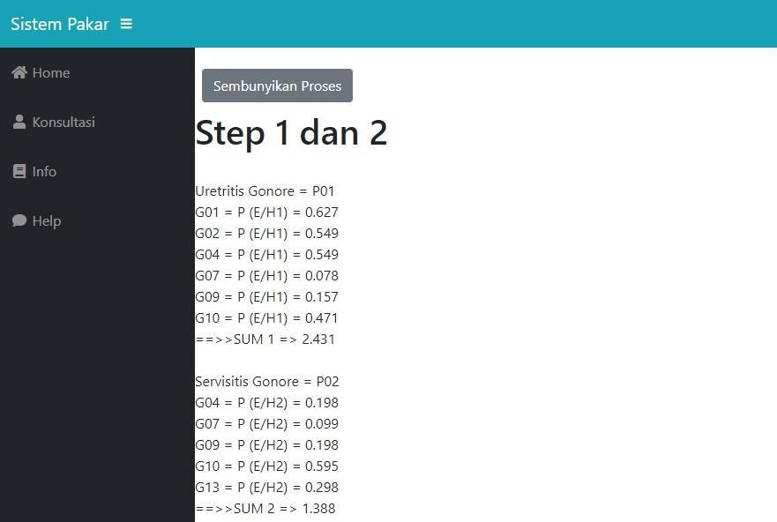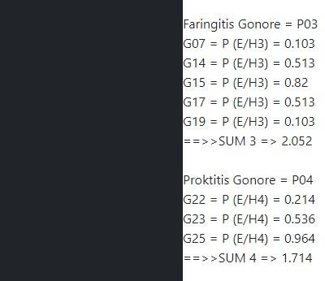

Gambar 5.30 Proses Step 1 dan 2
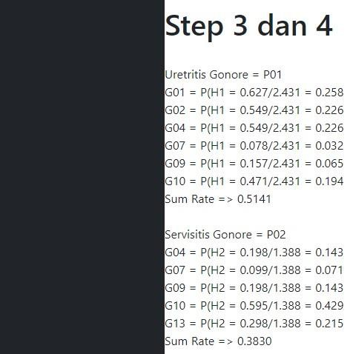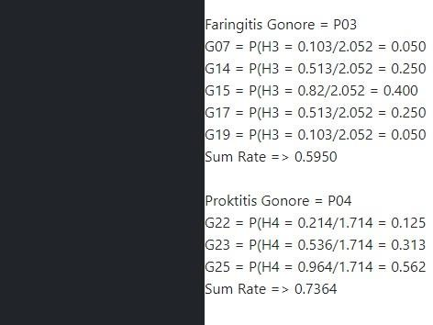

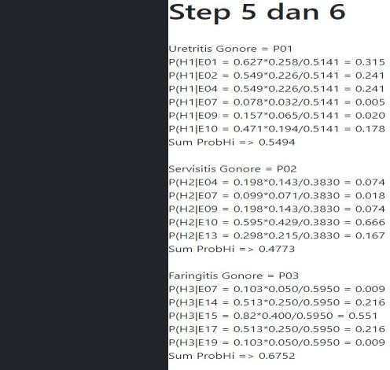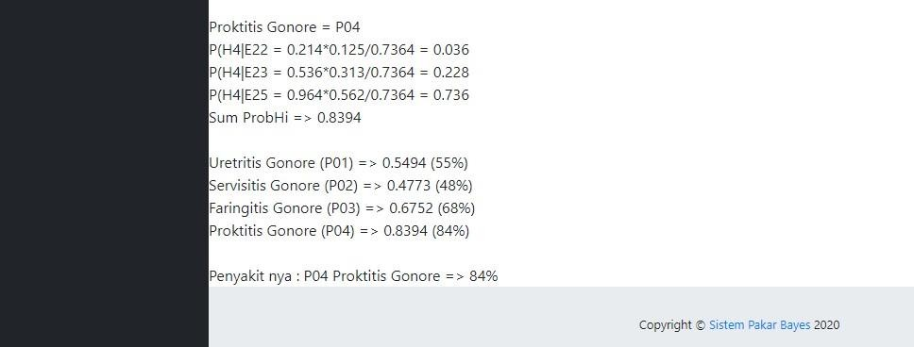

Gambar 5.32 Proses Terakhir Step 5 dan 6

Gambar diatas merupakan tampilan halaman lihat proses perhitungan yang di dalamnya terdapat step-step pencarian.
      - Halaman Cetak Hasil

Tampilan ini merupakan tampilan halaman cetak konsultasi dapat dilihat pada gambar berikut.
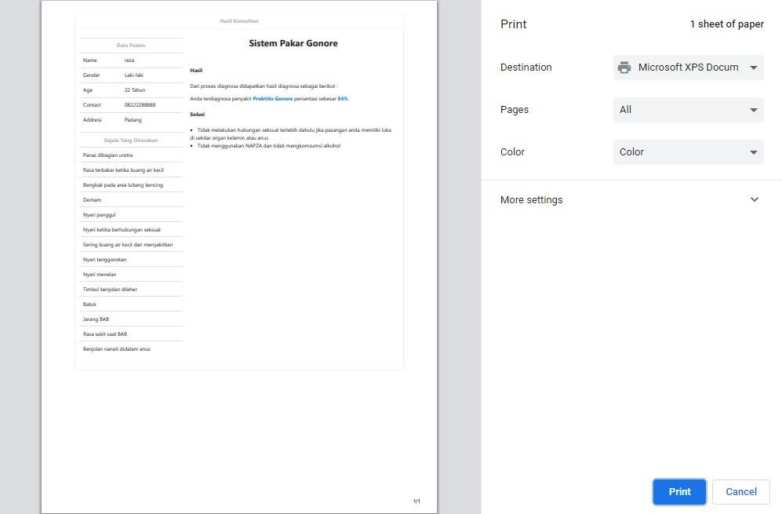

Gambar diatas merupakan tampilan cetak hasil konsultasi, member bisa mencetak hasil konsultasi.
      - Halaman Info

Halaman ini merupakan tampilan halaman informasi penyakit dapat dilihat pada gambar berikut.
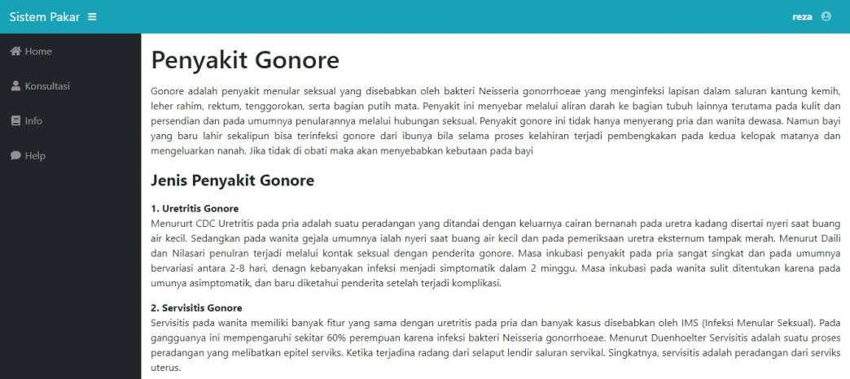

Gambar 5.34 Halaman Informasi Penyakit

Gambar diatas merupakan tampilan halaman informasi penyakit gonore.
      - Halaman Help

Halaman ini merupakan tampilan halaman help atau bantuan dapat dilihat pada gambar berikut.
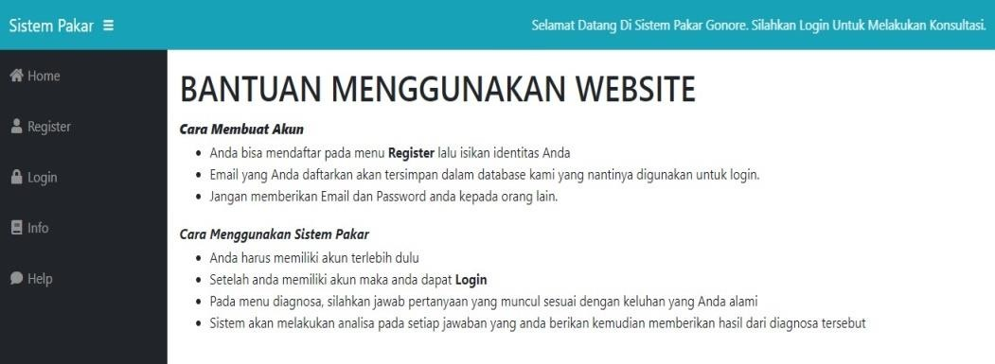

Gambar 5.35 Halaman Help

Gambar diatas merupakan tampilan halaman help yang berfungsi untuk membantu member untuk menggunakan sistem pakar, dan membantu non member bagaimana cara membuat akun.
      - Halaman Login Admin

Halaman ini merupakan tampilan halaman login admin dapat dilihat pada gambar berikut.
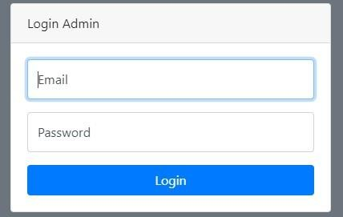

Gambar 5.36 Halaman Login Admin

Gambar diatas merupakan tampilan halaman login admin. Dimana didalamnya terdapat textfield yaitu, username dan password. Dan terdapat button yang berfungsi untuk mengeksekusi username dan password agar dapat masuk kedalam home admin.

      - Halaman Home Admin

Halaman ini merupakan tampilan halaman home admin dapat dilihat pada gambar berikut.
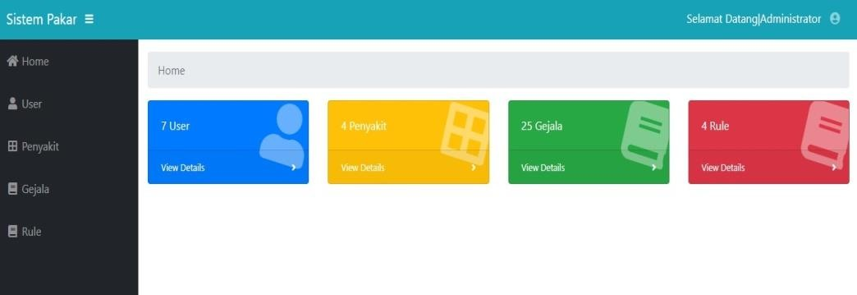

Gambar 5.37 Halaman Home Admin

Gambar diatas merupakan tampilan halaman home admin, dimana didalamnya terdapat beberapa menu yaitu, user, penyakit, gejala, dan rule (knowledge).
      - Halaman Data Member

Halaman ini merupakan tampilan halaman data member dapat dilihat pada gambar berikut.
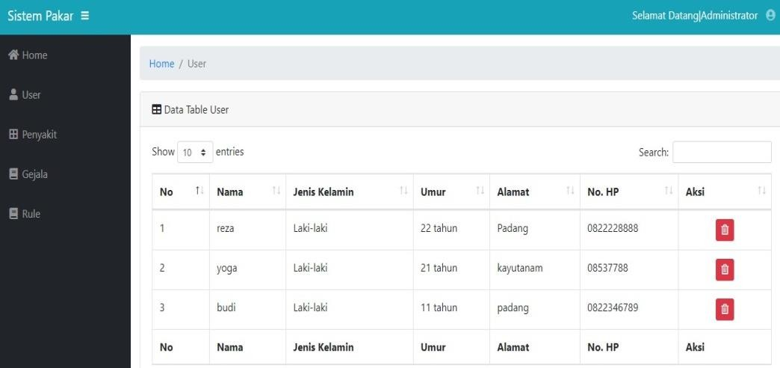

Gambar 5.38 Halaman Data Member

Gambar diatas merupakan tampilan halaman yang berisikan data-data member yang telah diregistrasi. Admin tidak bisa mengedit dan menambahkan data member tapi hanya dapat menghapus data member.
      - Halaman Data Penyakit

Halaman ini merupakan tampilan halaman data penyakit dapat dilihat pada gambar berikut.

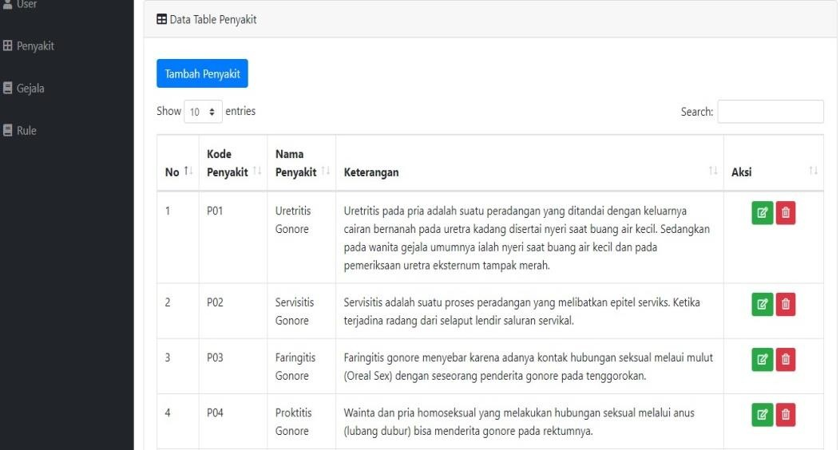

Gambar 5.39 Halaman Data Penyakit

Gambar diatas merupakan tampilan halaman data penyakit. Admin dapat mengelola penyakit yang ada, menambahkan, mengedit dan menghapus penyakit.
      - Halaman Tambah Penyakit

Halaman ini merupakan tampilan halaman tambah penyakit dapat dilihat pada gambar berikut.
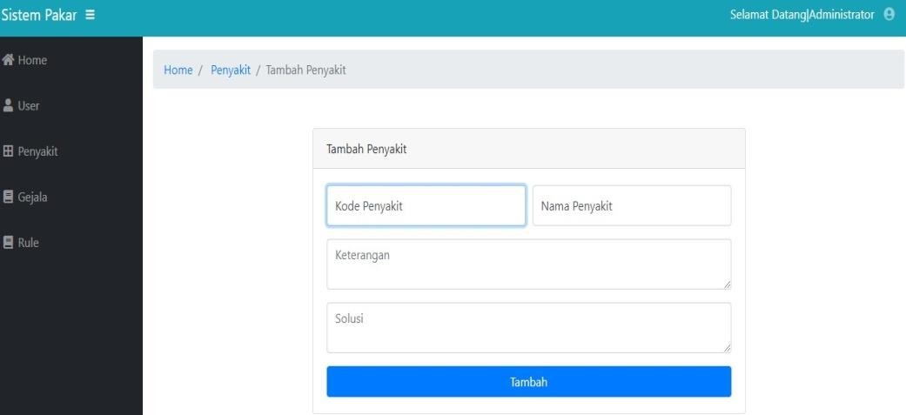

Gambar 5.40 Halaman Tambah Penyakit

Gambar diatas merupakan tampilan halaman tambah data penyakit yang berisikan kode penyakit, nama penyakit, keterangan, dan solusi dari penyakit gonore, yang dimana admin melakukan penyimpanan data.

      - Halaman Edit Penyakit

Halaman ini merupakan tampilan halaman edit penyakit dapat dilihat pada gambar berikut.
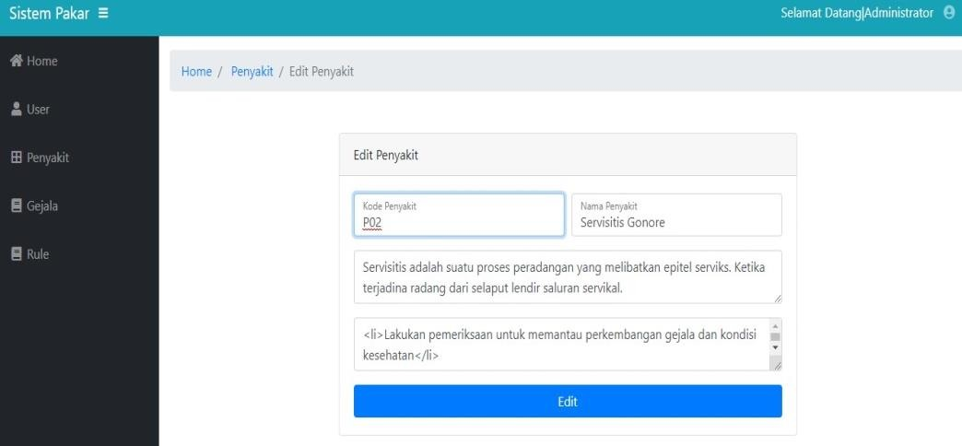

Gambar 5.41 Halaman Edit Penyakit

Gambar diatas merupakan tampilan halaman edit penyakit yang berisikan edit kode penyakit, nama penyakit, keterangan, solusi dari penyakit gonore, yang dimana admin melakukan edit penyakit.
      - Halaman Data Gejala

Halaman ini merupakan tampilan halaman data gejala dapat dilihat pada gambar berikut.

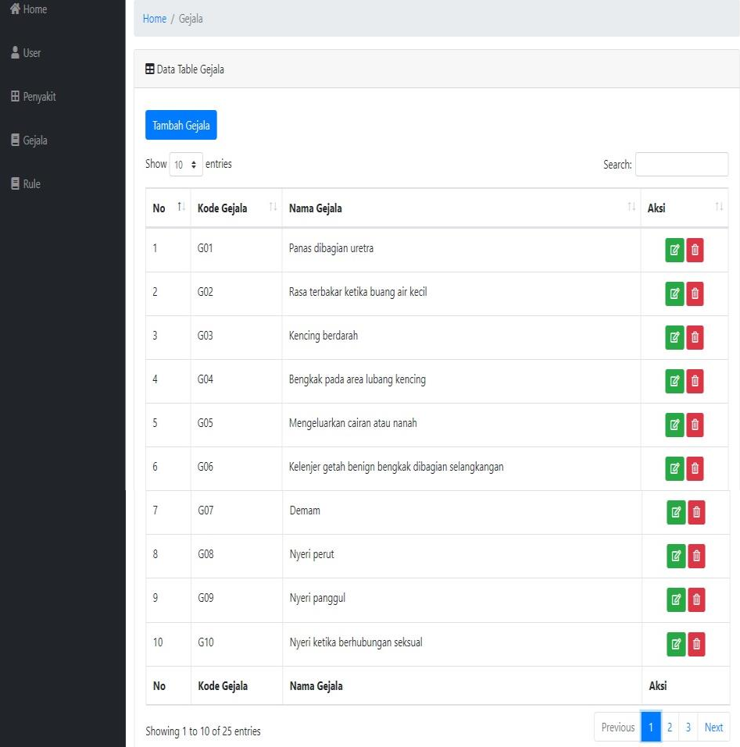

Gambar 5.42 Halaman 1 Data Gejala
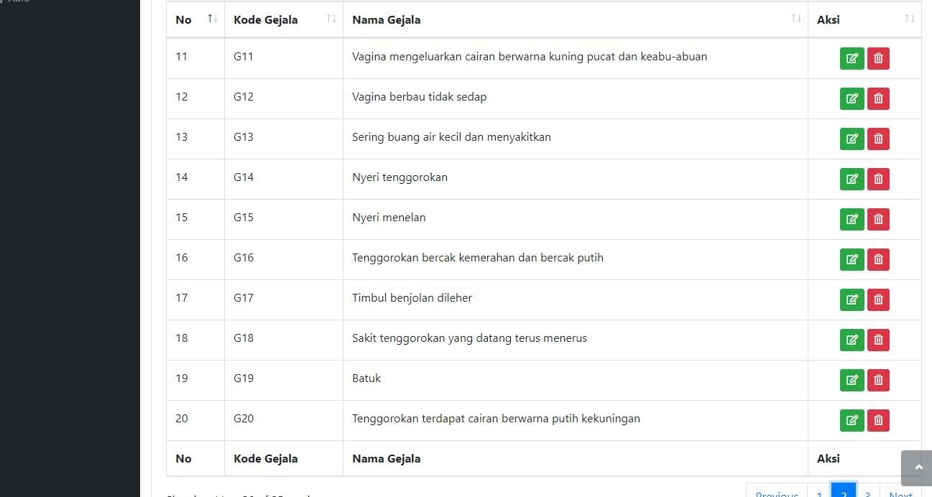

Gambar 5.43 Halaman 2 Data Gejala

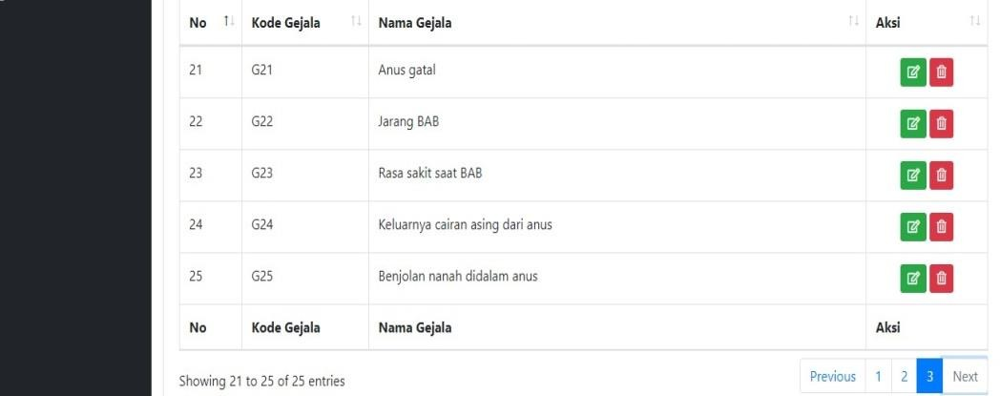

Gambar 5.44 Halaman 3 Data Gejala

Gambar diatas merupakan tampilan halaman data gejala, dimana data tersebut disetiap tabelnya berisikan 10 gejala, dan cara untuk melihat data gejala lainnya bisa tekan next untuk ke halaman berikutnya dan previous untuk kembali kehalaman sebelumnya.
      - Halaman Tambah Gejala

Halaman ini merupakan tampilan halaman tambah penyakit dapat dilihat pada gambar berikut.
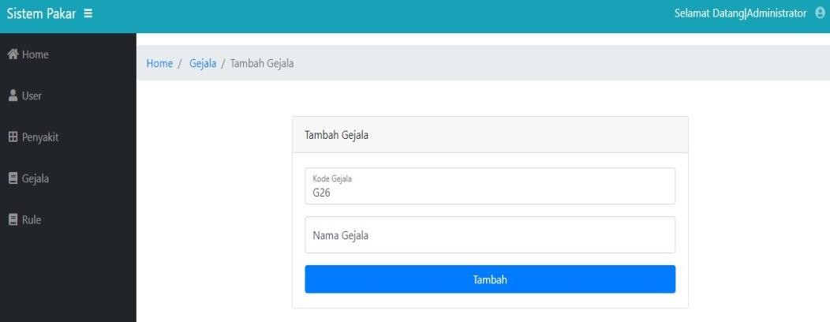

Gambar 5.45 Halaman Tambah Gejala

Gambar diatas merupakan halaman tambah gejala yang berisikan kode gejala, dan nama gejala. Dan hanya bisa dilakukan oleh admin.
      - Halaman Edit Gejala

Halaman ini merupakan tampilan halaman edit gejala dapat dilihat pada gambar berikut.

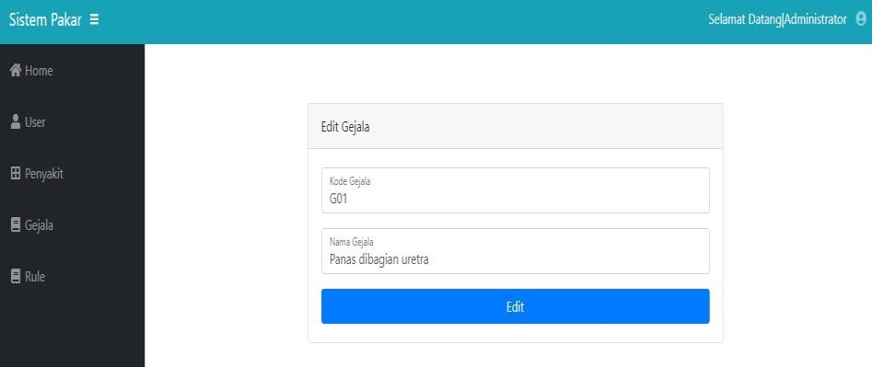

Gambar 5.46 Halaman Edit Gejala

Gambar diatas merupakan tampilan halaman edit gejala, admin bisa mengubah kode gejala, nama gejala.
      - Halaman Data Rule

Halaman ini merupakan tampilan halaman data rule(knowledge) dapat dilihat pada gambar berikut.
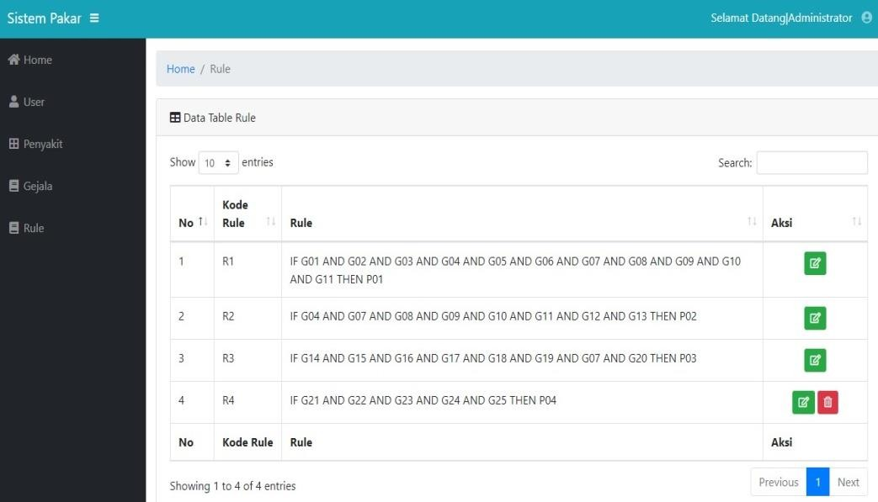

Gambar 5.47 Halaman Data Rule

Gambar diatas merupakan tampilan halaman data rule (knowledge), dimana admin dapat menghapus dan mengedit rule. Menu Tambah Rule akan muncul sendiri ketika kita menambahkan penyakit baru.
      - Halaman Edit Rule

Halaman ini merupakan tampilan halaman edit rule(knowledge) dapat dilihat pada gambar berikut.

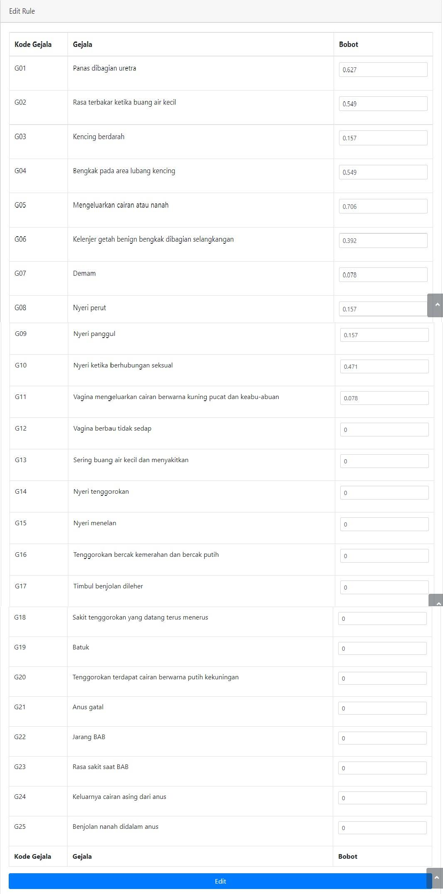

Gambar 5.48 Halaman Edit Rule

Gambar diatas merupakan tampilan halaman edit rule, dimana admin bisa mengedit rule, dan mengisikan bobot masing-masing gejala.

BAB VI PENUTUP

Kesimpulan

Dari uraian masalah di atas, serta berdasarkan analisa dari bab-bab yang ada, maka ditarik kesimpulan sebagai berikut:
    - Dengan menggunakan aplikasi sistem pakar ini dapat memberikan informasi kepada masyarakat dan memudahkan masyarakat untuk lebih mengenali penyakit Gonore dan bisa menangani masalah berdasarkan kepakaran dari dokter yang ahli dibidanganya. Sehingga masyarakat tidak perlu langsung konsultasi dengan dokter. Masyarakat dapat memperoleh solusi pencegahannya dari diagnosa yang didapatkan dari hasil konsultasi pada aplikasi sistem pakar.
    - Sistem pakar ini dapat membantu masyarakat dalam mendiagnosa penyakit

Gonore. Membantu mengantisipasi penyakit pada masyarakat.

    - Dengan menggunakan aplikasi sistem pakar Gonore masyarakat umum lebih mengetahui dan memperhatikan bahaya penyakait Gonore.

Keterbatasan Sistem

Dari hasil analisa yang telah dilakukan penulis, masih terdapat keterbatasan sistem sebagai berikut:
    - Sistem hanya mampu menentukan penyakit Gonore dan pencegahannya hanya pencegahan sementara. Supaya penyakit yang diderita tidak bertambah parah.
    - Sistem ini pada halaman admin, admin hanya bisa melihat hasil konsultasi user member dari database. Admin tidak bisa melihat dari sistem aplikasi secara langsung.

163

    - Aplikasi yang dibangun sudah bisa digunakan oleh pengguna dengan cara memasukan terlebih dahulu data diri pengguna untuk selanjutnya dapat melakukan konsultasi.

Saran

Aplikasi sistem pakar ini masih memiliki kekurangan dan masih membutuhkan pengembangan untuk menjadikannya lebih sempurna dan hasil yang akurat. Dari hasil penelitian yang penulis paparkan, baik dalam penelitian maupun pengerjaan pembuatan perancangan sistem pakar untuk diagnosa penyakit Gonore dengan menggunakan metode Naïve Bayes berbasis web terdapat beberapa saran diantaranya sebagai berikut:
    - Diperlukan adanya pengembangan lebih lanjut dari sistem yang dirancang, sehingga menjadi informasi yang lebih terpadu untuk menanggulangi dan mengolah data yang lebih besar.
    - Aplikasi ini diharapkan dikembangkan lagi menjadi aplikasi sistem pakar yang lebih mendekati pada perawatan serta solusi yang lebih baik.
    - Penulis mengharapkan adanya penelitian lanjutan, karena ada beberapa jenis penyakit gonore yang tidak dibahas, karena keterbatasan waktu dan batasan dari permasalahan yang telah ditetapkan sebelumnya.
    - Diharapkan agar aplikasi sistem pakar ini dikembangkan lebih lanjut sehingga admin bisa melihat hasil konsultasi dari sistem, sehingga tidak perlu melihat dari database.

DAFTAR PUSTAKA

Azmi, Z. and Yasin, V. (2017) „Pengantar Sistem Pakar dan Metode‟, Jakarta: Mitra Wacana Media.
Budiharto, W. and Suhartono, D. (2014) „Artificial Intelligence Konsep dan Penerapannya‟, Yogyakarta: Andi.
Daili, S. F. (2010) „Infeksi Menular Seksual dalam Ilmu Penyakit Kulit dan Kelamin, Edisi ke-6‟. Penerbit FKUI, Jakarta.
Anik Andriani, M. (2017) „Kom, Pemrograman Sistem Pakar Konsep Dasar dan Aplikasinya Menggunakan Visual Basic 6‟, Yogyakarta: MediaKom.
Handayani, P. W. et al. (2018) „Pengantar sistem informasi manajemen rumah sakit (SIMRS)‟. Rajawali Pers.
Janner, S. (2010) „Rekayasa perangkat lunak‟, Yogyakarta: Penerbit Andi.

Mandala, E. P. W. (2015) „Web Programing Project 1: epwm Forum‟, Yogyakarta: Andi.
Shalahuddin, M. and Rosa, A. S. (2018) „Rekayasa Perangkat Lunak (Terstruktur dan Berorientasi Objek) Edisi Revisi‟, Bandung, Penerbit Informatika.
Susanto, C., Ari, M. and GA, M. (2013) „Penyakit kulit dan kelamin‟, Yogyakarta: Nuha Medika.
Sutojo, T., Mulyanto, E. and Suhartono, V. (2011) „Kecerdasan Buatan. Yogyakarta: Andi‟.
Tohari, H. (2014) „Analisa Serta Perancangan System Informasi Melalui Pendekatan

UML, Yogyakarta: CV‟, Andi Offset.

Abrori, A., Hermawan, A. D. and Inayati, S. (2016) „Faktor-Faktor Yang Berhubungan Dengan Terjadinya Servisitis Pada Wanita Di Lingkungan Keluarga Pegawai Negeri Sipil Pemerintah Provinsi Kalimantan Barat‟, Unnes Journal of Public Health, 5(3), p. 263. doi: 10.15294/ujph.v5i3.11274.
Anisah, A. and Kuswaya, K. (2017) „Analisis Dan Perancangan Sistem Informasi Pengolahan Data Pengeluaran, Penggunaan Bahan Dan Hutang Dalam Pelaksanaan Proyek Pada Pt Banamba Putratama‟, Simetris : Jurnal Teknik Mesin, Elektro dan Ilmu Komputer, 8(2), p. 507. doi: 10.24176/simet.v8i2.1352.
Destiningrum, M. and Adrian, Q. J. (2017) „Sistem Informasi Penjadwalan Dokter Berbassis Web Dengan Menggunakan Framework Codeigniter (Studi Kasus: Rumah Sakit Yukum Medical Centre)‟, Jurnal Teknoinfo, 11(2), p. 30. doi: 10.33365/jti.v11i2.24.
Dwi Harningtyas, C. (2017) „Pemberian Terapi Oral Untuk Pasien Uretritis Gonore Dengan Komplikasi Lokal Pada Pria: Laporan Kasus Administration of Oral Therapy For Gonorrheal Urethritis Patients With Local Complications In Men: Case Reports‟, Journal of Agromedicine and Medical Sciences, 3(3), pp. 1–6.
Firman, A. et al. (2016) „Sistem Informasi Perpustakaan Online Berbasis Web‟, E- Journal Teknik Elektro Dan Komputer, 5(2), pp. 29–36. doi: 10.35793/jtek.5.2.2016.11657.
Hendini, A. (2016) „Pemodelan UML sistem informasi monitoring penjualan dan stok barang (studi kasus: distro zhezha pontianak)‟, Jurnal Khatulistiwa Informatika, 4(2).

Manalu, L. and Harianja, A. P. (2018) „Artificial Intelligence (AI) Susun Angka Bentuk Kotak 4 X 4 Menggunakan Pencarian Heuristik Dengan Algoritma Bfs‟, Jurnal Teknik Informatika UNIKA Santo Thomas, 3(1), pp. 6–11.
Prayitno, A. (2015) „Pemanfaatan Sistem Informasi Perpustakaan Digital Berbasis Website Untuk Para Penulis‟, IJSE-Indonesian Journal on Software Engineering, 1(1).
Rozaq, A., Lestari, K. F. and Handayani, S. (2015) „Sistem iformasi produk dan data calon jamaah haji dan umroh pada Pt. Travellindo Lusiyana Banjarmasin berbasis web‟, Jurnal POSITIF, 1(1), pp. 1–13. doi: 10.1117/12.532107.
Suendri, S. (2019) „Implementasi Diagram UML (Unified Modelling Language) Pada Perancangan Sistem Informasi Remunerasi Dosen Dengan Database Oracle (Studi Kasus: UIN Sumatera Utara Medan)‟, ALGORITMA: JURNAL ILMU KOMPUTER DAN INFORMATIKA, 2(2), p. 1.
Wira, D., Putra, T. and Andriani, R. (2019) „Unified Modelling Language ( UML ) dalam Perancangan Sistem Informasi Permohonan Pembayaran Restitusi SPPD‟, 7(1).
Zm, A. P. and Erlansari, A. (2017) „Tiroid Menggunakan Metode‟, 5(3), pp. 270– 284.
Fricles Ariwisanto Sianturi (2019) „Analisa metode teorema bayes dalam mendiagnosa keguguran pada ibu hamil berdasarkan jenis makanan‟, Teknik Informasi dan Komputer (Tekinkom), 2(1), pp. 87–92. Available at: http://jurnal.murnisadar.ac.id/index.php/Tekinkom/article/view/78.

Lampiran I. Biodata Ketua Tim Peneliti Ketua.
DAFTAR RIWAYAT HIDUP

- IDENTITAS DIRI
1 | Nama Lengkap (dengan gelar) | Raja Ayu Mahessya,  S.Kom, M.Kom
2 | Jenis Kelamin | Perempuan
3 | Jabatan Fungsional | Asisten Ahli
4 | NIP/NIK/Identitas lainnya
5 | NIDN | 1023119001
6 | Scopus ID.
7 | Orcid ID.
8 | ResearcherID.
6 | Tempat dan Tanggal Lahir | Padang, 23 November 1990
7 | EMail | ayumahessya@gmail.com
8 | Nomor Teleon/HP | 085264454350
9 | Alamat Kantor | Kampus Universias Putra Indonesia “YPTK” Padang , Jl. Raya Lubuk Begalung, Padang, Sumatera Barat
10 | WA / Sosmed | 085264454350
12 | Mata Kuliah yang Diampu | 1. Pemodelan dan Simulasi
 |  | 2. Matematika Diskrit
 |  | 3. Konsep Sistem Informasi
4. Pemograman Berbasis Objek (OOP)
5. Bahasa Pemrograman III (JAVA)

- RIWAYAT PENDIDIKAN
 | S-1 | S-2 | S-3
Nama Perguruan Tinggi | Universitas Putra Indonesia YPTK | Universitas Putra Indonesia YPTK
Bidang Ilmu | Sistem Informasi | Sistem Informasi
Tahun Masuk-Lulus | 2008-2012 | 2012-2013
Judul Skripsi/Tesis/ Disertasi | Sistem Informasi Pengolahan Data Siswa Grahita Pada UPTD Panti Sosial Bina Grahita Hararapan Ibu (PSBGHI) Dengan Menggunakan Bahasa Pemrograman Netbeans Java 6.9.1 | Jaringan Syaraf Tiruan Menggunakan Algoritma Backpropogation Untuk Memprediksi Kecerdasan Siswa (Studi Kasus : LP3I Course Center Padang)
Nama Pembimbing/ Promotor | - Silfia Andini, S.Kom, M.Kom  - Sri Rahmawati, S.Kom, M.Kom | - DR. Rusdiyanto Roestam  - DR. H. Sarjon Defit, S.Kom, M.Sc

- PENGALAMAN PENELITIAN DALAM 5 TAHUN TERAKHIR
No. | Tahun | Judul Penelitian | Pendanaan
 |  |  | Sumber | Jlh (Juta Rp)
 | 2014 | Memprediksi Kecerdasan Siswa Menggunakan Jaringan Syaraf Tiruan Berbasis Algoritma Backpropagation (Studi Kasus Di Lp3i Course Center Padang) | Mandiri
 | 2016 | Membangun Sistem Pakar Untuk Diagnosa Infeksi Virus Pada Anak Dengan Menggunakan Metode Forward Chaining | Dikti | Rp.11.500.000,-
 | 2016 | Sistem Informasi Pengolahan Data Siswa Grahita Menggunakan Bahasa Pemrograman Java Netbeans (Studi Kasus Di Uptd Panti Sosial Bina Grahita Harapan Ibu (PSBGHI)) | Mandiri
 | 2017 | Penerapan Queueing Theory Sistem Antrian Pendaftaran Bpjs Di Kota Bukittinggi Berbasis Web | Mandiri
 | 2017 | Pemodelan Dan Simulasi Sistem Antrian Pelayanan Pelanggan Menggunakan Metode Monte Carlo Pada Pt Pos Indonesia (Persero) Padang | Mandiri
 | 2017 | Aplikasi Arsip Digital Berbasis Web (Studi Kasus : Dinas Arsip Dan Perpustakaan Daerah Kota Sawahlunto) | Mandiri
 | 2018 | Pembangunan Aplikasi Pemasaran Perumahan Developer Kota Padang Dengan Konsep Customer Relationship Managemen (CRM) | Dikti | Rp.16.626.000

- PENGALAMAN PENGABDIAN KEPADA MASYARAKAT DALAM 5 TAHUN TERAKHIR
No. | Tahun | Judul Pengabdian Kepada Masyarakat | Pendanaan
 |  |  | Sumber | Jlh (Juta Rp)
 | 2015 | Pelatihan Pemanfaatan Teknologi Informasi Dan Komunikasi Untuk Meningkatkan Akhlakul Kharimah Generasi Muda Islam Dalam Kegiatan Pesantren Ramadhan Pemerintah Kota Padang | UPI-YPTK | 10
 | 2016 | Bakti Sosial Dan Sosialisasi Pengenalan Teknologi Informasi Bersama Ves Community Dan 1000 Guru Di Jorong Lambeh, Nagari Iv Koto, Kecamatan Palembayan, Kabupaten Agam, Propinsi Sumatera Barat | UPI-YPTK | 10

- PUBLIKASI ARTIKEL ILMIAH DALAM JURNAL DALAM 5 TAHUN TERAKHIR
No | Judul Artikel Ilmiah | Nama Jurnal | Volume/ Nomor/Tahun
1. | Memprediksi Kecerdasan Siswa Menggunakan Jaringan Syaraf Tiruan Berbasis Algoritma Backpropagation (Studi Kasus Di LP3I Course Center Padang) | Majalah KomTekInfo-YPTK, UPI YPTK Padang | ISSN : 2356-0010, Volume 1 No.2 Desember 2014
2. | Pengembangan Multimedia Interaktif Dalam Media Pembelajaran Mengenal Huruf Hijaiyah | J-Click STMIK-AMIK Jayanusa Padang | ISSN : 2355-7958 Volume 4 No 2 Maret 2016
 | Membangun Sistem Pakar Untuk Diagnosa Infeksi Virus Pada Anak Dengan Menggunakan Metode Forward Chaining | Jurnal Teknologi, UPI YPTK Padang | ISSN:2301-4474 Vol.6 No.2
 | Sistem Informasi Pengolahan Data Siswa Grahita Menggunakan Bahasa Pemrograman Java Netbeans (Studi Kasus Di Uptd Panti Sosial Bina Grahita Harapan Ibu (PSBGHI)) | LPPM Institut Teknologi Padang | ISSN:2338-2724 Vol 4 No 1
 | Penerapan Queueing Theory Sistem Antrian Pendaftaran BPJS Di Kota Bukittinggi Berbasis Web | Ejurnal Kopertis 10 | E-ISSN: 2502-096X
 | Pemodelan Dan Simulasi Sistem Antrian Pelayanan Pelanggan Menggunakan Metode Monte Carlo Pada PT Pos Indonesia (Persero) Padang | Jurnal Hang tuah | E-ISSN: 2579 -3918
 | Aplikasi Arsip Digital Berbasis Web (Studi Kasus : Dinas Arsip Dan Perpustakaan Daerah Kota Sawahlunto) | J-Click STMIK-AMIK Jayanusa Padang | E-ISSN:2541-2469
- PEMAKALAH SEMINAR ILMIAH (ORAL PRESENTATION) DALAM 5 TAHUN TERAKHIR

No. | Nama Pertemuan Ilmiah/Seminar | Judul Artikel Ilmiah | Waktu dan Tempat
1
2
3
4
5
6
7

- KARYA BUKU DALAM 5 TAHUN TERAKHIR

No. | Judul Buku | Tahun | Jumlah Halaman | Penerbit
1 | Dasar Robotika | 2018 | 120 | Pustaka Galeri Mandiri

- PEROLEHAN HKI DALAM 5-10 TAHUN TERAKHIR

No. | Judul/Tema HKI | Tahun | Jenis | Nomor P/ID
1.
2.

- PENGALAMAN MERUMUSKAN KEBIJAKAN PUBLIK/REKAYASA SOSIAL LAINNYA DALAM 5 TAHUN TERAKHIR

No. | Judul/Tema /Jenis Rekayasa Sosial Lainnya yang Telah Diterapkan | Tahun | Tempat Penerapan | Respon Masyarakat

J. Penghargaan Dalam 10 Tahun Terakhir (dari pemerintah atau institusi lainnya)

No. | Jenis Penghargaan | Institusi Pemberi Penghargaan | Tahun
1.
2.

Semua data yang saya isikan dan tercantum dalam biodata ini adalah benar dan dapat dipertanggungjawabkan secara hukum Demikian biodata ini saya buat dengan sebenarnya untuk memenuhi salah satu persyaratan dalam pengajuan NIDN di Universitas Putra Indonesia “YPTK” Padang.

Padang, 6 November 2018

Raja Ayu Mahessya
NIDN:1023119001

